Univerzita Palackého v Olomouci
Přírodovědecká fakulta
Studijní obor: Bioanorganická chemie


Koordinační sloučeniny vybraných kovů s ligandy na bázi imidazolu a s potenciální inhibiční aktivitou enzymu aromatázy
Diplomová práca

Vedúci práce: Nemec Ivan Ph.D.
Autor práce: Lukáš Masaryk

Meno autora: | Lukáš Masaryk
Názov práce: | Koordinační sloučeniny vybraných kovů s ligandy na bázi imidazolu a s potenciální inhibiční aktivitou enzymu aromatázy
Názov práce v angličtine: | Coordinating compounds of selected metals with imidazole-based ligands and potential aromatase enzyme inhibitory activity.
Druh práce: | diplomová
Katedra: | Katedra anorganickej chémie
Vedúci práce: | Nemec Ivan PhDr.
Rok obhajoby: | 2020

ABSTRAKT:
Séria chalkónov odvodená od reakcie 4-(1H-imidazol-1-yl) benzaldehydu s rôznymi derivátmi acetofenónonov (acetofenón, 4-metylacetofenón, 4-methoxyacetofenón, 4-hydroxyacetofenón, 4-bromoacetofenón) bola použitá ako ligandy na prípravu diiódo-platnatých komplexných zlúčenín všeobecného zloženia [Pt(HA_{n})₂(I)₂]. Tieto koordinačné zlúčeniny boli podrobené štúdiám roztokovej stability pomocou ¹H NMR spektroskopie, štúdiám interakcie s hovädzím sérovým albumínom pomocou UV-VIS a fluorescenčnej spektroskopie, dokovacím štúdiám na enzým aromatázu a hovädzí sérový albumín a testovaniu in-vitro cytotoxicity na dvoch bunečných líniách (MCF-7 a MV4-11).

Kľúčové slová:
karcinóm prsníka, chalkóny, diiódo-platnaté komplexné zlúčeniny, imidazol, inhibícia aromatázy, hovädzí sérový albumín (BSA).

Počet strán: 74

Jazyk: slovenský
Author’s name: | Lukáš Masaryk
Title: | Coordinating compounds of selected metals with imidazole-based ligands and potential aromatase enzyme inhibitory activity.
Type of thesis: | diploma
Department: | Department of Inorganic Chemistry
Supervisor: | Nemec Ivan PhDr.
The year of presentation: | 2020

ABSTRACT:
A series of chalcones derived from the reaction of 4- (1H-imidazol-1-yl) benzaldehyde with various acetophenone derivatives (acetophenone, 4-methylacetophenone, 4-methoxyacetophenone, 4-hydroxyacetophenone, 4-bromoacetophenone) were used as ligands to prepare diiodo-platinum complex compounds of general composition [Pt(HAn)₂(I)₂]. These complexes were subjected to solution stability studies by ¹H NMR spectroscopy, bovine serum albumin interaction studies by UV-VIS spectroscopy and fluorescence spectroscopy, docking studies on the aromatase enzyme and bovine serum albumin and in-vitro cytotoxicity testing on two cell lines (MCF-7 and MV4-11).

Keywords:
breast cancer, chalcones, diiodo-platinum complexes, imidazole, aromatase inhibition, bovine serum albumin (BSA).

Number of pages: 74

Language: Slovak

POĎAKOVANIE
Rád by som na tomto mieste poďakoval vedúcemu svojej záverečnej práce za trpezlivosť, ochotu a cenné rady, vďaka ktorým mi aj v neľahkých časoch ukázal krásu štúdia chémie, dôležitého pre môj ďalší osobný rozvoj. Ďalej by som rád tiež na tomto mieste poďakoval všetkým pracovníkom katedry anorganickej chémie a laboratóriu rastových regulátorov Univerzity Palackého.

PREHLÁSENIE
Ja, Lukáš Masaryk , vyhlasujem, že som túto diplomovú prácu vypracoval samostatne pod odborným dohľadom Ivana Nemca, PhD.
Všetku použitú literatúru som uviedol v zozname použitej literatúry.

Súhlasím s tým, aby moja práca bola sprístupnená v knižnici Katedry anorganickej chémie, Prírodovedeckej fakulty, Univerzity Palackého v Olomouci.

V Olomouci, 30.4.2020
__________________________________
vlastnoručný podpis autora
Obsah
I. Úvod 8
II. Ciele práce 9
III. Teoretická časť 9
3.1 Karcinóm prsníka 9
3.1.1 Výskyt karcinómu prsníku 9
3.1.2 Etiológia a rizikové faktory 9
3.1.3 Prekurzory karcinómu prsníka 12
3.1.4 Príznaky ochorenia a stanovenie diagnózy 14
3.1.5 Molekulárna klasifikácia karcinómu prsníka 15
3.2 Terapia karcinómu prsníka 15
3.2.1 Chirurgická liečba 15
3.2.2 Rádioterapia 15
3.2.3 Chemoterapia 16
3.2.4 Prehlaď najvýznamnejších režimov liečby karcinómu prsníka chemoterapeutikami 18
3.2.5 Biologická liečba karcinómu prsníka 18
3.2.6 Hormonálna liečba 19
3.3 Inhibičná liečba 19
3.3.1 Enzým aromatáza 19
3.3.2 Inhibítory enzýmu aromatázy 21
3.4 Platnaté komplexy ako potenciálne liečiva karcinómu prsníka: 24
3.5 Deriváty chalkónov ako potenciálne liečiva karcinómu prsníka 27
3.6 Imidazolové a im štruktúrne podobné zlúčeniny s protinádorovou aktivitou 29
3.7 Polosendvičové komplexy s potenciálom liečby karcinómu prsníka 31
IV. Experimentálna časť 32
4.1 Zoznam použitých chemikálií 32
4.2 Použite metódy pre charakterizáciu pripravených ligandov a komplexov 32
4.3 Syntéza ligandov chalkónov odvodených od 4-(1H-imidazol-1-yl) benzaldehydu 33
4.4 Syntéza komplexu [Pt(BI)₂(I)₂] (1) 35
4.5 Syntéza komplexov [Pt(HA_{n})₂(I)₂] 36
4.6 Syntéza ligandov chalkónov odvodených od 4'-(imidazol-1-yl)acetofenónu. 38
4.7 Syntéza [Ru(η⁶-pcym)(L1)(Cl)₂] (Ru1) 40
4.8 Syntéza [Ir(η⁵-Cp*)(L1)(Cl)₂] 41
4.9 Štúdie roztokovej stability pomocou ¹H NMR spektroskopie 41
4.11 Štúdie interakcie BSA pomocou UV-VIS spektroskopie 41
4.12 Štúdie interakcie BSA pomocou fluorescenčnej spektroskopie 41
4.13 Dokovacie štúdie 42
4.14 In vitro Cytotoxicita 42
V. Výsledky 43
5.1 Syntéza a charakterizácia 43
5.2 Štúdie roztokovej stability použitím ¹H NMR spektroskopie 45
5.3 Štúdium interakcie komplexov platiny s hovädzím sérovým albumínom 48
5.4 Dokovacie štúdie 50
5.5 In vitro cytotoxicita 53
5.6 RTG-analýza 54
VI. Diskusia 56
6.1 Komplexy Pt s chalkónmi odvodenými od 4-(1H-imidazol-1-yl) benzaldehydu 56
6.2 Polosendvičové komplexy Ru a Ir s chalkónmi odvodenymi od 4'-(imidazol-1-yl)acetofenonu. 57
VII. Záver 59
Zoznam použitej literatúry 60

I. Úvod

Rakovina je jednou z hlavných príčin úmrtia ľudí na celom svete, ktorá je v počte úmrtí za rok prekonaná len kardiovaskulárnymi chorobami, a predstavuje pre spoločnosť sociálno-ekonomicky veľkú záťaž. Očakáva sa, že počet prípadov rakoviny sa v nasledujúcich dvoch desaťročiach prudko zvýši, takže hľadanie nových účinnejších chemoterapeutických látok je naliehavým problémom v oblasti biomedicíny a zdravia ľudí. Cisplatina je dnes jedným z najpoužívanejších chemoterapeutík, bola objavená Dr. Rosenbergom v roku 1969. Používa sa na liečbu širokého spektra zhubných nádorových ochorení, najmä na liečbu karcinómu semenníkov, vaječníkov, hlavy, krku, močového mechúra a lymfómu.,,,,,,,,,, Terapeutickým cieľom cisplatny je DNA, ktorú atakuje prostredníctvom väzby na purínové bázy. Výsledné adukty spôsobujú ohýbanie a odvíjanie dvojitej závitnice čo vedie k prerušeniu replikácie DNA a k indukcii bunečnej smrti apoptózou., Používanie cisplatiny a príbuzných liekov na báze platiny (karboplatiny druhej generácie a oxaliplatiny tretej generácie) je obmedzené ich závažnými nepriaznivými vedľajšími účinkami (napr. nefro- a hepato-toxicita),, získanou alebo vrodenou rezistenciou, ako aj kvôli ich nedostatočnej účinnosti proti mnohým typom rakovín. Tieto obmedzenia vedú výskumné skupiny k tomu, aby hľadali iné lieky na kovovej báze, ktoré by v klinickej praxi mohli nahradiť súčasné lieky na báze platiny.
V tejto práci je prezentovaná séria šiestich diiódo-platnatých komplexov s chalkónovými ligandami odvodenými od 4-(1-H-imidazol-1-yl) benzaldehydu, ktoré v predchádzajúcich prácach vykazovali antimikrobiálnu, antifungicidnú a antioxidačnú aktivitu. Táto skupina látok obsahuje vo svojej štruktúre navyše aj imidazolovú skupinu, o ktorej sa predpokladá, že „prináša“ do svojich zlúčenín významnú protirakovinovú aktivitu. Bolo popísaných viacero platnatých komplexov s ligandami imidazolového typu ale aj ďalšími N-heterocyklickými ligandami, ako je napríklad tiazol, benzoxazol, benzimidazol, benzotiazol a ďalšie ich deriváty, ktoré vykazovali pozitívny účinok na rôznych bunečných líniách.,,, Cieľom tejto práce bolo preskúmať, či je možné zvýšiť biologickú aktivitu diiódo-platnatých komplexov použitím rôznych derivátov chalkónov odvodených od 4-(1-H-imidazol-1-yl) benzaldehydu. U týchto komplexov bola vykonaná základná fyzikálna a chemická charakterizácia pomocou NMR spektroskopie, hmotnostnej spektrometrie, infračervenej spektroskopie. Ďalej boli vykonane štúdie stability v roztoku, interakčné štúdie s proteínmi a in vitro testovanie cytotoxicity na bunečných líniách ľudského karcinómu prsníka MCF-7 a akútnej myeloidnej leukémie MV4-11.

II. Ciele práce

Prvým Cieľom diplomovej práce je vypracovanie literárnej rešerše na tému koordinačné zlúčeniny vybraných kovov s ligandmi na báze imidazolu s potenciálnou inhibičnou aktivitou enzýmu aromatázy.
Druhý cieľ práce bola príprava komplexných zlúčenín platnatých kovov (Pt, Ru, Ir a Os) s ligandami na báze imidazolov a jeho vybraných derivátov.
Posledným cieľom bola fyzikálno-chemická, biochemická a biologická charakterizácia pripravených koordinačných zlúčenín vybraných kovov.

III. Teoretická časť

3.1 Karcinóm prsníka

3.1.1 Výskyt karcinómu prsníku
Karcinóm prsníka je jedným z najčastejšie sa vyskytujúcich zhubných nádorových ochorení, ktorým trpí prevažne ženská populácia. Toto ochorenie predstavuje v Českej republike cez 20% výskytu zo všetkých nádorových ochorení. Na území Českej republiky každoročne narastá výskyt karcinómu prsníka o 1-2%, pričom za posledných 20 rokov sa výskyt takmer zdvojnásobil (Graf.1)., V roku 2015 žilo v Českej republike približne 50000 diagnostikovaných liečených či diagnostikovaných vyliečených žien, čo predstavuje 950 na 100000 žien. Karcinóm prsníka u mužov sa vyskytuje veľmi vzácne, v roku 2015 bolo hlásených okolo 50 prípadov v Českej republike, čo predstavuje 0,8 na 100000 mužov. Rakovina prsníka je stále najčastejšou príčinou úmrtia žien na nádorové ochorenia. Ročne na toto ochorenie zomrie v Českej republike približne 2000 žien. Celkovo sú nádory prsníka príčinou úmrtia 3,6% žien v celosvetovej populácii.

3.1.2 Etiológia a rizikové faktory
Medzi rizikové faktory ovplyvňujúce vznik karcinómu prsníka patria genetické, hormonálne a nutričné príčiny . Na základe genetického profilu karcinómu prsníka rozlišujeme tri formy tohto ochorenia: hereditárna forma, sporadická forma a familiárna forma karcinómu prsníka. Hereditárna forma karcinómu prsníka je výsledkom dedičných genetických vád. Z celkového počtu zodpovedá hereditárna forma za približne 5-7% výskytu karcinómu prsníka. Medzi rizikové patria mutácie supresorových génov BRCA1, BRCA2, p53, PTEN, STK11, ATM a reparačných génov., ,,
Graf. 1 : Incidencia karcinómu prsníka v populácii žien v Českej republike, v rokoch 1977-2015.²⁵
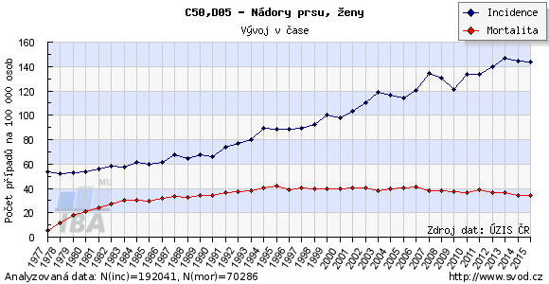

Miera rizika vzniku karcinómu prsníka u nositeľa mutácie supresorového génu BRCA1, lokalizovaného na chromozóme 17q21, je veľmi vysoká, a to až 56-85% pravdepodobnosti vzniku tohto ochorenia. U mužov, mutácia v tomto géne vedie k zvýšeniu rizika vzniku rakoviny prostaty.
Mutácie v supresorovom géne BRCA2, lokalizovaného na chromozóme 13q12, vedú k zvýšenému riziku (porovnateľnému k riziku u nositeľov mutácií v géne BRCA1) vzniku karcinómu prsníka. Tieto alternácie ďalej môžu viesť k zvýšenému riziku vzniku karcinómu vaječníkov a pankreasu.³³
Mutácia supresorového génu p53, lokalizovaného na chromozóme 17p13, spôsobujú tzv. Li-Fraumeni syndróm (LFS), čo je autozomálne dominantné dedičné ochorenie, ktoré je sprevádzané zvýšenou mierou rizika vzniku sarkómu mäkkých tkanív, karcinómu prsníka, pankreasu, kože, pľúc a rôznych nádorov mozgu.
Mutácia supresorového génu PTEN, lokalizovaného na chromozóme 10q, spôsobuje vznik tzv. Cowdenovho syndrómu, autozomálne dominantného dedičného ochorenia, ktoré je sprevádzané zvýšenou mierou rizika vzniku karcinómu prsníka, hrubého čreva, štítnej žľazy a ďalších nádorových ochorení.
Mutácia supresorového génu STK11, lokalizovaného na chromozóme 19p13, spôsobuje vznik tzv. Peutzovho–Jeghersuvho syndrómu, čo je opäť autozomálne dominantné dedičné ochorenie, ktoré je sprevádzané zvýšenou mierou rizika vzniku nádorov gastro-intersticiálneho traktu a takisto zvyšuje riziko vzniku malignity krčku maternice, semenníkov a prsníka.
Mutácia ATM supresorového génu, lokalizovaného na chromozóme 11q22, spôsobuje vznik tzv. Ataxia telangiectatica, recesívneho dedičného ochorenia, ktoré je sprevádzané zvýšenou mierou rizika vzniku rôznych typov nádorov v detstve. V dospelosti sa najčastejšie prejavuje zvýšenou mierou rizika vzniku karcinómu prsníka a žalúdku.²⁹
Mutácie reparačných génov, lokalizovaných na chromozómoch 2p, 3p a 7p, spôsobujú vznik tzv. Lynchova syndrómu II. typu, autozomálne dominantného dedičného ochorenia, ktoré je sprevádzané zvýšenou mierou rizika vzniku karcinómu prsníka, hrubého čreva, žalúdku, žlčníku a melanómu.³²
Sporadická forma karcinómu prsníka, znamená že sa v rodinnej anamnéze pacienta toto ochorenie nevyskytuje. Z celkového počtu zodpovedá sporadická forma za približne 75% prípadov karcinómu prsníka. Ochorenie vzniká spontánnymi mutáciami génov zodpovedných za kontrolu bunečného rastu.,
Familiárna forma karcinómu prsníka znamená že sa v rodinnej anamnéze nachádza dôkaz o prítomnosti tohto ochorenia bez dôkazu genetickej mutácie génu. Z celkového počtu zodpovedá familiárna forma za približne 20-25% výskytu karcinómu prsníka. Familiárna forma nie je spôsobená zárodočnou mutáciou jedného konkrétneho génu, ale pravdepodobne ma multifaktorálnu a polygénovu etiológiu. Forma genetického prenosu je doposiaľ nejasná.^{32,}
Karcinóm prsníka je vo veľkom množstve vyskytujúcich sa prípadoch (približne 1/3 nádorov prsníka) hormonálne-dependentným nádorom. Najvýznamnejšiu úlohu na vzniku a raste nádoru prsníka zohrávajú estrogény, ktoré indukujú expresiu rastových faktorov a onkogénnou, ktoré podnecujú nekontrolovateľnú proliferáciu a delenie buniek. Trvalá estrogenálna aktivita narušuje rovnováhu medzi antiproliferáčnou a proliferáčnou fyziologickou aktivitou buniek, pričom pôsobí v prospech proliferácie buniek (Obr.1). Na procese vzniku karcinómu prsníka sa tiež môžu podieľať rôzne karcinogény, ktoré spôsobujú zmeny v genotype, čo vedie k tvorbe mutácií. Tie bunka vie opraviť, pokiaľ sa to však nepodarí, tak môže dôjsť k nekontrolovanej expresií onkogénov (myc, ras, HER-2/neu), alebo inaktivovácii supresorov (p53, Rb). Na základe zmien v genotype mení bunka svoj fenotyp a stáva sa displastickou až nádorovou.^{32,}
Obr.1: Model autokrinných a parakrinných dráh aromatázy a COX pri hormonálne závislej rakovine prsníka. E2, estradiol; T, testosterón; ER, estrogénový receptor; PTK, proteín tyrozín-kináza.
Dôležitú úlohu pri patogenéze a progresii karcinómu prsníka môže mať receptor HER-2/neu , ktorého signálne dráhy sú dominantným motorom proliferácie a prežívania buniek. Výsledkom signálnych dráh je iniciácia transkripcie proliferačných faktorov. Práve zvýšená amplifikácia receptoru HER-2/neu v bunkách je charakteristická až pre 25% prípadov karcinómu prsníka. HER-2/neu je receptorom patriacim do skupiny tyrozin-kinázových receptorov epidermálnych rastových faktorov.
Medzi ďalšie rizikové faktory, ktoré môžu viesť k vzniku karcinómu prsníka patria nutričné činitele akými sú alkohol, vysoký príjem tukov, málo fyzickej námahy atď.

3.1.3 Prekurzory karcinómu prsníka
Vzniku karcinómu prsníka môžu predchádzať premaligné zmeny (morfologické zmeny tkaniva mliečnej žľazy, ktoré v sebe nesú biologický potenciál vzniku rakoviny). Prevažná väčšina premaligných lézii vzniká v terminálnych dukto-lobulárnych jednotkách. Tieto jednotky sú hormonálne dependetné štruktúry normálneho prsného tkaniva, ktoré produkujú laktát. Skladajú sa z malých acinov a distálnych(spodných) koncov duktov (Obr.2). Lézie v oblasti prsného tkaniva možno rozdeliť na benígné lézie, prekurzory s nízkym grádiom a prekurzory s vysokým grádiom.
Benígne lézie
- Sklerozujúca adenóza, fibróza a cysty sú anomáliami s nízkym rizikom prechodu benígnej do malígnej formy a tým vzniku karcinómu prsníka.
- Radiálna jazva je komplexná benígna lézia charakterizovaná centrálnym jazvením s obliteráciou (upchaním) duktov a hyperplaziou obvyklého typu na periférii. Podlá niektorých dostupných zdrojov môže radiálna jazva vplývať na vznik karcinómu prsníka.
- Hyperplazia bežného typu je intraduktálna lézia charakterizovaná proliferáciou buniek bez atypií v dukto-lobulárnych jednotkách. Doposiaľ nebol presne preukázaný vzťah medzi hyperplaziou bežného typu a karcinómom prsníka.
Prekurzory s nízkym grádiom
- Kolumnárne (stĺpkovite) epitelové zmeny predstavujú skupinu lézii charakterizovaných rozšírenými acinmi vyplnenými epitelovými bunkami cylindrického typu, ktoré sa bežne v mliečnej žľaze nevyskytujú.
- Lobulárna neoplazia je charakterizovaná atypickou proliferáciou v oblasti terminálnych dukto-lobulárnych jednotkách a stratou expresie adhéznej molekuly E-cadherinu.
- DCIS (ductal carcinoma in situ) s nízkym grádiom je charakterizovaný malou populáciou atypických buniek s nukleárnym polymorfizmom.²⁹
Prekurzory s vysokým grádiom
- Mikroglandulárna adenóza je neobvyklá nádorová jednotka charakterizovaná chaotickou atypickou proliferáciou buniek malých žliaz so sekréciou, obklopených vrstvou epitelových buniek.
- DCIS (ductal carcinoma in situ) s vysokým grádiom je charakterizovaný populáciou atypických buniek so značným nukleárnym polymorfizmom.²⁹

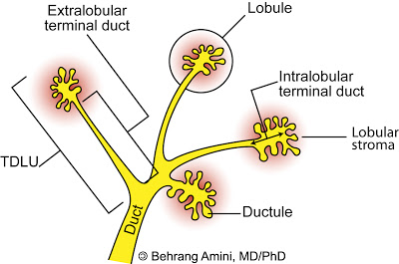
Obr.2: Zobrazenie terminálnej dukto-lobulárnej jednotky.

3.1.4 Príznaky ochorenia a stanovenie diagnózy
Karcinóm prsníka na svojom prvopočiatku je ťažko identifikovateľný, keďže sa neprejavuje nejak výraznými symptómami, ktoré by spôsobovali problémy u pacienta. Pri ďalšom raste môže dochádzať k zmenám tvaru a veľkosti prsníka, zmene farby kože prsníka, k nepravidelnosti bradavky spojenej s možným výtokom. Medzi ďalšie príznaky, ktoré môžu priviesť pacienta k vyšetreniu, je možnosť nahmatania útvaru pri pravidelnej prehliadke. Karcinóm prsníka sa v neskorších fázach môže prejavovať metastázami, či paraneoplastickym syndrómom.
K najčastejším diagnostickým metódam skríningu karcinómu prsníka patrí samo vyšetrenie, klinické vyšetrenie a mamograf. Samo vyšetrenie prsníkov je ľahkou a rýchlou diagnostickou technikou pre určenie možného karcinómu. Zo štatistiky však vyplýva že len 2-3% pacientov vykonáva samo vyšetrenie správne. Klinické vyšetrenie prsníkov pozostáva z inšpekcie a palpácie prsníka a spádových lymfatických uzlín. Táto diagnostická metóda odhalí ročne až 20% karcinómov prsníka. Mamografia patrí k najpresnejším diagnostickým technikám určenia karcinómu prsníka. Jej senzitivita sa pohybuje okolo 90% a umožňuje odhalenie karcinómu prsníka ešte pred objavením samotných symptómov.
Medzi ďalšie bežné diagnostické techniky na určenie karcinómu prsníka patrí magnetická rezonancia, počítačová tomografia, pozitrónová emisná tomografia (PET). Veľký význam ma tiež ultrasonografické vyšetrenie uzlín a prsníkov predovšetkým pri mladých ženách s hmatovou rezistenciou, kde môže byť mamografia nepriehľadná.²⁶
Pre zhodnotenie stavu pacienta sa využíva biochemické vyšetrenie pomocou, ktorého sa stanovuje miera expresie nádorových markerov CEA a CA15-3, ktoré sú zvýšené u karcinómu prsníka. Ďalej sa môže imunohistochemicky stanovovať percento buniek s nálezom receptorov pre estrogény a progesteróny. Pozitívne sú nádory s viac ako 10% výskytom hormonálnych receptorov voči normálnemu stavu bunky, a sú preto vhodné pre liečbu pomocou hormonálnej terapie. Imunohistochemicky sa ďalej stanovuje prítomnosť jadrového proliferačného markeru Ki-67, čo je antigén exprimovaný vo fázach bunkového cyklu G0, G1, G2 a M. Podobne je stanovovaný proliferačný marker PCNA, antigén, exprimovaný v S fáze.^{32,}

3.1.5 Molekulárna klasifikácia karcinómu prsníka
Súčasná molekulárna klasifikácia karcinómu prsníka je založená na rozdelení do troch podtypov podľa stupňa expresie estrogónových receptorov (ER) , progesterónovych receptorov (PgR) a onkoproteínov (proteínov receptorov skupiny epidermálne rastových faktorov HER-2). Pomocou týchto troch základných molekulárnych markerov (ER, Pgr, HER-2) je možno definovať štyri podtypy karcinómu prsníka s rôznymi terapeutickými prístupmi.
- hormonálne dependentné a HER-2 independentné (HR+/HER2-)
- hormonálne dependentné a HER-2 dependentné (HR+/HER2+)
- hormonálne independentné a HER-2 dependentné (ER-/PgR-/HER2+)
- hormonálne independentné a HER-2 independentné (ER-/PR-/HER2- „triple negatívne“) ⁵⁵

3.2 Terapia karcinómu prsníka

3.2.1 Chirurgická liečba
Chirurgické postupy možno rozdeliť na diagnostické a terapeutické. Pre oba postupy je doležíte označenie ložiska pomocou farbiva vloženého do tesného okolia nádoru. Používaným farbivom býva najčastejšie metylová modrá. Úkon sa vykonáva napichnutím tumoru drôtikom alebo drôtikom s háčikom, ktorý nemožno dislokovať. Farbivo môže zostať súčasťou tkaniva niekoľko dni.⁵²

3.2.2 Rádioterapia
Najčastejšie sa rádioterapia používa ako pooperačná liečba. Predstavuje liečbu lokálnu, ktorej cieľom je odstránenie mikrometastáz z prsníka, hrudnej steny, spádových lymfatických uzlín, pri snahe zabrániť recidíve u pacienta. Predoperačná rádioterapia sa ako liečba karcinómu prsníka používa vzácne a to v prípadoch pokročilého nádoru, kedy už pacient nemôže z nejakého dôvodu podstúpiť chemoterapeutickú alebo hormonálnu liečbu.

3.2.3 Chemoterapia
Jedná sa o systémovú liečbu. Chemoterapia sa dnes prevádza v kombináciami s ďalšími liečebnými metódami (napr. rádioterapiou, hormonálnou liečbou). Existujú tri základné indikačné skupiny chemoterapie pre liečbu karcinómu prsníka, a to adjuvantný, neadjuvantný a paliatívny.
- Adjuvantná chemoterapia- liečba zostatkovej choroby po predchádzajúcej operácii. Je indikovaná zvyčajne ako kombinácia troch cytostatík. Je nasadená u pacientov s nepriaznivým predchádzajúcim vývojom liečby.
- Neadjuvantná chemoterapia- je indikovaná u pacientov s pokročilým ochorením. Jej cieľom je zmenšenie a súčasne zlepšenie operability nádoru.
- Paliatívna chemoterapia- Je indikovaná u generalizovaného ochorenia do ďalších orgánov. Jej cieľom je predovšetkým zachovanie kvality života.
Často sa používajú polychemoterapeutické režimy pre zvýšenie účinnosti liečby a pre potlačenie možnej rezistencie karcinómu. Existuje celá rada chemoterapeutík s účinnosťou liečby karcinómu prsníka. Najčastejšie sa používa kombinácia cyklofosfamidu, doxorubicínu, epirubicínu, taxanov a fluorouracilu.
Mechanizmus účinku používaných cytostatík pre liečbu karcinómu prsníka:
Cyklofosfamid prechádza rozsiahlym enzymatickým systémom cytochrómu P450. In vitro je neaktívny, aktivuje sa prostredníctvom pečeňových mikrozomálnych enzýmov na 4-hydroxyfosfamid a aldofosfamid. Oba tieto metabolity sú v tautomérnej rovnováhe. Aldofosfamid následne podlieha hydrolýze za vzniku alkylačných metabolitov. Aktívnymi metabolitmi sú práve alkylačné činidla, ktoré prenášajú alkylové skupiny na DNA a to konkrétne na siedmy dusík imidazolového kruhu guanínu (Obr.3). Táto zmena v DNA zabraní replikácii a tým ďalšiemu deleniu nádorovej bunky.
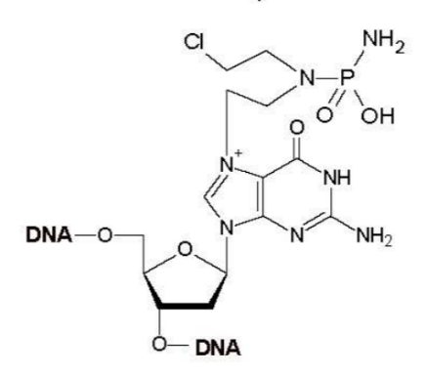
Obr.3: Komplex alkylačného metabolitu s guanidínom molekuly DNA.
Doxorubicín je látka spadajúca do skupiny antracyklínov. Je účinným inhibítorom topoizomerázy II, RNA-polymerázy II a súčasne interaguje s pármi báz v hélixe DNA, čím dochádza k zabráneniu správnej replikácie a transkripcie nádorovej bunky. Doxorubicín taktiež sprostredkováva v bunke tvorbu reaktívnych foriem kyslíka, čoho príčinou je napr. lipo-peroxidácia membrán nádorových buniek, poškodzovanie funkčnosti komplexov proteínov, poruchy v DNA atď. Podobný mechanizmus účinku ma tiež liečivo epirubicín, ktorý rovnako spadá do skupiny antracyklínov a používa sa v kombinovanej liečbe karcinómu prsníka s ďalšími chemoterapeutikami.^{52,}
Fluorouracil sa aktivuje fosforyláciou pričom vzniká množstvo metabolitov, ktoré majú rôzny mechanizmus účinku. Jedným z najdôležitejších metabolitov je 5-flourouridilát (F-UMP), ktorý nahrádza uracil v RNA a tým inhibuje jej spracovanie. Medzi ďalší významný metabolit patri 5-5-fluoro-2'-deoxyuridin-5'-O-monofosfat (F-dUMP), ktorý inhibuje tymidylát syntázu. Iné metabolity sú schopné sa začleňovať do DNA alebo RNA a tým narušovať metabolizmus buniek.
Taxány (paklitaxel, docetaxel) sú látky schopné naviazať tubulínové vlákna a iniciovať koaguláciu mikrotubulov, čo znemožňuje ich depolymerizáciu späť na tubulín. Tým vznikajú abnormálne proteínové štruktúry, ktoré zapríčinia zastavenie mitózy bunečného cyklu.

3.2.4 Prehlaď najvýznamnejších režimov liečby karcinómu prsníka chemoterapeutikami

FAC/CAF (fluorouracil/doxorubicín/cyklofosfamid)
FEC/CEF (cyklofosfamid/epirubicín/ fluorouracil)
AC (doxorubicín/cyklofosfamid) sekvenčne paklitaxel
EC (epirubicín/cyklofosfamid) TAC (docetaxel/doxorubicín/cyklofosfamid)
ACMF (doxorubicín, sekvenčne cyklofosfamid/metotrexát/fluorouracil)
ECMF (epirubicín, cyklofosfamid/metotrexát/ fluorouracil)
CMF (cyklofosfamid/metotrexát/fluorouracil)
AC x 4 (doxorubicín/cyklofosfamid) + sekvenčne paklitaxel x 4
APC (doxorubicín /paklitaxel /cyklofosfamid)
FECT (fluorouracil/epirubicín/cyklofosfamid docetaxel)
TC (docetaxel/cyklofosfamid)
ACP (doxorubicín/ cyklofosfamid/ paklitaxel + trastuzumab)
TCH (docetaxel/karboplatina/trastuzumab).

3.2.5 Biologická liečba karcinómu prsníka
Biologická liečba predstavuje nový smer výskumu liečby karcinómu prsníka. Najpoužívanejším liečivom v tejto terapeutickej skupine je trastuzumab. Jedná sa o humanizovanú monoklonálnu protilátku, ktorá sa viaže na HER-2/neu receptor, čim znižuje aktivitu transmembranových tyrozín-kinázových receptorov a potláča tým proliferáciu nádorových buniek. Jeho veľkou výhodou je malý počet nežiadúcich účinkov v porovnaní s liečbou chemoterapeutikami. Veľkou nevýhodou biologickej liečby je jej veľká finančná náročnosť.

3.2.6 Hormonálna liečba
Patri medzi najstaršie spôsoby liečby karcinómu prsníka. Na hormonálnu liečbu odpovedá približne jedna tretina pacientov. Indikáciu hormonálnej liečby umožňuje diagnostika expresie proteínov hormonálnych receptorov (estrogénových, progesterónových) na povrchu nádorových buniek. Čím väčšie percento nádorových buniek exprimuje hormonálne receptory, tým lepší účinok hormonálnej terapie sa očakáva.⁴⁸ Podobne ako chemoterapia je liečbou systémovou, avšak na rozdiel od chemoterapeutickej liečby má menší počet nežiadúcich účinkov. Cieľom hormonálnej liečby je ovplyvniť proliferáciu buniek extra-celulárnym podnetom. Rozlišujeme tri spôsoby hormonálnej liečby: ablatívna liečba, kompetitívna liečba a inhibičná liečba (venovaná vlastná kapitola).⁵⁷
- Ablatívna liečba
Je liečba spojená s odstránením zdroja produkujúceho hormóny so stimulačným účinkom na karcinóm prsníka. Patrí sem predovšetkým blokácia funkcie vaječníkov- ovarektómia, ktorá sa vykonáva buď to chirurgicky, rádiologicky alebo pomocou medikamentov. Ablatívna liečba je vhodná u pacientiek v premenopauzálnom štádiu.⁵²
- Kompetitívna liečba
Využíva kompetitívnu inhibíciu hormónu liečivom na hormonálnych receptoroch. Najčastejšie používaným kompetitívnym inhibítorom je liečivo tamoxifén (antagonista estrogénových receptorov). Blokáciou estrogénových receptorov nedochádza v bunke k naviazaniu estrogénu na receptor, a tým nemôže dôjsť k vytvoreniu iniciačného komplexu nutného pre génovú expresiu. Hormonálne receptory buniek (estrogénové a progesterónové) sú blokované v skorom štádiu G1 fázy bunkového cyklu. U pacientiek v premenopauzálnom štádiu je tento typ liečby vhodný po vyradení vaječníkov ablatívnou liečbou. U pacientiek v pomenopauzálnom štádiu sa kompetitívna liečba tamoxifénom podáva ako primárna hormonálna liečba.⁵²

3.3 Inhibičná liečba

3.3.1 Enzým aromatáza
Aromatáza je enzýmom patriacim do rodiny proteínov cytochrómu P450 zodpovedným za katalytickú biosyntézu estrogénov (estrónu a estrodiolu). Je kódovaná génom CYP19A1, lokalizovaným na chromozóme 15, ktorého expresia je riadená tkanivovo špecifickými promótormi, z čoho vyplýva odlišná regulácia expresie v rôznych typoch tkanív. Enzymatický komplex sa viaže na vonkajšej strane endoplazmatického retikula bunky, pričom pozostáva z dvoch hlavných proteínov. Prvým z nich je cytochróm P450_{arom} jedna sa o hemoproteín, ktorý konvertuje C19 (androgény) na C18 steroidy (estrogény). Druhým hlavným proteínom je NADPH-cytochróm P450 reduktáza, ktorá sa podieľa na redukcii šesť členného kruhu steroidov. Presné mechanizmy všetkých krokov katalýzy aromatázou sú stále predmetom štúdia. Katalytický mechanizmus enzýmu aromatázy je zobrazený na Obr.4.
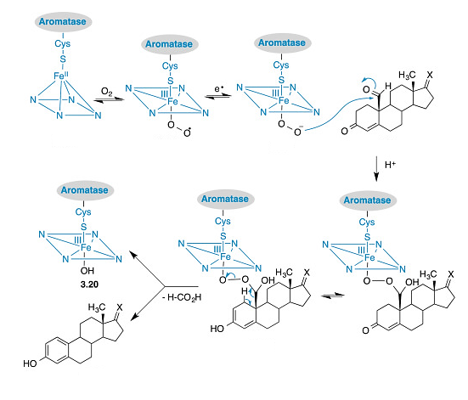
Obr.4: Katalytický mechanizmus enzýmu aromatázy.
Aromatáza je súčasťou mnohých tkanív celého tela a to vrátane prsníka, kože, mozgu, kostí, svalov, tukových tkanív a kôry nadobličiek.⁶⁵ Jej najvyššia hladina je u premenopauzálnych žien vo vaječníkoch a u pomenopauzálnych žien v tukovom tkanive a kôre nadobličiek.⁶⁶ Zistilo sa že koncentrácia estrogénov je až dvadsať násobne vyššia v tkanive rakoviny prsníka, čo naznačuje lokálne zvýšenie expresie aromatázy v blízkosti alebo priamo v postihnutom prsnom tkanive. Inhibícia aromatázy znižuje produkciu estrogénov v celom tele na takmer nedetekovateľnú hladinu, čo dokazuje jej význam pri potlačení progresivity karcinómu prsníka. Aromatáza je jediným známym enzýmom u stavovcov, ktorý je schopný aromatizovať šesť členný kruh a je preto jediným zdrojom pre syntézu estrogénu v tele.⁶⁵ Liečba inhibíciou aromatázy je aplikovaná u pacientiek v pomenopauzálnom štádiu, alebo u tých, ktoré prešli ovarektómiou.⁶⁸ U oboch typov pacientov je zostatkový estrogén produkovaný z tukových zásob, z čoho vyplýva, že periférna aktivita aromatázy (a hladina estrogénu) je závislá od indexu telesnej hmotnosti. Častým miestom inhibičného pôsobenia medikamentov na adrenalínovú steroidogenézu je tiež kôra nadobličiek (Obr.5).
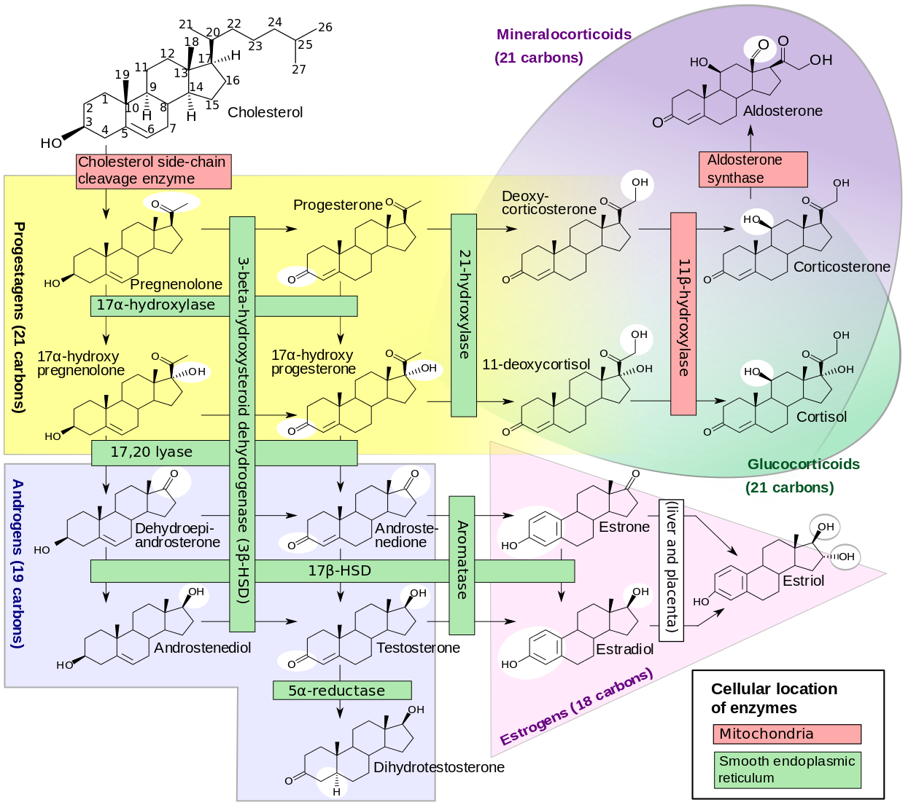
Obr.5: Schéma metabolickej dráhy odbúravania cholesterolu v kôre nadobličiek.⁶⁵

3.3.2 Inhibítory enzýmu aromatázy
Jedná sa o látky, ktoré znižujú aktivitu enzýmu aromatázy a ich mechanizmy účinku sú rozpísané nižšie. Uplatňujú sa pri liečbe karcinómu prsníka u pacientov rezistentných na liečbu tamoxifénom. Veľkou výhodou týchto medikamentov je malý počet ich vedľajších účinkov v porovnaní s už spomínaným tamoxifénom.^{66,67,68}

3.2.1 Steroidné inhibítory (nazývajú sa tiež ako typ1):

- Kompetitívne steroidné inhibítory sú molekuly, ktoré súťažia o naviazanie do aktívneho miesta enzýmu so substrátom androstenediónom,. Základnú kostru kompetitívnych steroidných inhibítorov tvorí pravé androstedión s rôzne naviazanými substituentmi. Tieto inhibítory sa viažu do aktívneho miesta aromatázy rovnakým spôsobom ako androstenedion (Obr.6).,,
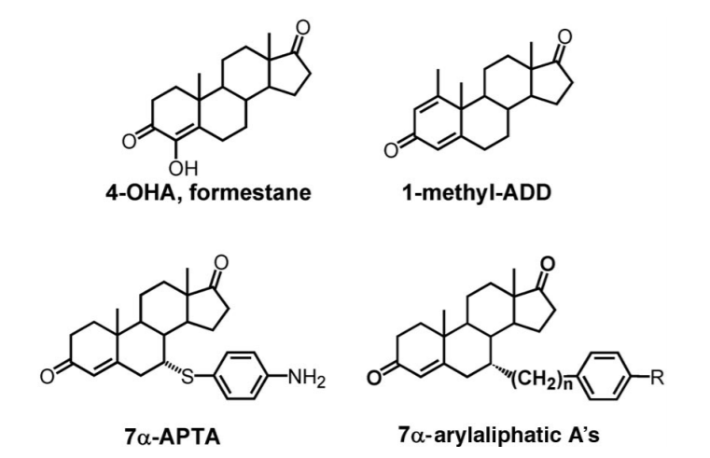
Obr.6: Najbežnejšie používané liečivá zo skupiny kompetitívne steroidných inhibítorov.⁴⁷
- Druhou skupinou sú steroidné inhibítory, ktoré napodobňujú substrát, viažu sa do aktívneho miesta aromatázy, pričom sú konvertované na reaktívny medziprodukt (ireverzibilný inhibítor), ktorý následne inaktivuje enzým ireverzibilným kovalentným naviazaním. Jedná sa o látky, ktorých základnú kostru tvorí, podobne ako v predchádzajúcej skupine kompetitívnych inhibítorov, androstenedión s rôzne naviazanými substituentami (Obr.7).^{65,}
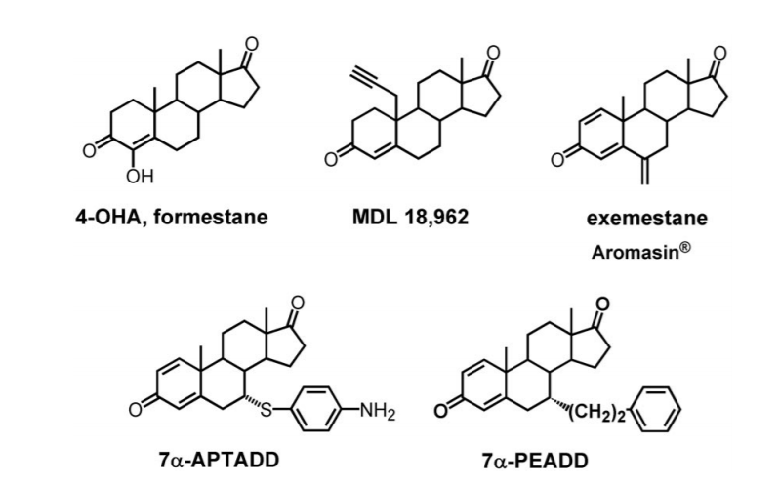
Obr.7: Najbežnejšie používané liečivá zo skupiny steroidných inhibítorov založených na mechanizme.⁶⁵

3.2.2. Nesteroidné inhibítory (nazývane tiež ako typ2):

- Inhibítory prvej, druhej a tretej generácie (kompetitívne inhibítory) sú molekuly, ktoré vo svojej štruktúre obsahujú špecifický heteroatóm schopný sa koordinovať na železo hémovej skupiny cytochrómu P450, ktorá je súčasťou aktívneho miesta komplexu enzýmu aromatázy. Vznik tejto interakcie následne zabraňuje naviazaniu substrátov (androgénov) do aktívneho miesta enzýmu. Medzi bežne používaných predstaviteľov tejto skupiny patria aminoglutatimid (inhibítor prvej generácie), fadrazol (inhibítor druhej generácie) a dnes v klinickej praxi najpoužívanejšie hormonálne terapeutiká pre liečbu karcinómu prsníka anastrozol a letrozol (inhibítory tretej generácie). Inhibítory tretej generácie sa v porovnaní s predchádzajúcimi generáciami líšia predovšetkým nižšími podávanými terapeutickými dávkami, vyššou afinitou k cieľovému miestu a malým počtom nežiadúcich účinkov (Obr.8). ^{65,,,} Inhibične koncentrácie IC50 enzýmu aromatázy sú zobrazené na Obr.9.
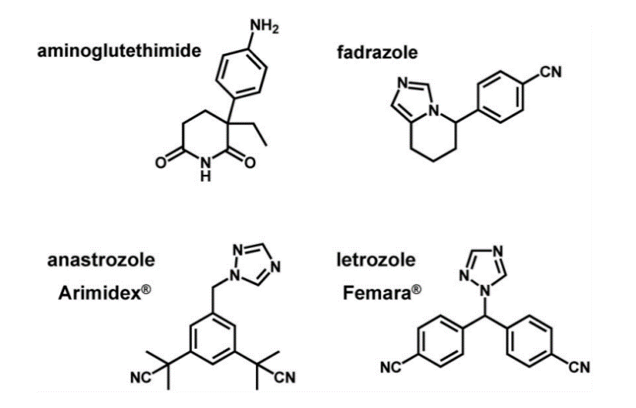
Obr.8: Najbežnejšie používané liečivá zo skupiny kompetitívnych nesteroidných inhibítorov prvej, druhej a tretej generácie.⁶⁵
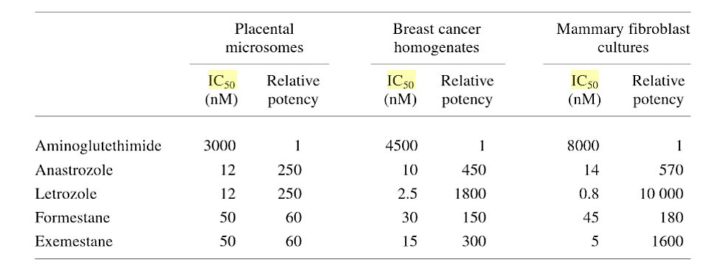
Obr.9: Inhibične hodnoty IC50 pre všetky nesteroidné klinicky používané inhibítory aromatázy.
- Flavonoidové deriváty sú látky bežne sa vyskytujúce v potrave. Iba nedávno sa ukázala ich schopnosť nekovalentnej reverzibilnej interakcie s hémovou skupinou cytochromu P450 v aktívnom mieste komplexu aromatázy Jedná sa o potenciálne liečivá karcinómu prsníka, ktoré sa zatiaľ neuplatňujú v klinickej praxi (Obr.10).^{65,,}
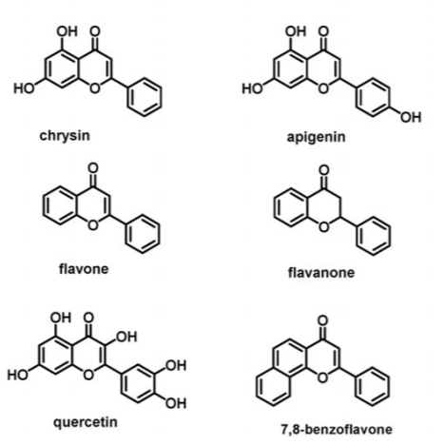
Obr.10: Prehlaď flavonoidových derivátov inhibujúce enzým aromatázu.⁶⁵

3.4 Platnaté komplexy ako potenciálne liečiva karcinómu prsníka:

Komplexy platiny sa dnes bežne používajú protinádorovej terapii a to na základe ich schopnosti kovalentne sa viazať na DNA. Cisplatina a karboplatina sa úspešne používajú na liečbu epitelárnych malignít pľúc, hlavy, krku, vaječníkov, močového mechúra a semenníkov., Na liečbu cisplatiny rezistentných kolorektálnych nádorových ochorení sa často v klinickej praxi používa oxaliplatina. Platnaté komplexy s dobrým klinickým potenciálom ako je nedaplatina a lobtoplatina sú zatiaľ schválené len na území Číny, Japonska a Južnej Kórey (Obr.11)., Prekvapením zostava, že komplexy platiny nenašli cestu k pravidelnému použitiu u liečby karcinómu prsníka a to aj na vzdory tomu, že vykazujú výrazné potlačenie rastu nádorového tkaniva v pokusoch in vitro aj in vivo.

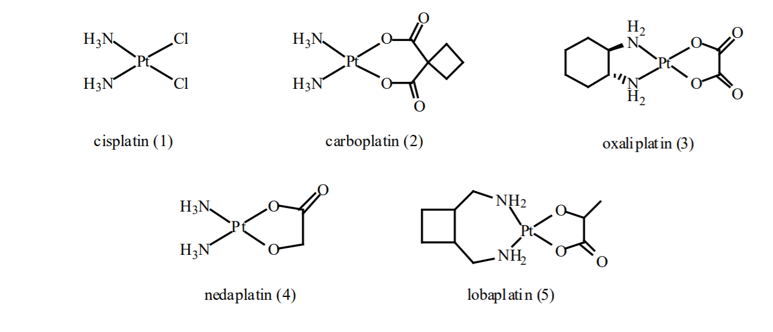
Obr.11: Prehlaď komplexov platiny používaných v klinickej praxi.
Najzaujímavejšími účinkami komplexov platiny sú účinky antiproliferačné a cytotoxické. Bežne akceptovanou hodnotou na popis antiproliferačných/cytotoxických vlastností zlúčenín je hodnota IC50 (koncentrácia liečiva, pri ktorej sa zastaví delenie polovice počtu buniek v bunkovej populácii). Okrem hodnoty IC50 je dôležitou informáciou aj koncentrácia absorbovaného liečiva do intracelulárneho prostredia bunky. Tá sa môže stanovovať pomocou atómovej absorbčnej spektroskopie (AAS) alebo hmotnostnou spektrometriou s indukčne viazanou plazmou (ICP-MS). Obsah platiny v bunkách sa najčastejšie vyjadruje v móloch platiny na hmotnosť bunečného proteínu (μmol Pt/μg hodnota proteínu). Na základe počtu buniek v bunečnej populácii a priemernej hodnoty bunečného proteínu možno odhadnúť intracelulárnu bunečnú koncentráciu skúmaného liečiva (komplexu platiny).^{85,,}
Absorpcia cisplatiny do intracelulárneho prostredia buniek karcinómu prsníka priamo závisí od extracelulárnej koncentrácie, ako ukázali in vitro experimenty stanovenia koncentrácie platiny v bunkách. Z toho jasne vyplýva obmedzená použiteľnosť pre liečbu karcinómu prsníka v dôsledku nutnosti použitia vyšších terapeutických dávok.^{88,,,}
Dnes je veľký záujem o kombináciu chemoterapeutického účinku s hormonálnou terapiou u pripravovaných potenciálnych liečiv pre liečbu karcinómu prsníka. Tento cieľ vyplýva z in vitro experimentov, kde u buniek karcinómu prsníka, ktoré boli súčasne podrobené pôsobeniu cisplatiny a steroidnému inhibítoru aromatázy, došlo k senzibilizácii na cisplatinu dvoma spôsobmi a to absorpciou do bunky a taktiež spustením nadmernej expresie HMG-1 proteínu, ktorý chráni adukty cisplatiny pred excíznou nukleotidovou reparáciou. To znamená, že hlavnou stratégiou vývoja potenciálnych liečiv na báze komplexov platiny je použitie ligandov, ktoré vykazujú značný inhibičný účinok estragenových receptorov alebo inhibičný účinok enzýmu aromatázy (Obr.12 a Obr 13).^{83,,,,,,}
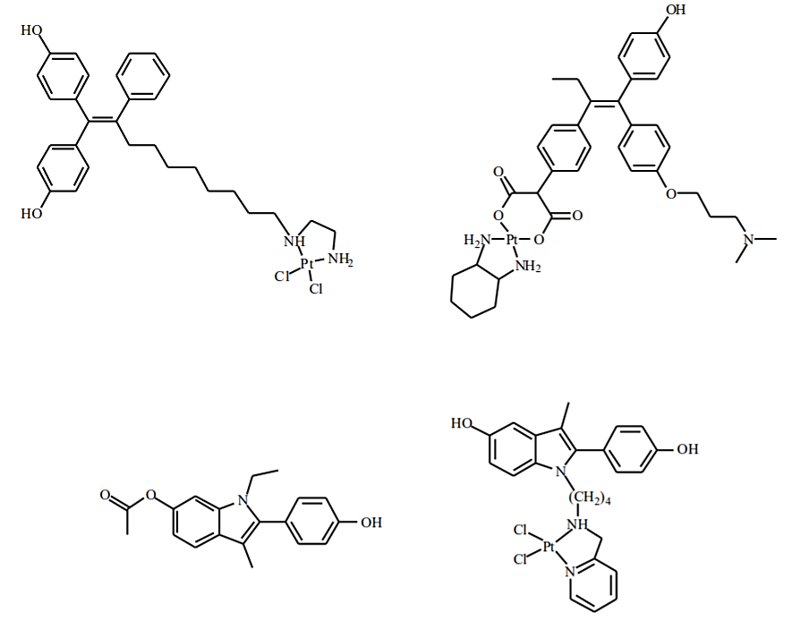
Obr.12: Prehlaď komplexov platiny s ligandmi na báze steroidných inhibítorov estragenových receptorov.⁸⁸
Pre liečbu karcinómu prsníka sa dnes používajú rôzne liečebne režimy spojené so synergickým účinkom rôznych liečiv. Tento synergický účinok bol pozorovaný tiež pre kombináciu potenciálnych liečiv komplexov platiny s dnes už bežne používanými chemoterapeutikami určenými pre liečbu karcinómu prsníka. Príkladom sú komplexy platiny s S-donorovymi ligandmi podávanými s taxánmi, ktorých IC50 sa pohybovala v nmol koncentráciách.^{88,,,} Ďalším príkladom môže byt synergický účinok cisplatiny s herceptínom, čo viedlo k výraznému zníženiu expresie tyrozín-kinázovych receptorov HER-2 u buniek karcinómu prsníka.^{88,,}

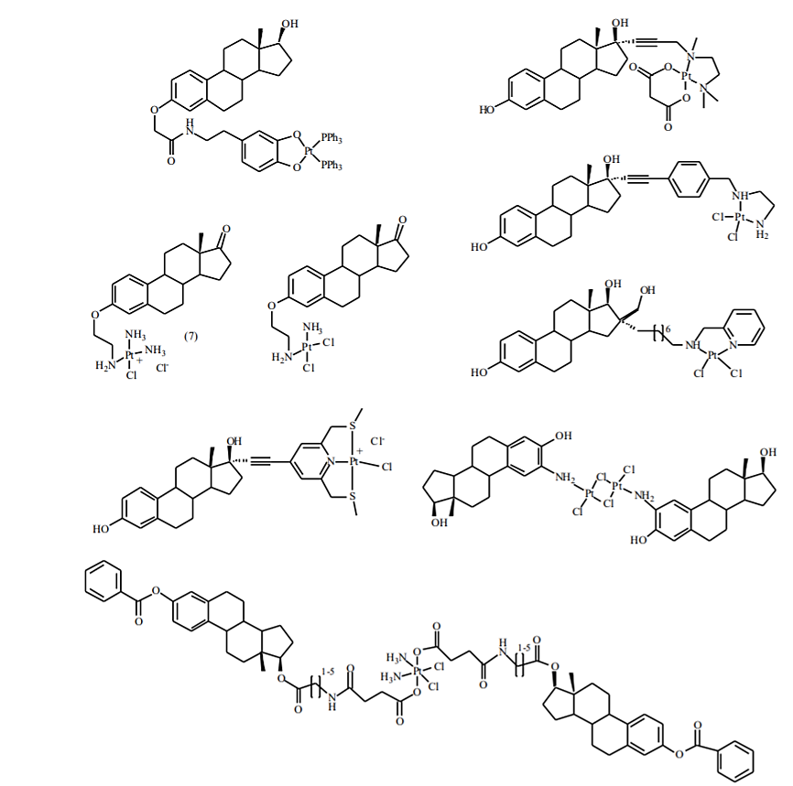
Obr.13: Prehlaď rôznych komplexov platiny s ligandmi na báze steroidných inhibítorov aromatázy.⁸⁸

3.5 Deriváty chalkónov ako potenciálne liečiva karcinómu prsníka

Chalkóny sú špeciálna trieda aromatických ketónov, ktoré sa používajú a patentujú ako biologicky účinné organické molekuly vykazujúce protirakovinovú,, protizápalovú,,, antioxidačnú, antimikrobiálnu, antituberkulárnu, anti-HIV, antimalariálnu, a antialergickú aktivitu. Chalkóny, alebo 1,3-diaryl-2-propén-1-óny, patria do skupiny flavonoidov s otvoreným reťazcom, v ktorých sú dva aromatické kruhy spojené pomocou α-β -nenasýteného karbonylového systému s tromi atómami uhlíka., Pravé protirakovinová aktivita je akademickej obci známa viac ako tri desaťročia. Chalkóny vykazujú cytotoxickú a antiproliferačnú aktivitu prostredníctvom viacerých mechanizmov, akými sú prerušenie bunečného cyklu, inhibícia angiogenézy, inhibícia polymerizácie tubulínu, indukcia apoptózy, blokácia signálnej dráhy jadrového faktoru-kappa B(NF-B) a inhibícia aromatázy.,,, K dnešnému dňu bolo spracovaných viacero publikácii poukazujúcich na inhibičný účinok chalkónov na rast buniek karcinómu prsníka., , ,
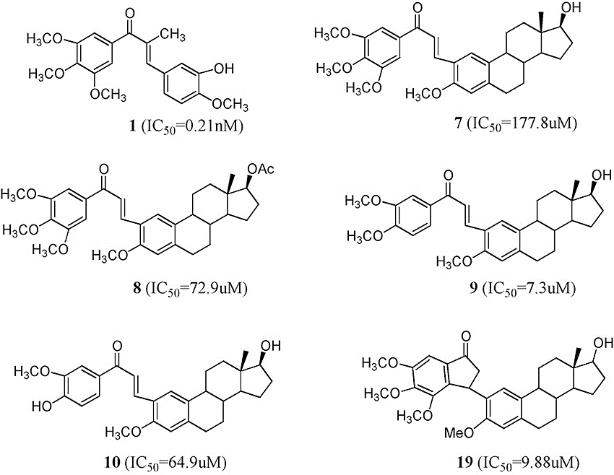
Obr.14: Chalkóny s uvedenými hodnotami IC50 na bunkovej línii karcinómu prsníka MCF-7.¹²⁰
Vzhľadom na vyššie uvedené skutočnosti sa chalkóny javia ako vhodné ligandy na zlepšenie biologickej aktivity komplexov s potenciálnou protinádorovou aktivitou (Obr.14). Prekvapením je, že doteraz sa len málo práci zaoberalo biologickým popisom komplexov platiny s rôznymi derivátmi chalkónov. Príkladom môže byť komplex pripravený výskumnou skupinou Zoldakova a kol. Jedná sa o dichloridoplatnatý komplex s chalkonóvým ligandom, analógom combretastatinu A4. Tento komplex vykazoval porovnateľnú cytotoxicitu so samotným chalkonóm na takmer všetkých testovaných líniách. Okrem toho, komplex vykazoval selektivitu voči bunkám neutrálnym a bunkám nádorovým, spôsoboval narušenie mikrotubulov, zastavenie bunkové cyklu vo fáze G1 aG2/M a indukoval apoptózu. Ďalším príkladom môžu byť komplexy platiny pripravene výskumnou skupinou Huang a kol. Jednalo sa o sériu platičitých komplexov odvodených od cisplatiny s rôznymi ligandami chalkónov, ktoré samostatné vystupovali ako inhibítory polymerizácie tubulínu. Tieto komplexy vykazovali nižšiu alebo porovnateľnú cytotoxicitu s cisplatinou na takmer všetkých testovaných bunečných líniách. Vybrané komplexy (14, 17) z tejto série indukovali produkciu reaktívnych druhov kyslíka (ROS), zastavenie bunkového cyklu vo fáze G2/M a mitochondriou sprostredkovanú apoptózu regulovaním expresie členov rodiny Bcl-2. V literatúre sú popísane ďalšie komplexy platiny s chalkónmi, u ktorých však nebolo vykonané rozsiahlejšie biologické testovanie. Príkladom môžu byť komplexy platiny s tiofén obsahujúcimi ligandmi chalkónového typu, ktoré boli pripravené výskumnou skupinou Atlam a kol.

3.6 Imidazolové a im štruktúrne podobné zlúčeniny s protinádorovou aktivitou

Mnoho výskumných prác ukázalo, že rôzne deriváty imidazolu môžu mať významnú protinádorovú aktivitu. Úspech imidazolov ako protinádorových látok započal vývojom liečiva dakarbazin a následne nastal prudký rozvoj výskumu ďalších imidazolových zlúčenín s protinádorovou aktivitou (temozolomide, mercaptopurine, nilotinib) (Obr.15). Imidazolové deriváty možno podľa typu účinku rozdeliť do niekoľkých skupín a to sú antiangiogenné liečivá, antiproliferačné liečivá, inhibítory enzýmu CYP26A1, inhibítory topoizomerázy, inhibítory CHK1 a CHK2, inhibítory aromatázy a inhibítory CDK (cyklín dependentných kináz).
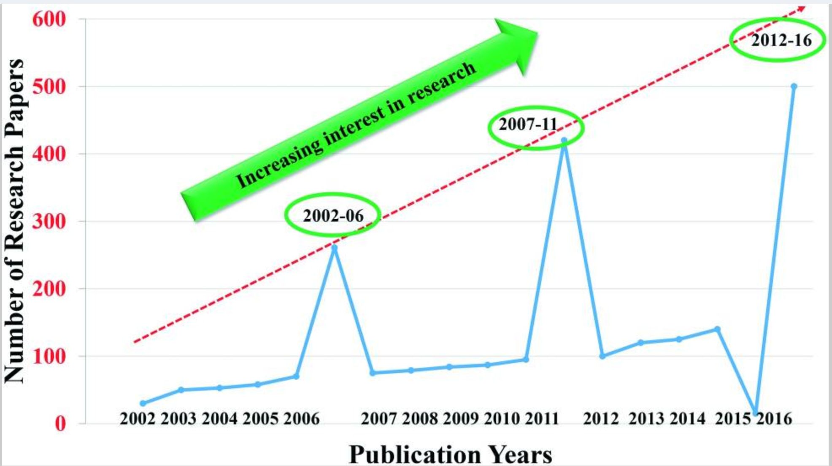
Obr.15: Grafické znázornenie rastúceho záujmu o výskum imidazolov ako protinádorových látok v rokoch 2002 - 2006 až 2007 - 2011 až 2012 – 2016.¹³³
Medzi príklady potenciálnych liečiv obsahujúcich vo svojej štruktúre imidazolovú skupinu, ktoré vykazujú pozitívny účinok pre liečbu karcinómu prsníka patria látky publikované Dao a kol., ktoré vystupujú ako zlúčeniny s antiproliferačnou aktivitou, ktorých hodnoty IC50 sa pohybovali v jednotkách mikromólov na bunkovej línii karcinómu prsníka MDA-MB-231 (Obr 16).
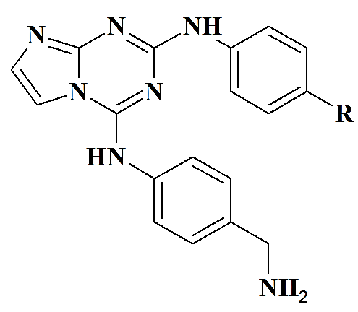
Obr.16: Príklad zlúčenín obsahujúcich vo svojej štruktúre imidazo-triazínovú skupinu a vystupujúce ako potenciálne liečivá karcinómu prsníka.¹³⁴
Veľkou skupinou derivátov imidazolov ako potenciálnych liečiv karcinómu prsníka sú rôzne deriváty benzimidazolov, ktoré vystupujú často ako činidlá s nukleázovou aktivitou (štiepia DNA v oblasti G a A basy). Ako príklady látok s nukleázovou aktivitou môžeme uviesť zlúčeniny publikované Abdel-Mohsen a kol. Hodnoty IC50 na bunečnej línii karcinómu prsníka MCF-7 sa pohybovali v jednotkách mikromólov (Obr.17) .
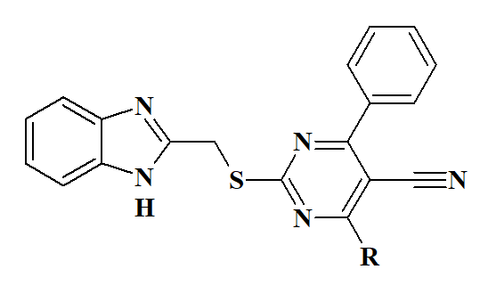
Obr.17: Príklad zlúčenín obsahujúcej vo svojej štruktúre bezimidazolovú skupinu a vystupujúce ako potenciálne liečivá karcinómu prsníka.¹³⁵
Bežne používaným liečivom v klinickej praxi pre liečbu karcinómu prsníka ako inhibítor aromatázy sa používa fadrazol, ako už bolo spomenuté v predchádzajúcej kapitole.
Rôzne deriváty imidazolu ponúkajú zaujímavú biologickú aktivitu, ktorá v kombinácii s cytotoxickou aktivitou komplexov platiny môže viesť k požadovaným výsledkom., Príkladom takýchto komplexov je práca Ferria a kol. ktorý pripravili sériu komplexov dichlórido-platnatých (II) s rôznymi imidazolovými derivátmi. Tieto komplexy boli cytotoxickejšie ako cisplatina na bunkovej línii karcinómu hrubého čreva HCT-116, ktorá je čiastočne rezistentná na cisplatinu. Ďalším príkladom je práca skupiny Gozelle a kol., ktorý pripravili sériu platnatých komplexov s rôznymi derivátmi benzimidazolu. Komplexy boli testované na bunkovej línii HeLa, kde vykazovali cytotoxicitu porovnateľnú s karboplatinou. Carlson a kol. pripravili sériu komplexov platiny s ligandami na báze imidazol-fenantrolínu. Tieto komplexy vykazovali v porovnaní s cisplatinou vyššiu cytotoxicitu na bunkových líniách HeLa, HepG2 a MCF-7.

3.7 Polosendvičové komplexy s potenciálom liečby karcinómu prsníka

V literatúre bolo popísaných veľké množstvo komplexov ruténia, ródia, irídia a osmia, ktoré ukazujú pozitívne výsledky na ľudských bunkových líniách karcinómu prsníka. Ako príklad je možné uviesť komplexy pripravené výskumnou skupinou Štarha a kolektív. Jednalo sa o polosendvičové komplexy ruténia a osmia s koordinovaným batofenantrolínom. Tieto komplexy boli in vitro testované na cytotoxicitu na ľudských bunečných líniách MCF-7 a MDA-MB-231, na ktorých tieto komplexy dosahovali nmol hodnoty IC50., Ďalším príkladom sú polosendvičové komplexy irídia s rôznymi derivátmi 1,10-fenantrolínu pripravené výskumnou skupinou Garga a kolektívu, ktoré dosahovali pozitívne výsledky na bunkovej línii MCF-7. Výskumná skupina Russell J. Needham a kolektív pripravil sériu komplexov ruténia a osmia, ktoré vykazovali silné antiproliferatívne účinky na ľudskej bunečnej línii MCF-7. Pozitívne výsledky na bunkovej línii MCF-7 dosahovali tiež komplexy ruténia s ligandom chrysínom, pripravené výskumnou skupinou Souvik Roy a kolektív. Veľký počet dostupných publikácii komplexov ruténia, ródia, irídia a osmia s biologickou aktivitou na ľudských bunkových líniách karcinómu prsníka demonštruje potenciál liekov na báze kovu pri liečbe tohto zhubného ochorenia. Do dnešného dňa bolo pripravených len zopár polosendvičových komplexov so schopnosťou inhibovať enzým aromatázu. Za zmienku stojí séria polosendvičových komplexov ruténia s nakoordinovaným liečivom anastrozolom pripravené výskumnou skupinou Golbaghi a kolektív. Inhibičná aktivita komplexov bola testovaná na ľudskej bunečnej línii H295R, pričom výsledky ukázali podobnú inhibičnú aktivitu ako samotne liečivo anastrozol. Ďalšia zaujímavá séria polosendvičových komplexov ruténia s nakoordinovaným liečivom letrozolom, bola pripravená výskumnou skupinou Castonguay a kolektívu. U tejto série nebola meraná samotná inhibičná aktivita enzýmu aromatázy. Pripravené komplexy ruténia vykazovali podobnú cytotoxicitu na ľudskej bunečnej línii karcinómu prsníka MCF-7 ako liečivo letrozol.

IV. Experimentálna časť

4.1 Zoznam použitých chemikálií
K₂PtCl₄ bol zakúpený z Precious Metals Online, zatiaľ čo ostatné chemikálie (4-(1H-imidazol-1-yl)benzaldehyd, 4'-(imidazol-1-yl)acetofenón, acetofenón, 4-metylacetofenón, 4-methoxyacetofenón, 4-hydroxyacetofenón, 4-bromoacetofenón, 4-metylbenzaldehyd, 4-metoxybenzaldehyd, 4-bromobenzaldehyd, 4-iodobenzaldehyd, dichloro(p-cymen)ruténium(II) dimér, pentametylcyklopentadienyl (Cp*) irídium(III) chlorid dimér, NaOH, KI, KCl, HCl (35% vodný roztok), cisplatina, redukovaný glutatión (GSH), rezazurínu, hovädzí sérový albumín (BSA), Tris(hydroxymethyl)aminomethane hydrochloride (Tris HCl), rozpúšťadla (MeOH, dietyl éter (Et₂O), EtOH, etyl acetát, dimetylformamid (DMF), dimetylsulfoxid (DMSO)) a deuterované rozpúšťadlá pre NMR experimenty (CDCl₃, DMF-d₇, D₂O, DMSO-d₆) boli dodané spoločnosťami: VWR International (Stříbrná Skalice, Czech Republic), Sigma-Aldrich (Prague, Czech Republic), Lach-Ner (Neratovice, Czech Republic) and Litolab (Chudobín, Czech Republic).

4.2 Použite metódy pre charakterizáciu pripravených ligandov a komplexov
Hmotnostná spektrometria s ionizáciou elektrosprejom (ESI-MS; metanolové roztoky) sa uskutočnila pomocou UHPLC-MS (Dionex/Thermo Scientific) hmotnostného spektrometra s 3D iónovou pascou a zdrojom pre ionizáciu za atmosférického tlaku (ESI a APCI). Experimenty ¹H NMR, ¹³C NMR, 1H-13C gsHMQC NMR a 1H-13C gsHMBC NMR sa uskutočnili v roztokoch CDC1₃ (pre ligandy HA1, HA2, HA3, HA5), v DMSO-d₆ (pre ligand HA4) a v DMF-d₇ (pre komplexy 1-6) pri 300 K pomocou 400 MHz NMR spektrometra od firmy Varian pri 400,00 MHz (pre ¹H NMR) a 101,00 MHz (pre ¹³C NMR); gs = vybraný gradient, HMQC = heteronukleárna mnohonásobná kvantová koherencia, HMBC = heteronukleárna koherencia viacnásobnej väzby. ¹H a ¹³C NMR spektrá boli kalibrované proti zvyškovým signálom DMF. ¹H NMR (8,03, 2,92 a 2,75 ppm) a ¹³C NMR (163,2, 34,9 a 29,8 ppm) signály. Rozdelenie protónových rezonancií v uvádzanom ¹H spektre je definované ako s = singlet, d = dublet, dd = dublet dubletov, sep = septet, m = multiplet a bs = široký signál. ¹⁹⁵Pt spektrá boli merané v roztokoch DMF-d₇ a pozorované NMR chemické posuny boli referencované na signál K₂[PtCl₆] (δ = -1625 ppm) v externom referenčnom roztoku. FTIR spektroskopia sa uskutočnila s použitím spektrometra A Jasco FT/IR-4700 (Jasco, Easton, MD, USA) pri 400-4 000 cm⁻¹ (technika ATR). UV-VIS spektroskopia sa uskutočňovala s použitím spektrometra Perkin-Elmer Lambda 35 pri 11 000-40 000 cm⁻¹. Elementárna analýza bola uskutočnená pomocou Flash 2000 CHNS Elemental Analyzer (Thermo Scientific).

4.3 Syntéza ligandov chalkónov odvodených od 4-(1H-imidazol-1-yl) benzaldehydu

K 4-(lH-imidazol-l-yl) benzaldehydu (1 mmol, 0,172 g) a derivátu acetofenónu (1 mmol), ktoré boli rozpustené v metanole (5 ml) sa po kvapkách pridával metanolický roztok hydroxidu sodného (40%; 1,2 ml), po dobu 30 až 40 minút za stáleho miešania pri izbovej teplote. Priebeh reakcie bol monitorovaný pomocou tenkovrstevnej chromatografie (TLC, (etyl-acetát: chloroform 1:1). Vzniknutá zrazenina bola odfiltrovaná na frite a premytá studenou zmesou metanolu a vody (1:10). Nakoniec bol produkt rekryštalizovaný z metanolu. Výsledné produkty boli ponechané cez noc v exikátore pod vákuom.
(2E)-3-(4-(1H-imidazol-1-yl)fenyl)-1-fenylprop-2-én-1-ón (HA1)
Žltá pevná látka. Výťažok 90%. ¹H NMR (400 MHz, Chloroform-d, 298K, ppm) δ 8.04 (d, J = 7.0, 2H, C17-H, C21-H), 7.93 (s, 1H, C2-H), 7.86 – 7.74 (m, 3H, C12-H, C8-H, C10-H), 7.65 – 7.57 (m, 2H, C13-H, C19-H), 7.56 – 7.51 (m, 2H, C18-H, C20-H), 7.49 – 7.44 (m, 2H, C7-H, C11-H), 7.34 (t, J = 1.4 Hz, 1H, C5-H), 7.24 (t, J = 1.4 Hz, 1H, C4-H). ¹³C NMR (101 MHz, Chloroform-d, 298K, ppm) δ 190.16 (C14), 142.99 (C12-H), 138.59 (C6), 137.94 (C16), 135.36 (C2-H), 134.02 (C9), 133.01 (C19-H), 130.87 (C4-H), 129.97 (C8-H, C10-H), 128.70 (C17-H, C21-H), 128.50 (C18-H, C20-H), 122.69 (C13-H), 121.47 (C7-H, C11-H), 117.83 (C5-H). ESI +MS (MeOH, m/z): 275,21 (calc. 275,11; 100%; {HA1+H}⁺), 297,10 (calc. 297,10; 28%; {HA1+Na}⁺). IR (ATR, v, cm⁻¹): 402w, 522w, 620w, 651w, 699m, 727w, 773m, 831m, 959w, 985m, 1015w, 1057w, 1109w, 1187w, 1218m, 1308m, 1335m, 1427w, 1485s, 1521s, 1595s, 1661m, 3092s.

(2E)-3-(4-(1H-imidazol-1-yl)fenyl)-1-(4-metylfenyl)prop-2-én-1-ón (HA2)
Žltá pevná látka. Výťažok 85%. ¹H NMR (400 MHz, Chloroform-d, 298K, ppm) δ 7.99 – 7.91 (m, 3H, C2-H, C17-H, C21-H), 7.85 – 7.72 (m, 3H, C12-H, C8-H, C10-H), 7.56 (d, J = 15.7 Hz, 1H, C13-H), 7.46 (d, J = 8.3 Hz, 2H, C7-H, C11-H), 7.35 – 7.29 (m, 3H, C5-H, C18-H, C20-H), 7.24 (s, 1H, C4-H), 2.45 (s, 3H, C22-H). ¹³C NMR (101 MHz, Chloroform-d, 298K, ppm) δ 189.57 (14), 143.93 (C19), 142.53 (C12-H), 138.49 (C6), 135.37 (C16), 134.12 (C2-H), 133.97 (C9), 130.88 (C4-H), 129.91 (C8-H, C10-H), 129.40 (C18-H, C20-H), 128.65 (C17-H, C21-H), 122.69 (C7-H, C11-H), 121.44 (C13-H), 117.83 (C5-H), 21.70 (C22-H). ESI +MS (MeOH, m/z): 289,27 (calc. 289,13; 93%; {HA2+H}⁺), 311,14 (calc. 311,11; 100%; {HA2+Na}⁺). IR (ATR, v, cm⁻¹): 446w, 480w, 539w, 593w, 654w, 738w, 814s, 904w, 956w, 980m, 1054w, 1104w, 1182w, 1224m, 1268w, 1303s, 1429w, 1488w, 1522s, 1599s, 1661s, 3116w.

(2E)-3-(4-(1H-imidazol-1-yl)fenyl)-1-(4-metoxyfenyl)prop-2-én-1-ón (HA3)
Žltá pevná látka. Výťažok 90%. ¹H NMR (400 MHz, Chloroform-d, 298K, ppm) δ 8.06 (d, J = 8.4 Hz, 2H, C17-H, C21-H), 7.92 (s, 1H, C2-H), 7.84 – 7.74 (m, 3H, C8-H, C10-H, C12-H), 7.57 (d, J = 15.6 Hz, 1H, C13-H), 7.46 (d, J = 8.1 Hz, 2H, C7-H, C11-H), 7.34 (s, 1H, C5-H), 7.24 (s, 1H, C4-H), 7.00 (d, J = 8.4 Hz, 2H, C18-H, C20-H), 3.91 (s, 3H, C23-H). ¹³C NMR (101 MHz, Chloroform-d, 298K, ppm) δ 188.28 (C14), 163.59 (C19), 142.12 (C12-H), 138.43 (C6), 135.38 (C2-H), 134.23 (C16), 132.72 (C9), 130.87 (C4-H), 130.85 (C8-H, C10-H), 129.86 (C17-H, C21-H), 122.51 (C13-H), 121.45 (C7-H, C11-H), 117.84 (C5-H), 113.91 (C18-H, C20-H), 55.52 (C23-H). ESI +MS (MeOH, m/z): 305,27 (calc. 305,12; 100%; {HA3+H}⁺), 327,11 (calc. 327,11; 79%; {HA3+Na}⁺), 630,81 (calc. 631,67; 88%; {2HA3+Na}⁺). IR (ATR, v, cm⁻¹): 407w, 447w, 521w, 593w, 653w, 770w, 816s, 905w, 958w, 981w, 1015m, 1061w, 1120w, 1168m, 1225m, 1254w, 1309w, 1342w, 1433w, 1523s, 1588s, 1658m, 3103w.

(2E)-1-(4-hydroxyfenyl)-3-(4-(1H-imidazol-1-yl)fenyl)prop-2-én-1-ón (HA4)
Žltá pevná látka. Výťažok 60%. ¹H NMR (400 MHz, DMSO-d₆, 298K, ppm) δ 10.41 (s, 1H, O22-H), 8.38 (s, 1H, C2-H), 8.11 – 8.03 (m, 2H, C17-H, C21-H), 8.03 – 7.98 (m, 2H, C8-H, C10-H), 7.94 (d, J = 15.6 Hz, 1H, C13-H), 7.85 (s, 1H, C5-H), 7.77 – 7.65 (m, 3H, C7-H, C11-H, C12-H), 7.11 (s, 1H, C4-H), 6.91 – 6.83 (m, 2H, C18-H, C20-H). ¹³C NMR (101 MHz, DMSO-d₆, 298K, ppm) δ 187.45 (C14), 162.67 (C19), 142.01 (C12-H), 138.39 (C6), 136.00 (C2-H), 133.73 (C9), 131.69 (C17-H, C21-H), 130.76 (C6-H, C10-H), 130.48 (C4-H), 129.52 (C16), 122.70 (C13-H), 120.60 (C7-H, C11-H), 118.22 (C5-H), 115.81 (C18-H, C20-H). ESI +MS (MeOH, m/z,): 291,24 (calc. 291,11; 100%; {HA4+H}⁺). IR (ATR, v, cm-1): 408w, 463w, 507w, 538w, 594w, 652w, 677w, 727w, 812s, 830m, 960w, 981w, 1031w, 1060w, 1118w, 1165m, 1215m, 1289m, 1337w, 1428w, 1492w, 1512m, 1580s, 1652w, 1818w, 3118w.

(2E)-1-(4-bromofenyl)-3-(4-(1H-imidazol-1-yl)fenyl)prop-2-én-1-ón (HA5)
Žltá pevná látka. Výťažok 85%. ¹H NMR (400 MHz, Chloroform-d, 298K, ppm) δ 7.98 – 7.72 (m, 6H, C2-H, C8-H, C10-H, C12-H, C17-H, C21-H), 7.66 (d, J = 8.3 Hz, 2H, C18-H, C20-H), 7.55 – 7.41 (m, 3H, C7-H, C11-H, C13-H), 7.34 (s, 1H, C5-H), 7.25 (s, 1H, C4-H). ¹³C NMR (101 MHz, Chloroform-d, 298K, ppm) δ 188.94 (C14), 143.53 (C12-H), 138.74 (C6), 136.65 (C16), 135.34 (C2-H), 133.75 (C9), 132.00 (C18-H, C20-H), 130.95 (C4-H), 130.06 (C8-H, C10-H), 130.00 (C17-H, C21-H), 128.15 (C19), 122.01 (C13-H), 121.43 (C7-H, C11-H), 117.78 (C5-H). ESI +MS (MeOH, m/z, poz): 353,10 (calc. 353,02; 100%; {HA5+H}⁺). IR (ATR, v, cm⁻¹): 465w, 518w, 648w, 738s, 902w, 957w, 1005w, 1053w, 1106w, 1175w, 1217w, 1261w, 1303m, 1336w, 1395w, 1431w, 1481m, 1523s, 1591s, 1654m, 3108w.

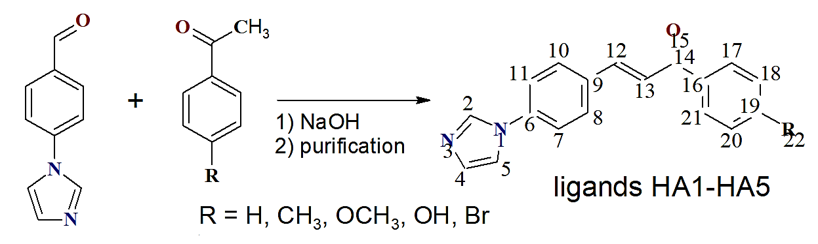
Obr.18: Syntetická cesta prípravy ligandov chalkónov odvodených od 4-(1H-imidazol-1-yl) benzaldehydu so schémou číslovania atómov, kde R = −H, −CH₃, −OCH₃, −OH, −Br.

4.4 Syntéza komplexu [Pt(BI)₂(I)₂] (1)

Do roztoku K₂[PtCl₄] (0.1 mmol, 0.42 mg) v 1 ml deionizovanej vody, ktorý bol zahriaty na magnetickej miešačke na 50 °C, bolo pridaných 5 molárnych ekvivalentov KI (83mg). Reakčná zmes bola miešaná po dobu 10 minút pri izbovej teplote, za vzniku medziproduktu K₂[PtI₄] (roztok zmenil farbu na čiernu). Následne bol do reakčnej zmesi pomaly po kvapkách pridaný stechiometrický podiel 4-(1H-imidazol-1-yl) benzaldehydu (BI) (0.2 mmol, 0.34 mg) rozpusteného v 5 ml MeOH. Vzniknutá žltá zrazenina bola miešaná po dobu 24h pri izbovej teplote, následne bola odfiltrovaná na frite a premytá vodou (2 × 20 mL) a Et₂O (2 × 1 mL). Žltá pevná látka bola ponechaná v exikátore pod vákuom po dobu 24 hodín. Výťažok: 84%. Anal. Calcd. pre C₂₀H₁₆I₂N₄O₂Pt.2H₂O: C, 30.28; H, 2.03; N, 7.06%; zistené: C, 30.41; H, 2.07; N, 7.36%. ¹H NMR (400 MHz, DMF-d_{7,} 298K, ppm) δ 10.12 (s, 1H, C12-H), 9.17 (s, 1H, C2-H), 8.18 – 8.02 (m, 5H, C5-H, C8-H, C7-H, C10-H, C11-H), 7.52 (s, 1H, C4-H). ¹³C NMR (101 MHz, DMF-d_{7,} 298K, ppm) δ 191.95 (C12-H), 140.39 (C6), 138.24 (C2-H), 136.10 (C9), 131.45 (C8-H, C10-H), 131.20 (C4-H), 121.43 (C7-H, C11-H), 119.17 (C5-H). ¹⁹⁵Pt NMR (86 MHz, DMF-d_{7,} 298K, ppm) δ -3157.48. ESI +MS (MeOH, m/z, poz): 666,70 (calc. 666,35; 12%; {[Pt(A1)₂(I)]}⁺), 815,63 (calc. 815,88; 100%; {[Pt(A1)₂(I)₂]+Na}⁺), 847,66 (calc. 847,91; 26%; {[Pt(A1)₂(I)₂]+CH₃OH+Na}⁺). IR (ATR, v, cm⁻¹): 450w, 515w, 619w, 645w, 689w, 730w, 820m, 962w, 1061w, 1128w, 1170m, 1213w, 1251w, 1304m, 1332w, 1365w, 1392w, 1433w, 1496m, 1520s, 1603s, 1698s, 2743w, 2834w, 3118w.

4.5 Syntéza komplexov [Pt(HA_{n})₂(I)₂]

Komplexné zlúčeniny [Pt(HA1)₂(I)₂] (2), [Pt(HA2)₂(I)₂] (3), [Pt(HA3)₂(I)₂] (4), [Pt(HA4)₂(I)₂] (5) a [Pt(HA5)₂(I)₂] (6) boli pripravené rovnakým postupom ako komplex (1).
(2) Hnedá pevná látka. Výťažok: 80%. Anal. Calcd. pre C₃₆H₂₈I₂N₄O₂Pt: C, 43.35; H, 2.83; N, 5.62%; zistené: C, 43.41; H, 2.72; N, 5.86%. ¹H NMR (400 MHz, DMF-d_{7,} 298K, ppm) δ 9.10 (s, 1H, C2-H), 8.28 – 8.19 (m, 2H, C17-H, C21-H), 8.19 – 8.08 (m, 4H, C5-H, C8-H, C10-H, C13-H), 7.91 (d, J = 8.9 Hz, 2H, C7-H, C11-H), 7.85 (d, J = 15.6 Hz, 1H, C12-H), 7.70 (t, J = 7.3 Hz, 1H, C19-H), 7.70 – 7.57 (m, 2H, C18-H, C20-H), 7.49 (s, 1H, C4-H). ¹³C NMR (101 MHz, DMF-d_{7,} 298K, ppm) δ 189.36 (C14), 142.61 (C12-H), 138.12 (C6), 137.91 (C2-H), 137.43 (C16), 135.23 (C9), 133.42 (C19-H), 130.93 (C4-H), 130.70 (C8-H, C10-H), 129.05 (C17-H, C21-H), 128.82 (C18-H, C20-H), 123.42 (C13-H), 121.32 (C7-H, C11-H), 119.11 (C5-H). ¹⁹⁵Pt NMR (86 MHz, DMF-d_{7,} 298K, ppm) δ -3151.55. ESI +MS (MeOH, m/z, poz): 1036,32 (calc. 1035,95; 100%; {[Pt(HA1)₂(I₂)]+K}⁺). IR (ATR, v, cm⁻¹): 351w, 440w, 518w, 618w, 647w, 684w, 720w, 774w, 811w, 959w, 1007w, 1058w, 1129w, 1175w, 1215m, 1304m, 1333w, 1428w, 1520s, 1592s, 1656m, 3048w, 3109w.

(3) Hnedá pevná látka. Výťažok: 86%. Anal. Calcd. pre C₃₈H₃₂I₂N₄O₂Pt: C, 44.50; H, 3.14; N, 5.46%; zistené: C, 44.21; H, 2.88; N, 5.14%. ¹H NMR (400 MHz, DMF-d_{7,} 298K, ppm) δ 9.09 (s, 1H, C2-H), 8.16 – 8.08 (m, 6H, C5-H, C8-H, C10-H, C13-H, C17-H, C21-H), 7.90 (d, J = 8.3 Hz, 2H, C7-H, C11-H), 7.82 (d, J = 15.6 Hz, 1H, C12-H), 7.48 (s, 1H, C4-H), 7.40 (d, J = 8.6 Hz, 2H, C18-H, C20-H), 2.41 (s, 3H, C22-H). ¹³C NMR (101 MHz, DMF-d_{7,} 298K, ppm) δ 188.78 (C14), 144.19 (C19), 142.20 (C12-H), 137.90 (C2-H), 137.36 (C6) , 135.65 (C16), 135.31 (C9), 130.93 (C4-H), 130.64 (C8-H, C10-H), 129.65 (C18-H, C20-H), 128.99 (C17-H, C21-H), 123.47 (C13-H), 121.31(C7-H, C11-H), 119.12 (C5-H), 21.00 (C22-H). ¹⁹⁵Pt NMR (86 MHz, DMF-d_{7,} 298K, ppm) δ -3148.30. ESI +MS (MeOH, m/z, poz): 289,20 (calc. 289,13; 59%; {HA2+H}⁺), 1047,95 (calc. 1048,02; 100%; {[Pt(HA2)₂(I)₂]+Na}⁺), 1064,70 (calc. 1064,67; 60%; {[Pt(HA2)₂(I)₂]+K}⁺). IR (ATR, v, cm⁻¹): 357w, ,428w, 519w, 592w, 639w, 735w, 805m, 962w, 1013w, 1061w, 1127w, 1177w, 1222w, 1302m, 1332w, 1427w, 1520s, 1593m, 1658w, 3126w.

(4) Hnedá pevná látka. Výťažok: 82%. Anal. Calcd. pre C₃₈H₃₂I₂N₄O₄Pt.2H₂O: C, 43.16; H, 3.05; N, 5.30%; zistené: C, 43.52; H, 2.99; N, 5.53%. ¹H NMR (400 MHz, DMF-d_{7,} 298K, ppm) δ 9.10 (s, 1H, C2-H), 8.28 – 8.22 (m, 2H, C8-H, C10-H), 8.17 – 8.09 (m, 4H, C5-H, C13-H, C17-H, C21-H), 7.92 – 7.88 (m, 2H, C7-H, C11-H), 7.80 (d, J = 15.6 Hz, 1H, C12-H), 7.49 (s, 1H, C4-H), 7.15 – 7.10 (m, 2H, C18-H, C20-H), 3.92 (s, 3H, C23-H). ¹³C NMR (101 MHz, DMF-d_{7,} 298K, ppm) δ 187.53 (C14), 163.98 (C19), 141.70 (C12-H), 137.88 (C6), 137.28 (C16), 135.42 (C2-H), 131.20 (C8-H, C10-H), 131.03 (C9), 130.91 (C4-H), 130.55 (C17-H, C21-H), 123.46 (C13-H), 121.31(C7-H, C11-H), 119.11 (C5-H), 114.25 (C18-H, C20-H), 55.60 (C23-H). ¹⁹⁵Pt NMR (86 MHz, DMF-d_{7,} 298K, ppm) δ -3152.36. ESI +MS (MeOH, m/z, poz): 1096,89 (calc. 1096,68; 100%; {[Pt(HA3)₂(I)₂]+K}⁺). IR (ATR, v, cm⁻¹): 351s, 519w, 590w, 650w, 732w, 809m, 962w, 1016w, 1061w, 1127w, 1165m, 1219m, 1254w, 1304w, 1332w, 1426w, 1520s, 1596s, 1656w, 3127w.

(5) Oranžová pevná látka. Výťažok: 74%. Anal. Calcd. pre C₃₆H₂₈I₂N₄O₄Pt.H₂O: C, 42.00; H, 2.74; N, 5.44%; zistené: C, 41.87; H, 2.99; N, 5.53%. ¹H NMR (400 MHz, DMF-d_{7,} 298K, ppm) δ 10.79 (s, 1H, O22-H), 9.10 (s, 1H, C2-H), 8.17 – 8.06 (m, 6H, C5-H, C8-H, C10-H, C13-H, C17-H, C21-H), 7.91 – 7.87 (m, 2H, C7-H, C11-H), 7.77 (d, J = 15.6 Hz, 1H, C12-H), 7.48 (s, 1H, C4-H), 7.02 – 6.96 (m, 2H, C18-H, C20-H). ¹³C NMR (101 MHz, DMF-d_{7,} 298K, ppm) δ 187.31 (C14), 163.13 (C19), 141.29 (C12-H), 137.88 (C2-H), 137.19 (C6), 135.51 (C9), 131.44 (C17-H, C21-H), 130.90 (C4-H), 130.47 (C8-H, C10-H), 129.73 (C16), 123.59 (C13-H), 121.31 (C7-H, C11-H), 119.12 (C5-H), 115.71 (C18-H, C20-H). ¹⁹⁵Pt NMR (86 MHz, DMF-d_{7,} 298K, ppm) δ -3148.91. ESI +MS (MeOH, m/z, poz): 1067,93 (calc. 1067,94; 100%; {[Pt(HA4)₂(I)₂]+K}⁺). IR (ATR, v, cm⁻¹): 356m, 519w, 595w, 637w, 730w, 811w, 962w, 1018w, 1061w, 1126w, 1163w, 1216m, 1305w, 1333w, 1428w, 1521s, 1600s, 1654w, 3126s.

(6) Žltá pevná látka. Výťažok: 91%. Anal. Calcd. pre C₃₆H₂₆Br₂I₂N₄O₄Pt: C, 37.43; H, 2.27; N, 4.85%; zistené: C, 36.08; H, 2.35; N, 4.87%. ¹H NMR (400 MHz, DMF-d_{7,} 298K, ppm) δ 9.10 (s, 1H, C2-H), 8.20 – 8.09 (m, 6H, C5-H C8-H, C10-H, C13-H, C17-H, C21-H), 7.94 – 7.86 (m, 3H, C7-H, C11-H, C12-H), 7.83 (d, J = 8.7 Hz, 2H, C18-H, C20), 7.49 (s, 1H, C4-H). ¹³C NMR (101 MHz, DMF-d_{7,} 298K, ppm) δ 188.49 (C14), 143.11 (C12-H), 137.92 (C2-H), 137.53 (C6), 137.13 (C16), 135.13 (C9), 132.25 (C18-H, C20-H), 130.93 (C4-H), 130.81 (C8-H, C10-H, C17-H, C21-H), 127.75 (C19), 123.07 (C13-H), 121.31 (C7-H, C11-H), 119.10 (C5-H). ¹⁹⁵Pt NMR (86 MHz, DMF-d_{7,} 298K, ppm) δ -3150.03. ESI +MS (MeOH, m/z, poz): 1194,63 (calc. 1194,42; 100%; {[Pt(HA5)₂(I)₂]+K}⁺). IR (ATR, v, cm⁻¹): 357m, 465w, 595w, 542w, 651w, 738w, 814s, 980w, 1008w, 1063w, 1106w, 1176w, 1217w, 1308w, 1336w, 1397w, 1428w, 1523s, 1602s, 1660w, 3125.

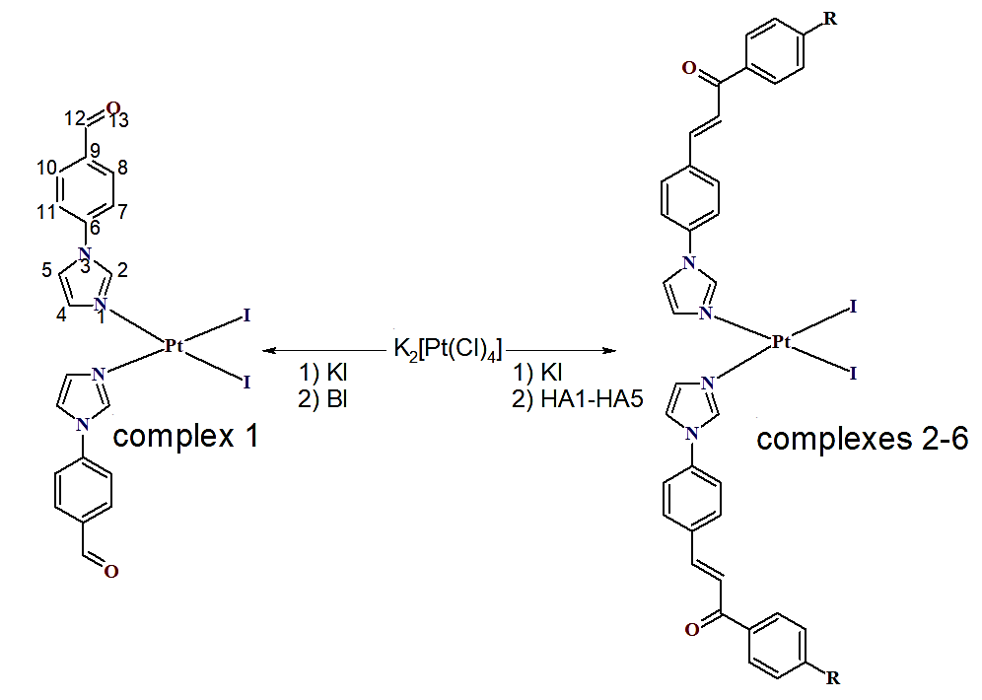
Obr.19: Syntetická cesta prípravy platnatých (II) komplexov cis-[Pt(BI)₂(I)₂] (1), cis-[Pt(HA1)₂(I)₂] (2), cis-[Pt(HA2)₂(I)₂] (3), cis-[Pt(HA3)₂(I)₂] (4), cis-[Pt(HA4)₂(I)₂] (5) a cis-[Pt(HA5)₂(I)₂] (6) so schémou číslovania atómov (číslovanie ligandov chalkónov je znázornené na Obr.18).

4.6 Syntéza ligandov chalkónov odvodených od 4'-(imidazol-1-yl)acetofenónu.

K 4'-(imidazol-1-yl)acetofenónu (1 mmol, 0,185 g) a derivátu benzaldehydu (1 mmol) rozpustených v metanole (5 ml) sa po kvapkách pridával metanolický roztok hydroxidu sodného (40%; 1,2 ml) po dobu 30 až 40 minút za stáleho miešania pri izbovej teplote. Vzniknutá zrazenina bola odfiltrovaná na frite a premytá studenou zmesou metanolu a vody (1:10). Nakoniec bol produkt rekryštalizovaný z metanolu.¹⁴⁷ Výsledné produkty boli ponechané cez noc v exikátore pod vákuom.
(2E)-3-[4-(1H-imidazol-1-yl)fenyl]-1-(4-metylfenyl)prop-2-én-1-ón (L1)
Žltá pevná látka. Výťažok: 90%. ¹H NMR (400 MHz, DMSO-d₆, 298 K, ppm) δ ¹H NMR (400 MHz, DMSO-d₆, 298K, ppm) δ 8.44 (s, 1H), 8.31 – 8.23 (m, 2H), 7.95 – 7.88 (m, 2H), 7.87 – 7.82 (m, 2H), 7.81 – 7.76 (m, 2H), 7.71 (d, J = 15.6 Hz, 1H), 7.24 (d, J = 7.9 Hz, 2H), 7.13 (s, 1H), 2.31 (s, 3H). ¹³C NMR (101 MHz, DMSO-d₆, 298K, ppm) δ 188.19, 144.75, 141.26, 140.63, 136.21, 136.00, 132.37, 130.91, 130.84, 129.99, 129.49, 121.16, 120.21, 118.24, 21.55. ESI+MS (MeOH, m/z,): 289,22 (calc. 289,34; 100%; {L1+H}⁺). IR (ATR, v, cm⁻¹): 428w, 466w, 512w, 540w, 588w, 612w, 688w, 791w, 828s, 837w, 971w, 982w, 1047w, 1062w, 1120w, 1169m, 1256m, 1289m, 1345w, 1430w, 1491w, 1562m, 1600s, 1619s, 3218w.

(2E)-1-[4-(1H-imidazol-1-yl)fenyl]-3-(4-methoxyfenyl)prop-2-én-1-ón (L2)
Žltá pevná látka. Výťažok: 84%. ¹H NMR (400 MHz, DMSO-d₆, 298 K, ppm) δ 8.44 (s, 1H), 8.26 (d, J = 8.2 Hz, 2H), 7.90 (s, 1H), 7.88 – 7.80 (m, 5H), 7.72 (d, J = 15.6 Hz, 1H), 7.13 (s, 1H), 6.99 (d, J = 8.2 Hz, 2H), 3.79 (s, 3H). ¹³C NMR (101 MHz, DMSO-d6, 298 K, ppm) δ 188.06, 161.88, 144.68, 140.53, 136.20, 136.18, 131.39, 130.82, 127.73, 120.19, 119.68, 118.24, 114.85, 55.83. ESI+MS (MeOH, m/z,): 327,09 (calc. 327,33; 25%; {L2+Na}⁺), 630,85 (calc. 631,23; 100%; {2L2+Na}⁺). IR (ATR, v, cm⁻¹): 422w, 451w, 500w, 556w, 574w, 613w, 643w, 698w, 825s, 889w, 965w, 975w, 1076w, 1099w, 1134w, 1215w, 1294m, 1347w, 1451w, 1576w, 1586s, 1624s, 3218w, 3240w.

(2E)-3-(4-bromofenyl)-1-[4-(1H-imidazol-1-yl)fenyl]prop-2-én-1-ón (L3)
Žltá pevná látka. Výťažok: 92%. ¹H NMR (400 MHz, DMSO-d₆, 298 K, ppm) δ 8.45 (s, 1H), 8.28 (d, J = 8.2 Hz, 2H), 8.02 (d, J = 15.6 Hz, 1H), 7.90 (s, 1H), 7.88 – 7.81 (m, 4H), 7.70 (d, J = 15.6 Hz, 1H), 7.63 (d, J = 8.2 Hz, 2H), 7.13 (s, 1H). ¹³C NMR (101 MHz, DMSO-d₆, 298 K, ppm) δ 188.12, 143.26, 140.76, 136.22, 135.75, 134.39, 132.32, 131.34, 131.02, 130.85, 124.53, 122.98, 120.20, 118.23. ESI+MS (MeOH, m/z,): 354,32 (calc. 354,21; 56%; {L2+H}⁺), 726,60 (calc. 727,03; 100%; {2L3+Na}⁺). IR (ATR, v, cm⁻¹): 411w, 459w, 513w, 528w, 600w, 618w, 686w, 745w, 815s, 878w, 964w, 1013w, 1031w, 1056w, 1123w, 1165w, 1232m, 1291m, 1388w, 1428w, 1476w, 1546m, 1602s, 1634w, 3218w.

(2E)-1-[4-(1H-imidazol-1-yl)fenyl]-3-(4-iodofenyl)prop-2-én-1-ón (L4)
Žltá pevná látka. Výťažok: 90%. ¹H NMR (400 MHz, DMSO-d₆, 298 K, ppm) δ 8.42 (s, 1H), 8.26 (d, J = 8.7 Hz, 2H), 7.99 (d, J = 15.5 Hz, 1H), 7.88 – 7.80 (m, 5H), 7.72 – 7.64 (m, 3H), 7.12 (s, 1H). ¹³C NMR (101 MHz, DMSO-d6, 298 K, ppm) δ 188.24, 143.51, 140.77, 138.20, 136.22, 135.88, 134.69, 131.21, 130.98, 130.85, 123.05, 120.30, 118.24, 98.14. ESI+MS (MeOH, m/z,): 401,17 (calc. 401,22; 100%; {L4+H}⁺), 423,05 (calc. 423,20; 32%; {L4+Na}⁺). IR (ATR, v, cm⁻¹): 408w, 463w, 507w, 538w, 594w, 652w, 677w, 727w, 812s, 830m, 960w, 981w, 1031w, 1060w, 1118w, 1165m, 1215m, 1289m, 1337w, 1428w, 1492w, 1512m, 1588s, 1652s, 2150w, 3118w.
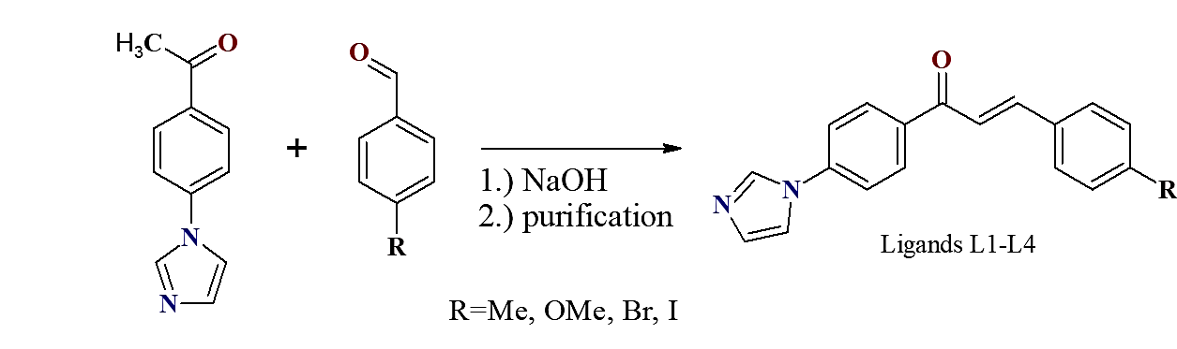
Obr.20: Syntetická cesta prípravy ligandov chalkónov odvodených od 4'-(imidazol-1-yl)acetofenónu, kde R =, −CH₃, −OCH₃, −Br, −I.

4.7 Syntéza [Ru(η⁶-pcym)(L1)(Cl)₂] (Ru1)

Komplex Ru1 bol pripravený reakciou [Ru(μ-Cl)(η⁶-p-cymén)Cl]₂ (0,05 mmol) s L1 (0,10 mmol), v MeOH (5 ml) pri izbovej teplote za stáleho miešania po dobu 6 hodín. Počas miešania dochádzalo k postupnej tvorbe oranžovej suspenzie. Výsledný komplex Ru1 bol prefiltrovaný na frite a premytý (1 x 0,5 ml MeOH a 3 x 1,0 ml dietyléteru). Oranžový pevný produkt bol vysušený v exikátore za zníženého tlaku (cez noc). Výťažok 82%. ESI +MS (MeOH, m/z, poz): 559,17 (calc. 559,08; 100%; {[Ru(η⁶-pcym)(L1)(Cl)₂]}⁺), 576,98 (calc. 577,09; 21%; {[Ru(η⁶-pcym)(L1)(Cl)₂]+H₂O}⁺). IR (ATR, v, cm⁻¹): 362w, 433w, 529w, 639w, 648w, 682w, 699w, 767w, 812w, 961w, 1022w, 1087w, 1131w, 1179w, 1296m, 1370w, 1402w, 1466w, 1576s, 1619s, 1656m, 3148w, 3210w. Ru1 nebolo možné charakterizovať pomocou NMR spektroskopie kvôli jeho nízkej roztokovej stabilite či kvôli nečistote produktu.

4.8 Syntéza [Ir(η⁵-Cp*)(L1)(Cl)₂]

Komplex [Ir(η5-Cp*)(L1)(Cl)₂] (Ir1) bol pripravený rovnakým postupom ako komplex (Ru1). Vysledná žltá zrazenina bola podrobená základnej fyzikálno-chemickej charakterizácii, ktorá potvrdila že sa tento komplex nepodarilo pripraviť v čistej podobe.

4.9 Štúdie roztokovej stability pomocou ¹H NMR spektroskopie

Primerané množstvá komplexov 1-6 na prípravu 0.5 mM roztokov sa rozpustili v (a) 200 μl DMF-d₇ a 300 μl D₂O, (b) v 200 μl DMF-d₇ a 300 μl D₂O s 5 M ekvivalentmi KCl (c) a v 200 μl DMF-d₇ a 300 μl D₂O s 1 M ekvivalentom redukovaného glutatiónu. Pripravené roztoky sa merali v rôznych časových intervaloch a inkubovali sa pri 37°C. Získané ¹H NMR spektrá boli referencované na zvyškový signál H₂O nájdený pri 5,00 ppm. Poznámka: prídavok DMF-d₇ zaistil rozpustnosť všetkých testovaných komplexov počas ¹H NMR experimentov, zatiaľ čo ich rozpustnosť vo vode je len veľmi nízka.

4.11 Štúdie interakcie BSA pomocou UV-VIS spektroskopie

Na štúdium interakcie komplexov platiny s hovädzím sérovým albumínom (BSA) sa použila UV/VIS spektroskopia. Pracovné roztoky komplexov 2-6 boli pripravené ako zmesi rozpúšťadiel v pomere 1:2 DMF/H₂O. Zásobný roztok hovädzieho sérového albumínu (BSA) sa pripravil v pufri Tris (5 mM Tris-HCI / 10 mM NaCl pri pH 7,2) a uskladnil sa pri 4°C, nie dlhšie ako 5 dní pred použitím. Po zmeraní spektier samotných komplexov 2-6 (c = 10 μM, koncentrácia v kyvete) bol do roztokov pridaný hovädzí sérový albumín (c = 10 μM, koncentrácia v kyvete) a spektra sa zmerali po 24 hodinách inkubácie pri 37°C.

4.12 Štúdie interakcie BSA pomocou fluorescenčnej spektroskopie

Fluorescenčná spektroskopia sa použila na štúdium interakcie komplexov platiny s BSA. Pracovné roztoky 2-6 sa pripravili ako zmesi rozpúšťadiel DMF/H₂O 1: 2. Zásobný roztok hovädzieho sérového albumínu (BSA) sa pripravil v pufri Tris (5 mM Tris-HCI / 10 mM NaCI pri pH 7,2) a uskladnil pri 4 °C nie viac ako 5 dní pred použitím. Koncentrácie komplexov 2-6 boli 0 - 1,2 μM a koncentrácia BSA bola fixovaná na 0,5 μM. Roztok BSA (0,5 uM) sa titroval so zvyšujúcou sa koncentráciou komplexov a merala sa intenzita fluorescencie BSA. Možný mechanizmus zhášania fluorescencie možno interpretovať pomocou klasickej Stern-Volmerovej rovnice (Eq.1)
F₀/F = 1 + Ksv [Q] = 1 + Kqτ₀ [Q] (1)
kde F₀ a F sú intenzity fluorescencie v neprítomnosti a prítomnosti kovových komplexov (Q); Ksv je Sternova-Volmerova zhášacia konštanta, ktorá sa dá získať ako sklon F₀/F verzus [Q]. Väzbová konštanta Kb a počet komplexov viazaných na BSA (n) možno vypočítať z priesečníka a zo sklonu dvojitej - logaritmickej krivky fluorescenčných údajov pomocou (Eq.2).^{,159}
log [(F₀ - F)/F] = log Kb + n log [Q] (2)

4.13 Dokovacie štúdie

Pre dokovacie štúdie boli použité optimalizované štruktúry komplexov 2-6. Kryštálová štruktúra BSA (pdb id: 4F5S) bola stiahnutá z Protein Data Bank. Komplexy boli zakotvené v troch doménach BSA pomocou Autodock Vina s mriežkovou mapou (22 × 22 × 22) a mapy boli umiestnené na každej doméne, aby sa určilo väzbové miesto na BSA. Molekuly vody sa odstránili a k BSA sa pridali polárne atómy vodíka a následne sa nabili Kollmanovými nábojmi. Mriežka sa mapuje na (60×60×60 Å) a rozstup mriežky je 0,375 Å. Stred mriežky (osi x, y, z) bol nastavený na 0,527 Å, 28,13 Å a 102,81 Å pri 100 dokovacích cykloch. Veľkosť populácie bola stanovená na 150 pomocou 2 500 000 vyhodnotení energie (stredná hodnota). Konformačné vyhľadávanie sa uskutočnilo pomocou Lamarckovho genetického algoritmu (LGA), analýzy vykonanej pomocou nástrojov Autodock a VDW (škálovací faktor bol 1).

4.14 In vitro Cytotoxicita

Bunkové línie boli získané z nemeckej zbierky mikroorganizmov a bunkových kultúr. Bunky MV4-11 a MCF-7 sa kultivovali v médiu RPMI-1640 a DMEM, v tomto poradí, doplnenom 10% fatálnym hovädzím sérom, penicilínom (100 U/ml) a streptomycínom (100 μg/ml) pri 37°C v 5% CO₂. Testy cytotoxicity sa uskutočňovali s použitím resazurínu, indikátorového farbiva na meranie oxidačno-redukčných reakcií vyskytujúcich sa v mitochondriách živých buniek. Bunky boli ošetrené v troch vyhotoveniach šiestimi rôznymi dávkami každej zlúčeniny počas 72 hodín. Po spracovaní sa pridal roztok rezazurínu na 4 hodiny a pomocou fluorescenčnej čítačky mikrodoštičiek Fluoroskan Ascent (Labsystems) sa merala fluorescencia resorufínu zodpovedajúca množstvu živých buniek pri 544 nm/590 nm (excitácia / emisia). Hodnoty GI50, smrtiace koncentrácie liečiva do 50% buniek, sa vypočítali z kriviek závislosti odpovede od dávky. Meranie bolo vykonané na pracovisku LRR univerzity Palackého v Olomouci.

V. Výsledky

5.1 Syntéza a charakterizácia

Bolo pripravených šesť nových diiódo-platnatých komplexov 1-6 s ligandom 4-(1H-imidazol-1-yl) benzaldehydom (pre komplex 1) a chalkónovými ligandmi odvodenými od aldolovej kondenzácie medzi 4-(1H-imidazol-1-yl) benzaldehydom a derivátmi acetofenónu (komplexy 2-6, Obr.18 ). Komplexy 1-6 boli veľmi obmedzene rozpustné vo vode, metanole, etanole alebo acetóne, ale boli dobre rozpustné DMF a DMSO. Predpokladaná štruktúra komplexov bola potvrdená pomocou hmotnostnej spektroskopie, keďže ESI+ hmotnostné spektrá obsahovali píky (m/z) s vhodným izotopovým rozdelením pre všetky komplexy 1-6, konkrétne {[Pt(HAn)₂(I)]}⁺ a {[Pt(HAn)₂(I)₂]+druh}⁺ (príloha diplomovej práce: Obr.S1-S6). Infračervená spektroskopia v strednej oblasti potvrdila prítomnosť vibrácie ν(C=O) okolo cca 1650 cm-¹ u 2-6, ktorá je charakteristická pre ketóny v konjugovaných molekulách, kým u 1 je valenčná ν(C=O) vibrácia aldehydyckej skupiny výrazne intenzívnejšia s maximom pri vyššom vlnočte (1698 cm⁻¹). Z porovnania spektier 1 vs. 2-6 nie je možné spoľahlivo priradiť ν(C=C) olefinickú vibráciu, keďže komplexy obsahujú bohatý systém aromatických jadier a píky vibrácií sú zjavne prekryté. Nad 3000 cm⁻¹ boli pozorované valenčné ν(C-H) vibrácie aromatických C-H skupín (súhrn pozorovaných vibrácií je uvedený pri každej zlúčenine v experimentálnej časti tejto práce).
Čistota a štruktúra ligandov HA1-HA5 a aj komplexov 1-6 bola potvrdená pomocou NMR spektroskopie. ¹H NMR, ¹³C NMR, ¹⁹⁵Pt NMR spektrá v DMF-d₇ boli merané pre všetky komplexy 1-6 . Skupiny C-H boli priradené pomocou korelačných experimentov ¹H-¹³C HMQC, zatiaľ čo kvartérne uhlíky boli priradené pomocou korelačných experimentov ¹H-¹³C HMBC. Charakteristické aromatické a alifatické posuny sa pozorovali vo všetkých ¹H NMR a ¹³C NMR spektrách (príloha diplomovej práce: Obr.S7-S12 a Obr.S13-S18) a sú uvedené v experimentálnej časti tejto práce pri popise prípravy a charakterizácie konkrétnych zlúčenín.
Pre všetky komplexy 2-6 boli charakteristické piky imidazolovej skupiny C2-H a C4-H (číslovanie atómov uvedene na Obr.18) pozorované v ¹H NMR spektrách okolo posunu 9,10 ppm (pre C2-H) a 7,50 ppm (C4-H), zatiaľ čo u samotných ligandov boli tieto píky pozorované okolo posunu 8,40 ppm (pre C2-H) a 7,15 ppm (pre C4-H) (Obr.21). Pre komplex 1 sa pozoroval charakteristický pík imidazolovej skupiny C2-H v ¹H NMR spektre pri posune 9,18 ppm, pričom u samotného ligandu bol tento pík pozorovaný pri 8,47 ppm.

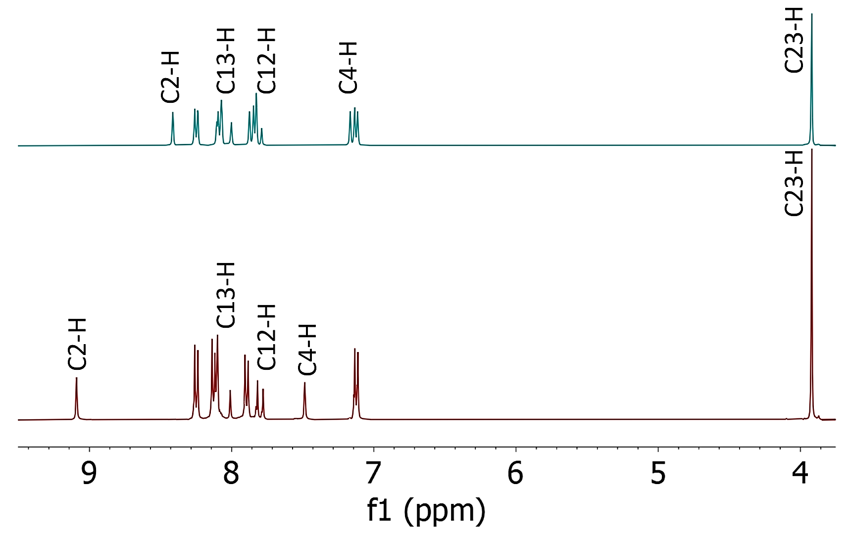
Obr.21: ¹H NMR spektrá reprezentatívneho ligandu HA3 a komplexu 4; DMF-d₇ roztok. Obr.18 a Obr.19 zobrazuje schému číslovania atómov.
V ¹⁹⁵Pt NMR spektrách (príloha diplomovej práce: Obr.S25-S30) boli pozorované charakteristické posuny pre všetky komplexy 1-6 s posunom ≈ −3150 ppm, čo potvrdzuje, že sa jedná o cis-diiódo-platnaté komplexy. Čistota a predpokladané zlozenie komplexov boli tiež potvrdené pomocou elementárnej analýzy.
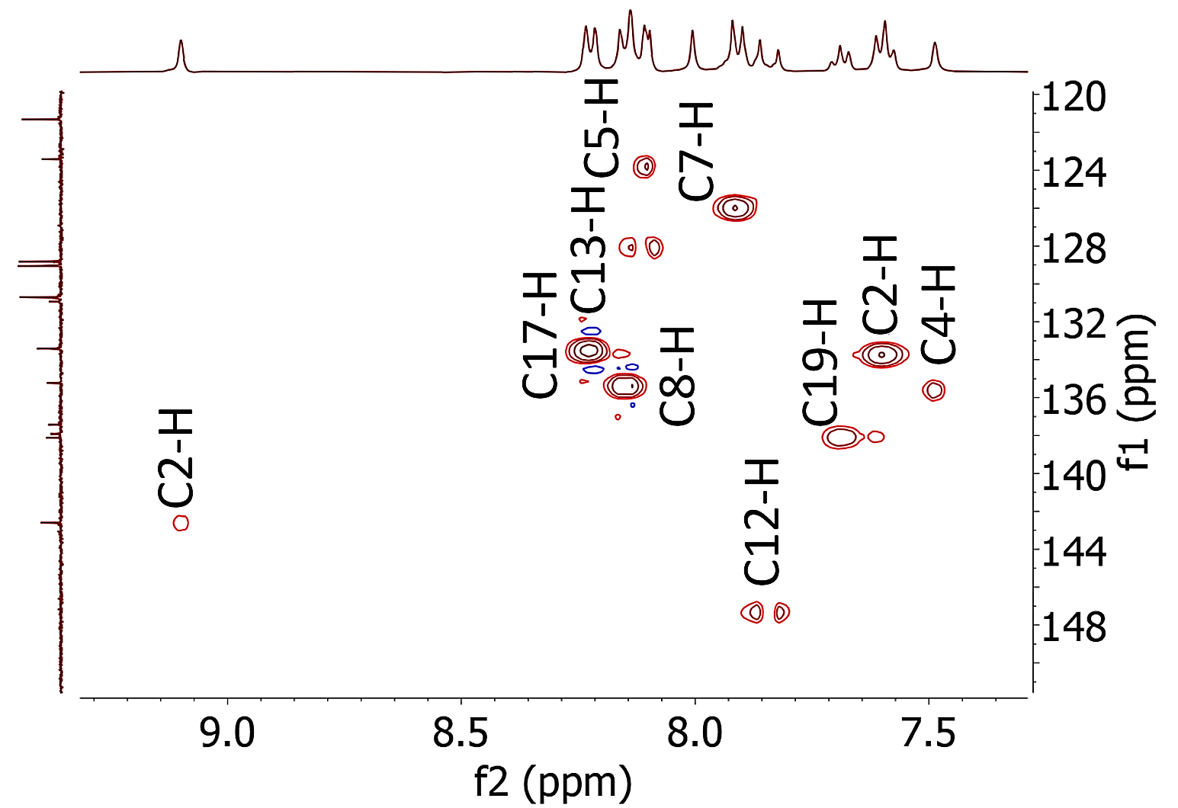
Obr.22: HMCQ NMR spektrum reprezentatívneho komplexu 2; DMF-d₇ roztok. Obr.18 a Obr.19 zobrazuje schému číslovania atómov.

5.2 Štúdie roztokovej stability použitím ¹H NMR spektroskopie

Roztoková stabilita 1-6 bola skúmaná v 100% DMF-d₇ a v iných zmesiach rozpúšťadiel obsahujúcich 40% DMF-d₇/60% D₂O (SM1), 40% DMF-d₇/ 60% D₂O + 5 M ekv. KCl (SM2) a 40% DMF-d₇/60% D₂O + 1 M ekv. redukovaného glutatiónu (SM3). Vo všetkých prípadoch boli konečné roztoky inkubované pri 37°C počas 72 hodín. Poznámka: prídavok DMF-d₇ zaistil dostatočnú rozpustnosť komplexov s nízkou rozpustnosťou vo vode pre NMR experimenty.
Zo získaných ¹H NMR spektier je zrejmé, že zlúčeniny 1-6 sú v 100% DMF-d₇ stabilné, pretože v ¹H NMR spektrách získaných po 72 hodinách sa neobjavili žiadne nové signály.
V SM1 boli komplexy 1, 2, 3, 4 a 6 stabilné a ich spektrá sa nemenili v čase (Obr.23 a príloha diplomovej práce: obr. S30). Stabilita komplexu 5 je však výrazne nižšia, čo sa dá dokumentovať súborom nových signálov pozorovaných v ¹H NMR spektrách po 72 hodinách. Pozorované spektrálne zmeny môžu byť spojené s hydrolýzou komplexu a tvorbou rôznych aqua platnatých komplexných častíc (Obr.23).
V SM2 neboli stabilné žiadne študované komplexy. Stabilita komplexov 1-6 je v tomto systéme nízka, čo možno dokumentovať súborom nových signálov pozorovaných v ich spektrách po 72 hodinách. Pozorované spektrálne zmeny môžu byť opäť spojené s hydrolýzou komplexov a tvorbou rôznych aqua platnatých komplexných častíc (Obr.23 a príloha diplomovej práce: Obr.S31). Stabilita 1-6 v SM2 bola ďalej vyhodnotená určením nezmeneného množstva komplexov v roztoku pomocou integrácie reprezentatívneho signálu C2-H v ¹H NMR spektrách počas doby 0 až 72 hodín. Najvyššia stabilita bola pozorovaná pre komplex 6 (približne 85% zo 6 zostalo nezmenené po 72 hodinách), zatiaľ čo najnižšia stabilita bola pozorovaná pre komplex 1 (približne 20% z 1 zostalo nezmenené po 72 hodinách, pozri Obr.24).
Rovnako ani v SM3 neboli stabilné žiadne študované komplexy. Stabilita komplexov 1-6 je v tomto systéme opäť nízka, čo možno dokumentovať súborom nových signálov pozorovaných v ich spektrách po 72 hodinách. Pozorované spektrálne zmeny môžu byť spojené s tvorbou glutationových aduktov s komplexami platiny (Obr.23 a príloha diplomovej práce: Obr.S32). Podobne aj v prípade roztokov 1-6 v SM3 bola stabilita komplexov ďalej vyhodnotená z ¹H NMR spektier pomocou určenia nezmeneného množstva komplexov počas 0 až 72 hodín. Bolo zistené, že najvyššia stabilita bola pozorovaná pre komplex 5 (približne 31% z 5 zostalo nezmenené po 72 hodinách), zatiaľ čo najnižšia stabilita bola pozorovaná pre 1, 3, 6 (po 72 hodinách sa nedetegovali žiadne pôvodné signály , Obr.25). Rozsah hydrolýzy komplexov 1-6 po 72 hodinách v SM1, SM2 a SM3 je prehľadne uvedený v Tabuľke 1.
Tabuľka 1. Hydrolytické údaje pre komplexy 1-6 v rôznych systémoch roztokov. Stupeň hydrolýzy po 72h je uvedený pre každý typ roztoku v percentách.
komplex | SM1(%) | SM2 (%) | SM3 (%)
1 | 0 | 80 | 100
2 | 0 | 34 | 91
3 | 0 | 25 | 100
4 | 0 | 46 | 85
5 | 52 | 71 | 69
6 | 0 | 15 | 100

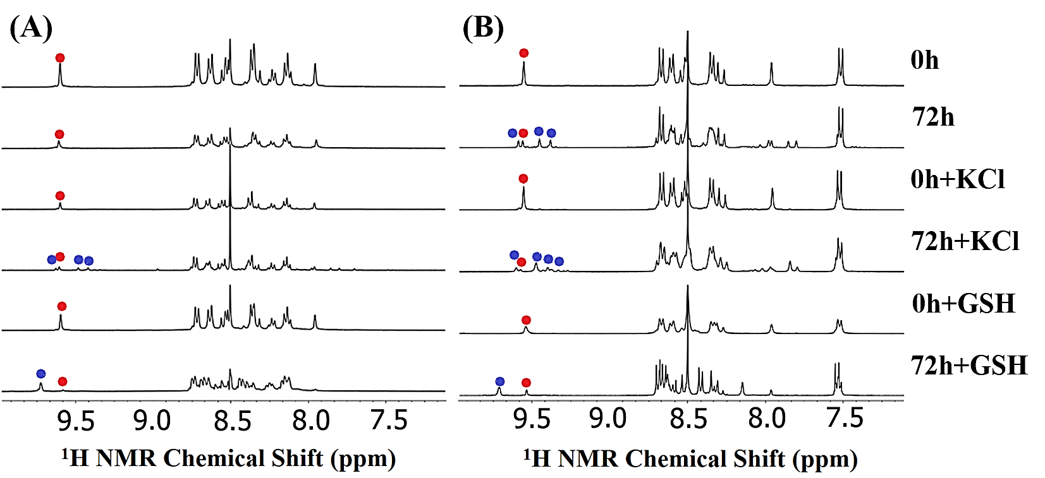
Obr.23: ¹H NMR štúdie roztokovej stability reprezentatívnych komplexov 2 (A) and 5 (B) v zmesi 40% DMF-d₇/60% D₂O, pozorovaný v rôznych časových bodoch (0h or 72h) za rôznych podmienok (prídavok 5 M ekviv. KCl alebo 1M ekviv. redukovaného glutatiónu). Červená farba značí pôvodný, modrá farba novo vzniknutý signál.

Obr.24: Reprezentatívny pokles obsahu komplexov 1-6 rozpustených v 40% DMF-d₇/60% D₂O+5M ekviv. KCl v čase (0h, 1h, 12h, 24h, 48h, 72h) na základe pozorovania zmeny reprezentatívneho signálu C2-H v ¹H NMR spektrách.

Obr.25: Reprezentatívny pokles obsahu komplexov 1-6 rozpustených v 40% DMF-d₇/60% D₂O+1M ekviv. redukovaného glutatiónu v čase (0h, 1h, 12h, 24h, 48h, 72h) na základe pozorovania zmeny reprezentatívneho signálu C2-H v ¹H NMR spektrách.

5.3 Štúdium interakcie komplexov platiny s hovädzím sérovým albumínom

Interakcie liečiv s proteínmi môžu byť rozhodujúce pre ich transport, uvoľňovanie, bio-distribúciu a toxicitu. Sérový albumín (SA) je hlavným proteínom v krvnej plazme. Výskum interakcií s protirakovinovými kovovými liečivami a HSA (ľudský sérový albumín) má veľký význam pre pochopenie farmakokinetiky a farmakodynamiky liečiv. Štruktúra hovädzieho sérového albumínu (BSA) je podobná ako u HSA, kvôli jeho dostupnosti bol pre túto sériu experimentov vybraný BSA. Z UV-VIS spektier komplexov 2-6 (c=10μM, koncentrácia v kyvete) je zrejmé, že absorbancia komplexov sa znížila, keď sa do roztoku pridal BSA (c=10μM, koncentrácia v kyvete). Výsledné spektrá boli merané po 24h, pričom roztoky sa inkubovali pri teplote 37°C. Toto zníženie absorbancie bolo pozorované pre pík s maximom pri 330 nm, pre všetky merané komplexy 2-6. Po pridaní BSA sa absorpčné píky neposunuli smerom k dlhším alebo kratším vlnovým dĺžkam (Obr. 26). Tieto zmeny v UV-VIS spektrách naznačujú, že tieto komplexy platiny môžu interagovať s BSA, a to s mikroprostredím aminokyselín Trp, Phe, a Tyr.
Keď BSA interaguje s kovovými komplexami tak jeho vnútorná fluorescencia, ku ktorej prispieva hlavne tryptofán a tyrozín, sa často mení s koncentráciou komplexu. Tento jav sa využíva pri experimantálnej štúdií väzby ligand-proteín. Fluorescenčné emisné spektrá BSA v prítomnosti rôznych koncentrácií komplexov 2-6 sú znázornené na obr.26 a obr S34. Zistilo sa, že intenzita fluorescencie BSA sa pravidelne znižuje s postupným zvyšovaním koncentrácie komplexov platiny, čo naznačuje, že sa zmenilo mikroprostredie BSA. Pokles fluorescencie BSA je sposobený znížením jeho excitačnej sily v dôsledku zvyšujúcej sa koncentrácie pridaných komplexov, ktoré spôsobujú statické zhášanie zmenou absorpčného spektra fluoroforu. Hodnoty Ksv, Kb a n pre komplexy 2-6 sú uvedené v tabuľke 2 a na obr. S34-S36.
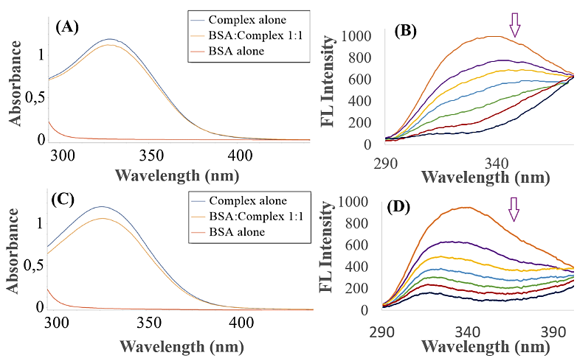
Obr.26: UV-Vis spektrá 2 (A) a 6 (B) po pridaní BSA ku komplexu (žltá čiara), samotný komplex (modrá čiara) a samotný BSA (červená čiara). [BSA = 10 μM, komplex = 10 μM, 5 mM Tris-HCI/10 mM NaCl tlmivý roztok (pH 7,2), inkubácia 24 hodín pri (37,0 ± 0,5)°C, meranie pri izbovej teplote (23 ± 1)°C]. (B) a (D) Fluorescenčné spektrá BSA (C_{BSA} = 0,5 uM) v neprítomnosti (oranžové zafarbenie) a prítomnosť komplexov 2 a 6 (0–1,2 μM). Šípka ukazuje zmeny intenzity pri zvyšujúcej sa koncentrácii komplexov.

Tabuľka 2. Hodnoty Ksv, Kb a n pre komplexy 2-6 pri 298 K
komplex | Ksv (10⁶ M^{–1}) | Kb (10⁵M^{–1}) | n
2 | 2.45 | 2.2 | 1.52
3 | 3.72 | 5.2 | 1.33
4 | 3.61 | 4.5 | 1.27
5 | 3.12 | 4.2 | 1.39
6 | 3.41 | 4.6 | 1.23

Veľkosť Ksv a Kb všetkých komplexov sú 10⁶ a 10⁵ M^{– 1}, čo naznačuje mierne väzobné schopnosti k BSA. Komplexy vykazovali podobný počet väzobných miest n (1,2 – 1,5)na BSA.

5.4 Dokovacie štúdie

Aromatáza je enzýmový komplex cytochrómu P450 zodpovedný za katalytickú biosyntézu estrogénov (estrón a estrodiol), jej inhibícia hrá dôležitú úlohu v hormonálnej liečbe rakoviny prsníka. Štúdie molekulárneho dokovania sme vykonali, aby sme objasnili schopnosť inhibovať aromatázový enzým ligandami HA1-HA5 a komplexmi 2-6. Optimalizované štruktúry týchto ligandov a komplexov boli spojené so štruktúrou cytochrómu p450 ľudskej placentárnej aromatázy p450 (PDB 5j19) pomocou programového balíka AutoDock. Najstabilnejšie väzbové konformácie týchto ligandov ukazujú, že sa zmestia do aktívneho miesta aromatázového enzýmu, kde vytvárajú stabilné systémy prostredníctvom nekovalentných interakcií, zatiaľ čo komplexy sa do aktívneho miesta nezmestia. Preto je možné na základe tejto výpočtovej metódy predpokladať, že aromatázovú aktivitu nemožno ovplyvňovať priamo komplexmi 2-6, ale iba samotnými ligandmi. Najnižšie dokovacie energie ligandov HA1-HA5 na aromatázu (PDB 5j19) sú uvedene v Tabuľke 3. Afinita ligandov k aktívnemu miestu aromatázy je veľmi podobná. Z výsledného modelu je možné pozorovať, že ligandy HA1-HA5 interagujú s aktívnym miestom aromatázy, s hémovou skupinou prostredníctvom imidazolovej skupíny (Obr.27).
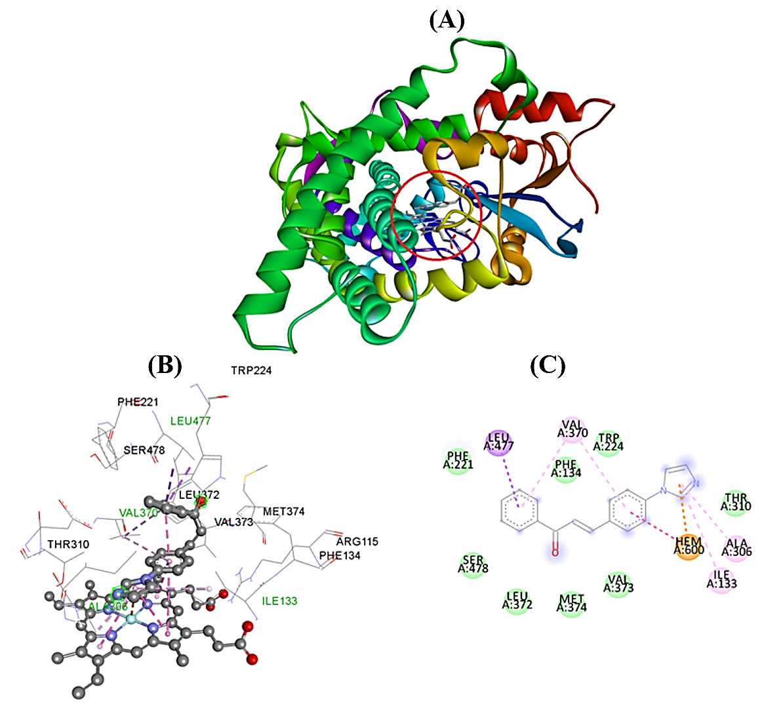
Obr.27: Trojrozmerný molekulárny dokovací model ligandu HA1 s cytochrómom p450 ľudskej placentárnej aromatázy (PDB 5j19). Interakcie: van der Wals typ (zelená); π-katión (oranžový); skladaný π-π (fialový); alkyl-alkyl (ružový); π-alkyl (tmavo ružová). Aminokyseliny interagujúce s HA1(zelena farba): Ile133, Ala306, Val370, Leu477 a HEM600. Model A zobrazuje ligand v celom enzýme, model B v mikroprostredí najbližších aminokyselín a model C v okolí intrigujúcich aminokyselín v 2D. Červený kruh v modeli A vyznačuje prítomnosť ligandu v štruktúre enzýmu.

Tabuľka 3. Štúdie molekulárneho dokovania ligandov HA1-HA5 na enzým aromátazu.
 | Dokovacia väzbová energia (kcal mol⁻¹)
Ligand/receptor | P450
Ligand HA1 | -9.9
Ligand HA2 | -9.2
Ligand HA3 | -9.4
Ligand HA4 | -9.5
Ligand HA5 | -9.8

Okrem toho sa uskutočnili aj štúdie molekulárneho dokovania, aby sa objasnila schopnosť komplexov 2-6 viazať sa na molekuly BSA. Optimalizované štruktúry týchto komplexov sa spojili so štruktúrou hovädzieho sérového albumínu (PDB 4F5S) pomocou softvéru AutoDock. Najnižšie dokovacie energie (Tabuľka 3) boli získane u dokovania komplexov 2-6 na doménu II BSA. Hodnoty dokovacích energií jasne ukazujú, že najvyššiu afinitu pre BSA (doménu II) má komplex 3 (-12,4 kcal mol⁻¹), naopak najnižšiu ma komplex 2 (-9,5 kcal mol⁻¹). Funkčné skupiny na atóme uhlíka C19 teda hrajú dôležitú úlohu pri väzbe komplexov na BSA (Obr.28). Z týchto informácií je možné čiastočne porozumieť farmakokinetike a farmakodynamike týchto potenciálnych liekov.
Tabuľka 4. Zobrazenie dokovacích väzbových energií (kcal mol⁻¹) komplexov 2-6 na troch doménach BSA.
 |  | Domény
Komplex | I | II | III
2-BSA | -9.3 | -9.5 | -8.7
3-BSA | -9.5 | -12.4 | -9.8
4-BSA | -9.5 | -11.5 | -10.1
5-BSA | -9.6 | -10.7 | -10.0
6-BSA | -9.7 | -11.8 | -10.3

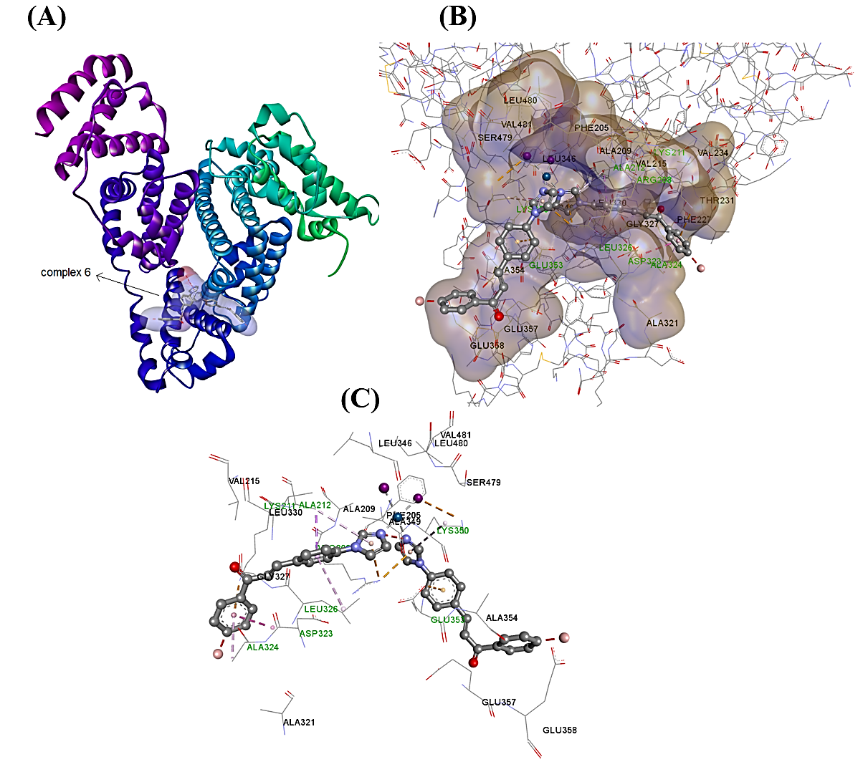
Obr.28: 3D molekulárny dokovací model komplexu 6 s hovädzím sérovým albumínom (PDB 4F5S): Interakcie: van der Waals typ (zelený); π-katión (oranžový); Skladaný π-π (fialový); alkyl-sigma (ružový); π-alkyl (tmavo ružová). Aminokyseliny interagujúce s komplexom 6 (zelená farba): Lys211, Ala212, Asp323, Ala324, Leu326, Lys350, Glu353. Model (A) zobrazuje komplex v proteíne, model (B) v mikroprostredí najbližších aminokyselín vo väzbovom váčku a model (C) v mikroprostredí najbližších aminokyselín.

5.5 In vitro cytotoxicita

Cytotoxicita komplexov 1-6 a zodpovedajúcich voľných ligandov BI a HA1-HA5 sa študovala na dvoch ľudských rakovinových bunkových líniách, a to karcinómu prsníka (MCF-7) a akútnej myeloidnej leukémie (MV4-11). Kvôli obmedzenej rozpustnosti vo vode boli komplexy 1-6 a príslušne ligandy testované v koncentráciách pod 0,5 μM (pre komplexy) a 5 μM (pre ligandy). Presné hodnoty GI50 u obidvoch bunkových líniách sa nedali určiť. Najvyššia hodnota cytotoxicity bola pozorovaná pre komplex 2 a pre ligand HA2 na oboch bunkových líniách, ako je možne vidieť z Tabuľky 5.
Tabuľka 5. In vitro cytotoxicita (IC50 ± SD; μM) stanovená pre komplexy 1–6. Cytotoxicita sa študovala na ľudskom karcinóme prsníka MCF-7 a leukémii MV4-11 (doba expozície 72 hodín, test MTT).
 | Dávka | zostávajúce živé bunky (% ± SD)
zlúčenina | µM | MCF-7 | MV4-11
Komplex 1 | 0.5 | 87.0 ± 9.9 | 59.5 ± 22.3
Komplex 2 | 0.5 | 84.0 ± 1.4 | 57.5 ± 20.5
Komplex 3 | 0.5 | 100.0 ± 0.0 | 74.5 ± 0.7
Komplex 4 | 0.5 | 100.0 ± 0.0 | 70.4 ± 11.8
Komplex 5 | 0.5 | 100.0 ± 0.0 | 70.4 ± 14.6
Komplex 6 | 0.5 | 100.0 ± 0.0 | 74.7 ± 1.9
BI | 5 | 100.0 ± 0.0 | 65.3 ± 11.7
HA1 | 5 | 87.4 ± 0.9 | 40.9 ± 38.0
HA2 | 5 | 76.0 ± 33.9 | 38.5 ± 46.0
HA3 | 5 | 72.0 ± 39.6 | 46.0 ± 19.8
HA4 | 5 | 68.5 ± 37.5 | 39.9 ± 28.1
HA5 | 5 | 95.5 ± 6.4 | 47.5 ± 40.3
cis-platina | 10 | 9.0 ± 0.0 | 1.8 ± 1.1

5.6 RTG-analýza

U platnatých komplexných zlúčenín 1-6 sa napriek snahe a opakovaným kryštalizačným pokusom nepodarilo dopestovať vhodné monokryštály na RTG štruktúrnu analýzu. Jediným prípadom u komplexov Ru a Ir s určenou štruktúrou pomocou RTG difrakcie je komplex ruténia s ligandom L1. Röntgenová štruktúrna analýza zlúčeniny ukázala vznik komplexu [Ru(η⁶-pcym)(L1)(Cl)₂] (Ru1), ktorý kryštalizuje v monoklinickej sústave a priestorovej grupe P2₁/n (Tabuľka 6). V koordinačnej zlúčenine sa nachádza chalkon L1 kordinovaný monodentátne cez imidazolový atóm dusíka na centrálny atóm ruténia, dva monodentátne koordinované chlorido ligandy a η⁶- koordinovaný paracyménový ligand (Obr.29). Koordinačný polyéder Ru1 má tvar „pianovej stoličky“ (a anglického „piano stool“). Centrálny atóm vytvára najkratšie väzby s dusíkovým atómom chalkónového ligandu (d(Ru-N) = 2,121(2) Å).
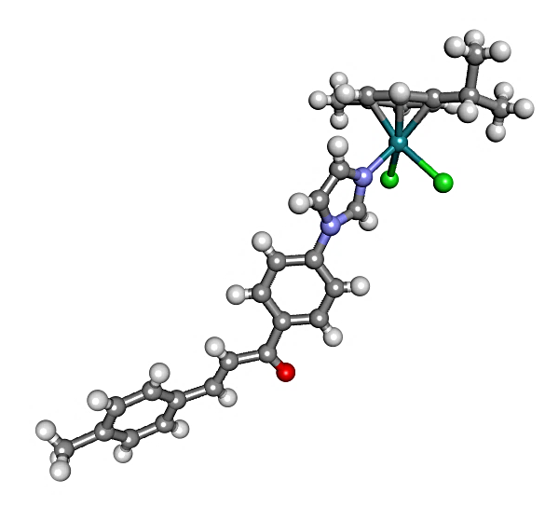
Obr. 29: Molekulová štruktúra [Ru(η⁶-pcym)(L1)(Cl)₂] (Ru1). Farebný kód: Ru (tmavozelena) Cl (žltá), O (červená), N (modra), C (šedá).
Tabuľka 6. Kryštalografické dáta.
Názov | Ru1
Vzorec | C₄₈H₄₆Cl₂RuCl₂N₄O₂
Mr/g mol⁻¹ | 882.88
Kryštálový systém, priestorová grupa | Monoklinická, P2₁/n
T/K | 100(1)
a/Å | 6.3482(2)
b/Å | 24.0886(7)
c/Å | 16.7896(5)
β/° | 100.452(2)
V/Å³ | 2524.85(13)
Z | 4
R₁/wR₂(I>2σ(I)) | 0.0257/0.0675
R₁/wR₂(všetky) | 0.0315/0.0690

Najdlhšie väzby tvorí Ru s chlorido ligandmi (d(Ru-Cl) = 2,4244(5) a 2,4161(6) Å. Vzdialenosti Ru-C(paracymén) sú v rozmedzí 2,15-2,21 Å. Kryštálová štruktúra Ru1 je stabilizovaná slabými nekovalentnými interakciami a to hlavne C−H···Cl, C−H···π a C−H···O vodíkovými väzbami.

VI. Diskusia

6.1 Komplexy Pt s chalkónmi odvodenými od 4-(1H-imidazol-1-yl) benzaldehydu

Komplexy platiny s chalkónovými ligandmi sú stále nepreskúmanou oblasťou bioanorganckej chémie a doteraz bolo publikovaných iba málo prác popisujúcich biologickú aktivitu tejto skupiny koordinačných zlúčenín. Našim cieľom bolo pripraviť a následne študovať biologickú aktivitu komplexných zlúčenín cis-diódido platnatých s chalkónovými ligandami odvodenými od 4-(lH-imidazol-l-yl)benzaldehydu. Ligandy boli pripravené aldolovou kondenzačnou reakciou 4-(lH-imidazol-l-yl) benzaldehydu s rôznymi derivátmi acetofenónu (acetofenón, 4-metylacetofenón, 4-metoxyacetofenón, 4-hydroxyacetofenón, 4-brómacetofenón). Pripravené ligandy boli dôkladne charakterizované pomocou NMR spektroskopie a hmotnostnej spektrometrie. Na prípravu komplexov sa ako východiskový zdroj Pt použil K₂[PtCl₄], následne sa pripravil kľúčový medziprodukt K₂[PtI₄], ktorého stechiometrická reakcia s 4-(1H)-imidazol-1-yl)benzaldehydom (BI) alebo s chalkónovými ligandami (HA1-HA5) viedla k príprave komplexov 1-6. Pripravené zlúčeniny boli dôkladne charakterizované pomocou NMR spektroskopie a hmotnostnej spektrometrie. V ¹H NMR a ¹³C NMR spektrách sa pozorovali (v porovnaní so spektrami ligandov) zmeny potvrdzujúce koordináciu ligandov na centrálny atóm platiny. V ¹⁹⁵Pt NMR spektrách všetkých komplexov 1-6 boli pozorované signály charakteristické pre diiódo-platnaté komplexy.,
Komplexy 1-4 a 6 sú hydrolyticky stabilné v zmesi rozpúšťadiel 40% DMF-d₇/60% D₂O (SM1), zatiaľ čo komplex 5 podlieha rozkladu, pričom novo vytvorené píky v ¹H NMR spektrách ukazujú na hydrolýzu komplexu a vznik rôznych aqua platnatých častíc. Periférna hydroxylová skupina (-OH) HA4 ligandu má pravdepodobne za následok výrazne nižšiu stabilitu komplexu 5 v SM1.
V zmesiach rozpúšťadiel 40%DMF-d₇/60% D₂O+5M ekviv. KCl (SM2) a 40%DMF-d₇/60% D₂O + 1M ekviv. redukovaného glutatiónu (SM3), možno pozorovať ¹H NMR spektrách zmeny u všetkých komplexov 1-6, ktoré môžu byť priradené k hydrolýze týchto komplexov a k vzniku rôznych aqua platnatých častíc (SM2) a k vzniku aduktov komplexov s glutatiónom (SM3). Časová závislosť rozkladu komplexov v SM2 a SM3 je znázornená na Obr.21 a Obr.22. a je zrejmé, že komplexy 1-6 vykazujú značne rozdielne časové závislosti ich stability v daných médiách. Interakčné štúdie komplexov 2-6 pomocou UV-VIS spektroskopie potvrdili interakciu všetkých meraných komplexov s hovädzím sérovým albumínom (BSA) , čo je možné vyvodiť z pozorovania poklesu absorbancie v získaných spektrách. Z fluorescenčnej spektroskopie boli následné získané hodnoty Kb, Ksv a n všetkých meraných komplexov, pričom výsledky naznačujú mierne väzobné schopnosti k BSA.
Dokovacie štúdie ligandov a komplexov na enzým aromatázu naznačili, že nami pripravené chalkonové ligandy by mohli vystupovať ako potenciálne inhibítory tohto enzýmu a naopak ukázala sa nemožnosť naviazania komplexov 2-6 do aktívneho miesto enzýmu. Okrem toho boli vykonané dokovacie výpočty komplexov 2-6 na hovädzí sérový albumín (BSA), z ktorých vyplýva, že periférna substitúcia funkčnými skupinami na atóme uhlíka C19 zohráva dôležitú úlohu pri väzbe komplexov na BSA a komplexy sa pravdepodobne budú viazať na doménu II BSA.
Štúdium cytotoxicity in vitro sa uskutočnilo na dvoch ľudských rakovinových bunkových líniách, karcinóm prsníka (MCF-7) a akútna myeloidná leukémia (MV4-11). Presné hodnoty GI50 proti obidvom bunkovým líniám sa nedali určiť kvôli zlej rozpustnosti 1-6 vo vode. Marginálna cytotoxicita sa zistila pre komplex 2 na oboch bunečných líniách.

6.2 Polosendvičové komplexy Ru a Ir s chalkónmi odvodenymi od 4'-(imidazol-1-yl)acetofenonu.

Ďalšími cieľmi tejto diplomovej práce bolo pripraviť a následne študovať biologickú aktivitu komplexných zlúčenín ruténia, irídia a osmia s koordinovanými ligandami chalkónov odvodených od 4'-(imidazol-1-yl)acetofenónu. Ligandy boli opäť pripravené aldolovou kondenzačnou reakciou, ale tentokrát z 4'-(imidazol-1-yl)acetofenónu reakciou s derivátmi benzaldehydu (4-metylbenzaldehyd, 4-metoxybenzaldehyd, 4-bromobenzaldehyd a 4-iodobenzaldehyd). Pripravené ligandy boli dôkladne charakterizované pomocou NMR spektroskopie a hmotnostnej spektrometrie. Následne boli pripravené komplexy ruténia a irídia s príslušných dimérnych tetrachlorido- prekurzorov. Komplex ruténia (Ru1) sa podarilo charakterizovať pomocou hmotnostnej spektrometrie a röntgenovej difraktačnej analýzy, a však danú štruktúru nebolo možné potvrdiť pomocou NMR spektroskopie a to kvôli jej veľmi nízkej roztokovej stabilite, či nečistote produktu. Komplex irídia (Ir1) sa nepodarilo pripraviť v čistej podobe. Vzhľadom na nízku stabilitu týchto komplexov a finančnú náročnosť syntézy, sme sa rozhodli nepripravovať obdobné komplexy Ru, Ir a Os a celkovo sme upustili od tohto smeru výskumu kvôli jeho neperspektívnosti.

VII. Záver

V diplomovej práci sme prezentovali sériu šiestich cis-diiódo-platnatých komplexných zlúčenín s chalkónovými ligandami odvodenými od 4-(lH-imidazol-l-yl) benzaldehydu. Tieto látky boli následne podrobené dôkladnej fyzikálne-chemickej charakterizácii, roztokovej štúdii stability, interakčným štúdiám s proteínmi a štúdiám in vitro cytotoxicity. Okrem série platnatých komplexov bola pripravená aj séria komplexov ruténia a irídia s monodentátnými chalkónovými ligandmi odvodenými od 4'-(imidazol-1-yl)acetofenónu. U tejto série sa podarilo pripraviť monokryštály a určiť kryštálovú štruktúru pomocou RTG difrakcie u komplexu ruténia, avšak kvôli nízkej roztokovej stabilite, či nečistote produktov nebolo možné zmerať NMR spektra a tým posunúť látky do ďalšej biochemickej, biologickej charakterizácie. Preto sme sa rozhodli, aj vzhľadom na finančnú náročnosť výskumu, prácu na tejto sérii ukončiť.
Biologicky zaujímavé koordinačné zlúčeniny s chalkónovými ligandmi stále predstavujú tematiku, ktorej sa chcem do budúcna venovať počas ďalšieho štúdia. Dnes si ako jeden z hlavných cieľov práce kladiem prípravu polosendvičových komplexných zlúčenín ruténia, irídia a osmia s takými derivátmi chalkónov, ktoré sami vykazujú zaujímavé biologické vlastnosti a zároveň dokážu chemicky stabilizovať komplexné častice. Vzhľadom na výraznú nestabilitu takýchto zlúčenín s monodentátnymi ligandmi typu L1 bude mojím ďalším cieľom príprava polosendvičových komplexných zlúčenín ruténia, irídia a osmia s bidentátnými chalkónovými ligandmi.

Zoznam použitej literatúry

CRAGG, Gordon M.; GROTHAUS, Paul G.; NEWMAN, David J. Impact of natural products on developing new anti-cancer agents. Chemical reviews, 2009, 109.7: 3012-3043.
MARQUES, M. P. M. Platinum and palladium polyamine complexes as anticancer agents: the structural factor. ISRN Spectroscopy, 2013, 2013.
MARQUES, M. P. M. Platinum and palladium polyamine complexes as anticancer agents: the structural factor. ISRN Spectroscopy, 2013, 2013.
SHIMIZU, Mikio; ROSENBERG, Barnett. A similar action to UV-irradiation and a preferential inhibition of DNA synthesis in E. coli by antitumor platinum compounds. The Journal of antibiotics, 1973, 26.4: 243-245.
ROSENBERG, Barnett. Platinum complexes for the treatment of cancer: Why the search goes on. Cisplatin. Chemistry and biochemistry of a leading anticancer drug, 1999, 3-27.
HEBY, Olle; PERSSON, Lo. Molecular genetics of polyamine synthesis in eukaryotic cells. Trends in biochemical sciences, 1990, 15.4: 153-158.
TAMORI, Akihiro, et al. Point mutation of ornithine decarboxylase gene in human hepatocellular carcinoma. Cancer research, 1995, 55.16: 3500-3503.
AUVINEN, Merja, et al. Ornithine decarboxylase activity is critical for cell transformation. Nature, 1992, 360.6402: 355.
JÄNNE, Juhani; ALHONEN, Leena; LEINONEN, Pekka. Polyamines: from molecular biology to clinical applications. Annals of medicine, 1991, 23.3: 241-259.
BONETTI, Andrea, et al. Cisplatin pharmacokinetics using a five-day schedule during repeated courses of chemotherapy in germ cell tumors. Therapeutic drug monitoring, 1995, 17.1: 25-32.
LEHMAN, M.; THOMAS, G. Is concurrent chemotherapy and radiotherapy the new standard of care for locally advanced cervical cancer?. International Journal of Gynecologic Cancer, 2001, 11.2: 87-99.
LOEHRER, PATRICK J.; EINHORN, LAWRENCE H. Cisplatin. Annals of internal medicine, 1984, 100.5: 704-713.
OZOLS, Robert F. Current status of chemotherapy for ovarian cancer. In: Seminars in oncology. 1995. p. 61-66.
HAMBLEY, Trevor W. Platinum binding to DNA: structural controls and consequences. Journal of the Chemical Society, Dalton Transactions, 2001, 19: 2711-2718.
BOSE, Rathindra N. Biomolecular targets for platinum antitumor drugs. Mini reviews in medicinal chemistry, 2002, 2.2: 103-111.
KELLAND, Lloyd. The resurgence of platinum-based cancer chemotherapy. Nature Reviews Cancer, 2007, 7.8: 573.
MILLER, Ronald P., et al. Mechanisms of cisplatin nephrotoxicity. Toxins, 2010, 2.11: 2490-2518.
ROSENBERG, Barnett. Some biological effects of platinum compounds. Platinum Metals Rev, 1971, 15.2: 42-51.
HUSSAIN, Tanvir, et al. Anti-oxidant, anti-fungal and anti-leishmanial activities of novel 3-[4-(1H-imidazol-1-yl) phenyl] prop-2-en-1-ones. European journal of medicinal chemistry, 2009, 44.11: 4654-4660.
ALI, Imran; LONE, Mohammad Nadeem; ABOUL-ENEIN, Haasan Y. Imidazoles as potential anticancer agents. MedChemComm, 2017, 8.9: 1742-1773.
BLOEMINK, Marieke J., et al. Synthesis, Crystal Structure, Antitumor Activity, and DNA-Binding Properties of the New Active Platinum Compound (Bis (N-methylimidazol-2-yl) carbinol) dichloroplatinum (II), Lacking a NH Moiety, and of the Inactive Analog Dichloro (N 1, N 1 ‘-dimethyl-2, 2 ‘-biimidazole) platinum (II). Inorganic Chemistry, 1996, 35.3: 619-627.
GÜMÜŞ, Fatma; ALGÜL, Öztekin. DNA binding studies with cis-dichlorobis (5 (6)-non/chlorosubstituted-2-hydroxymethyl-benzimidazole) platinum (II) complexes. Journal of inorganic biochemistry, 1997, 68.1: 71-74.
MUIR, Mariel M., et al. Synthesis and characterization of new platinum (II) complexes containing thiazole and imidazole donors III. Dichlorobis (styrylbenzazole) platinum (II) complexes. Inorganica chimica acta, 1992, 191.1: 131-139.
MYLONAS, Stavros, et al. Synthesis, molecular structure determination, and antitumor activity of platinum (II) and palladium (II) complexes of 2-substituted benzimidazole. Journal of inorganic biochemistry, 1988, 34.4: 265-275.
KOCZKODAJ, Paweł, et al. Breast cancer mortality trends in Europe among women in perimenopausal and postmenopausal age (45+). Archives of Medical Science: AMS, 2020, 16.1: 146.
CHOVANEC, Josef; DOSTÁLOVÁ, Zuzana; NAVRÁTILOVÁ, Jana. Karcinom prsu–aktuální problém. Interní medicína pro praxi, 2008, 84-89.
DUŠEK, L., MUŽÍK, J., KUBÁSEK, M., KOPTÍKOVÁ, J., ŽALOUDÍK, J., VYZULA, R., Epidemiologie zhoubných nádorů v České republice [online]. .
SIEGEL, Rebecca L.; MILLER, Kimberly D.; JEMAL, Ahmedin. Cancer statistics, 2020. CA: A Cancer Journal for Clinicians, 2020, 70.1: 7-30.
BELLA, MUDr Vladimír. Hereditárna forma karcinómu prsníka, 2009.
LYNCH, Henry T., et al. Genetic predisposition to breast cancer. Cancer, 1984, 53.S3: 612-622.
ANDERSON, David E. Familial versus sporadic breast cancer. Cancer, 1992, 70.S4: 1740-1746.
PRAUSOVÁ, MUDr, et al. Karcinom prsu-problém i v 21. století. Interní medicína pro praxi, 2010, 12.1: 26-32.
FORD, Deborah, et al. Genetic heterogeneity and penetrance analysis of the BRCA1 and BRCA2 genes in breast cancer families. The American Journal of Human Genetics, 1998, 62.3: 676-689.
MALKIN, David. Li-fraumeni syndrome. Genes & cancer, 2011, 2.4: 475-484.
LIAW, Danny, et al. Germline mutations of the PTEN gene in Cowden disease, an inherited breast and thyroid cancer syndrome. Nature genetics, 1997, 16.1: 64.
PLEVOVÁ, P., et al. Hereditární nepolypózní kolorektální karcinom (HNPCC, Lynchův syndrom). Klinická onkologie, 2008, 12.
MALEGOVÁ, Jana. Hereditárne viazané zhubné nádory prsníka. 2007.
KONEČNÝ, RNDr Michal; MILLY, RNDr Miriam; ZÁVODNÁ, RNDr Katarína. Hereditárny karcinóm prsníka a ovárií: molekulárno-genetická analýza génov BRCA.
BENCOVÁ, Viera; LEHOTSKÁ, Viera; ŠVEC, Juraj. Behaviorálny rizikový profil pacientok s karcinómom prsníka: úloha sociálnej intervencie. Onkológia (Bratisl.), 2007, 2.5: 317-320.
KOUKOULIS, George N. Hormone replacement therapy and breast cancer risk. Annals of the New York Academy of Sciences, 2000, 900.1: 422-428.
BRUEGGEMEIER, Robert W.; HACKETT, John C.; DIAZ-CRUZ, Edgar S. Aromatase inhibitors in the treatment of breast cancer. Endocrine reviews, 2005, 26.3: 331-345.
GUTIERREZ, Carolina; SCHIFF, Rachel. HER2: biology, detection, and clinical implications. Archives of pathology & laboratory medicine, 2011, 135.1: 55-62.
STRNAD, Pavel, et al. Včasný záchyt a management onemocnění prsu. 2005.
PETRÁKOVÁ, Katarína; NENUTIL, R.; PALÁCOVÁ, M. Prekurzory karcinomu prsu. klinická onkologie, 2013, 6.
BODIAN, Carol A., et al. Prognostic significance of benign proliferative breast disease. Cancer, 1993, 71.12: 3896-3907.
MANFRIN, Erminia, et al. Risk of neoplastic transformation in asymptomatic radial scar. Analysis of 117 cases. Breast cancer research and treatment, 2008, 107.3: 371-377.
JONES, Chris, et al. Comparative genomic hybridization analysis of bilateral hyperplasia of usual type of the breast. The Journal of Pathology: A Journal of the Pathological Society of Great Britain and Ireland, 2003, 199.2: 152-156.
FEELEY, L.; QUINN, C. M. Columnar cell lesions of the breast. Histopathology, 2008, 52.1: 11-19.
HAAGENSEN, C. D., et al. Lobular neoplasia (so‐called lobular carcinoma in situ) of the breast. Cancer, 1978, 42.2: 737-769.
KHALIFEH, Ibrahim M., et al. Clinical, histopathologic, and immunohistochemical features of microglandular adenosis and transition into in situ and invasive carcinoma. The American journal of surgical pathology, 2008, 32.4: 544-552.
Bassett LW et al. Breast Disease. Test and Syllabus. ACR (2000). p 14.
ABRAHÁMOVÁ, Jitka; POVÝŠIL, Ctibor; HORÁK, Jaromír. Atlas nádorů prsu. Grada Publishing, 2000.
DOLINSKÝ, Josef. Skríning a diagnostika najčastejšie sa vyskytujúcích nádorových ochorení. Via Practica, 2007, 4.2: 10-17.
ZELIG, Udi, et al. Early detection of breast cancer using total biochemical analysis of peripheral blood components: a preliminary study. BMC cancer, 2015, 15.1: 408.
PETRUŽELKA, Luboš, et al. Současné možnosti a nové perspektivy systémové léčby karcinomu prsu. Klin Farmakol Farm, 2007, 21.3: 11-17.
KUBECOVÁ, Martina. Radioterapie karcinomu prsu. Onkologie, 2009, 3.1: 28-31.
CHOVANEC, Josef; DOSTÁLOVÁ, Zuzana; NAVRÁTILOVÁ, Jana. Karcinom prsu–aktuální problém. Interní medicína pro praxi, 2008, 84-89.
CHIGHIZOLA, Cecilia; ONG, Voon H.; DENTON, Christopher P. Cyclophosphamide as disease-modifying therapy for scleroderma: pros and cons. International Journal of Clinical Rheumatology, 2011, 6.2: 219.
SLODERBACH, Anna, et al. Klasyczne oksazafosforinany–metabolizm i właściwości terapeutyczne–nowe implikacje. Advances in Hygiene & Experimental Medicine/Postepy Higieny i Medycyny Doswiadczalnej, 2013, 67.
MÜLLER, Ingo, et al. Effect of concentration on the cytotoxic mechanism of doxorubicin—apoptosis and oxidative DNA damage. Biochemical and biophysical research communications, 1997, 230.2: 254-257.
LONGLEY, Daniel B.; HARKIN, D. Paul; JOHNSTON, Patrick G. 5-fluorouracil: mechanisms of action and clinical strategies. Nature Reviews Cancer, 2003, 3.5: 330.
MARUNA, MICHAL; ŠTURDÍKOVÁ, MÁRIA. PROTIRAKOVINOVÉ TAXÁNOVÉ PRÍRODNÉ LÁTKY. Chem. Listy, 2010, 104: 103-112.
MLADOSIEVIČOVÁ, Beáta; ŠEVČÍKOVÁ, Katarína. Kardiotoxicita farmák používaných v adjuvantnej liečbe karcinómu prsníka, 2009.
HUDIS, Clifford A. Trastuzumab—mechanism of action and use in clinical practice. New England Journal of Medicine, 2007, 357.1: 39-51.
BRUEGGEMEIER, Robert W. Aromatase, aromatase inhibitors, and breast cancer. American journal of therapeutics, 2001, 8.5: 333-344.
BRUEGGEMEIER, Robert W.; HACKETT, John C.; DIAZ-CRUZ, Edgar S. Aromatase inhibitors in the treatment of breast cancer. Endocrine reviews, 2005, 26.3: 331-345.
AVENDAÑO, Carmen; MENENDEZ, J. Carlos. Medicinal chemistry of anticancer drugs. Elsevier, 2015.
BALUNAS, Marcy J., et al. Natural products as aromatase inhibitors. Anti-Cancer Agents in Medicinal Chemistry (Formerly Current Medicinal Chemistry-Anti-Cancer Agents), 2008, 8.6: 646-682.
SMITH, Ian E.; DOWSETT, Mitch. Aromatase inhibitors in breast cancer. New England Journal of Medicine, 2003, 348.24: 2431-2442.
HAGGSTROM, Mikael, et al. Diagram of the pathways of human steroidogenesis. WikiJournal of Medicine, 2014, 1.1: 1.
SCHWARZEL, WILLIAM C.; KRUGGEL, WILLIAM G.; BRODIE, HARRY J. Studies on the mechanism of estrogen biosynthesis. VIII. The development of inhibitors of the enzyme system in human placenta. Endocrinology, 1973, 92.3: 866-880.
BRUEGGEMEIER, Robert W.; FLOYD, E. Elizabeth; COUNSELL, R. E. Synthesis and biochemical evaluation of inhibitors of estrogen biosynthesis. Journal of medicinal chemistry, 1978, 21.10: 1007-1011.
SIITERI, Pentti K.; THOMPSON, E. Aubrey. Studies of human placental aromatase. Journal of steroid biochemistry, 1975, 6.3-4: 317-322.
METCALF, B. W., et al. Substrate-induced inactivation of aromatase by allenic and acetylenic steroids. Journal of the American Chemical Society, 1981, 103.11: 3221-3222.
MILLER, William R., et al. Aromatase inhibitors: are there differences between steroidal and nonsteroidal aromatase inhibitors and do they matter?. The oncologist, 2008, 13.8: 829-837.
HÖFFKEN, K. Experience with aromatase inhibitors in the treatment of advanced breast cancer. Cancer treatment reviews, 1993, 19: 37-44.
TRUNET, Patrick F., et al. Clinical use of aromatase inhibitors in the treatment of advanced breast cancer. The Journal of steroid biochemistry and molecular biology, 1997, 61.3-6: 241-245.
FURET, P., et al. Aromatase inhibitors: synthesis, biological activity, and binding mode of azole-type compounds. Journal of medicinal chemistry, 1993, 36.10: 1393-1400.
MILLER, William R. Background and development of aromatase inhibitors. In: Aromatase inhibitors. Birkhäuser Basel, 2006. p. 1-21.
ADLERCREUTZ, Herman. Phytoestrogens: epidemiology and a possible role in cancer protection. Environmental Health Perspectives, 1995, 103.suppl 7: 103-112.
WANG, Chuanfeng, et al. Lignans and flavonoids inhibit aromatase enzyme in human preadipocytes. The Journal of steroid biochemistry and molecular biology, 1994, 50.3-4: 205-212.
BOULIKAS, Teni; VOUGIOUKA, Maria. Cisplatin and platinum drugs at the molecular level. Oncology reports, 2003, 10.6: 1663-1682.
Galanski, M.; Jakupec, M.A.; Keppler, B.K. Curr. Med. Chem., 2005, 12, 2075
RAYMOND, E., et al. Oxaliplatin: a review of preclinical and clinical studies. Annals of Oncology, 1998, 9.10: 1053-1071.
MARTÍN, Miguel. Platinum compounds in the treatment of advanced breast cancer. Clinical breast cancer, 2001, 2.3: 190-208.
CROWN, John P. The platinum agents: a role in breast cancer treatment?. In: Seminars in oncology. WB Saunders, 2001. p. 28-37.
DECATRIS, M. P.; SUNDAR, S.; O’BYRNE, Kenneth J. Platinum-based chemotherapy in metastatic breast cancer: current status. Cancer treatment reviews, 2004, 30.1: 53-81.
OTT, Ingo; GUST, Ronald. Preclinical and clinical studies on the use of platinum complexes for breast cancer treatment. Anti-Cancer Agents in Medicinal Chemistry (Formerly Current Medicinal Chemistry-Anti-Cancer Agents), 2007, 7.1: 95-110.
BEDNARSKI, Patrick J. Relationships between the aqueous chemistry and the in vitro cytotoxic activities of mixed-amine cisplatin analogues. Biochemical pharmacology, 1992, 43.12: 2609-2620.
BRACHT, Karin, et al. No correlation between GSH levels in human cancer cell lines and the cell growth inhibitory activities of platinum diamine complexes. Archiv der Pharmazie: An International Journal Pharmaceutical and Medicinal Chemistry, 2004, 337.12: 668-671.
PLUIM, Dick, et al. Cytotoxicity of the organic ruthenium anticancer drug Nami-A is correlated with DNA binding in four different human tumor cell lines. Cancer chemotherapy and pharmacology, 2004, 54.1: 71-78.
LINDAUER, Elfriede; HOLLER, Eggehard. Cellular distribution and cellular reactivity of platinum (II) complexes. Biochemical pharmacology, 1996, 52.1: 7-14.
GUST, Ronald, et al. Stability and cellular studies of [rac-1, 2-bis (4-fluorophenyl)-ethylenediamine][cyclobutane-1, 1-dicarboxylato] platinum (II), a novel, highly active carboplatin derivative. Journal of cancer research and clinical oncology, 1998, 124.11: 585-597.
BÉRUBÉ, G., et al. Synthesis and preliminary in vitro biological activity of non-steroidal cytotoxic estrogens designed for the treatment of breast cancer. Canadian journal of chemistry, 1993, 71.9: 1327-1333.
HE, Yuehua, et al. Synthesis and in vitro biological evaluation of new triphenylethylene platinum (II) complexes. Bioorganic & Medicinal Chemistry Letters, 1995, 5.19: 2217-2222.
Berube, G.; He, Y.; Groleau, S., Sene, A.; Therien, H.M.; Caron, M. Inorg. Chim. Acta, 1997, 262, 139.
Sene, A.; Berube, G.; Gaudreault, R.C. Drug Des. Disc., 1998, 15, 277.
Top, S.; Kaloun, E.B.; Vessieres, A.; Leclerq, G.; Laios, I.; Ourevitch, M.; Deuschel, C.; MCGlinchey, M.J.; Jaouen, G. Chembiochem, 2003, 4, 754.
He, Q.; Liang, C.H.; Lippard, S.J. Proc. Nat. Acad. Sci. USA, 2000, 97, 5768.
LEISTNER, Eckhard. Die biologie der taxane: Arzneimittel aus der natur. Pharmazie in unserer Zeit, 2005, 34.2: 98-103.
Kodali, S.; Burkley, M.; Nag, K.; Taylor, R.C.; Moudgil, V.K. Biochem. Biophys. Res. Commun., 1994, 202, 1413
Konecny, G.; Untch, M.; Slamon, D.; Beryt, M.; Kahlert, S.; Felber, M.; Langer, E.; Lude, S.; Hepp, H.; Pegram, M. Breast Cancer Res. Treat., 2001, 67, 223.
ARTEAGA, C. L.; WINNIER, A. R. Poirier. MC, Lopez-Larraza, DM, Shawver, LK, Hurd. SD, and Stewart. SJ p! 85c-c signaling enhances cisplatin-induced cytotoxicity in human breast carcinoma cells: association between an oncogenic receptor tyrosine kinase and drug-induced DNA repair. Cancer Res, 1994, 54: 3758-3765.
PIETRAS, Richard J., et al. Remission of human breast cancer xenografts on therapy with humanized monoclonal antibody to HER-2 receptor and DNA-reactive drugs. Oncogene, 1998, 17.17: 2235.
SRINIVASAN, Balasubramanian, et al. Structure− activity relationship studies of chalcone leading to 3-hydroxy-4, 3′, 4′, 5′-tetramethoxychalcone and its analogues as potent nuclear factor κB inhibitors and their anticancer activities. Journal of medicinal chemistry, 2009, 52.22: 7228-7235.
MODZELEWSKA, Aneta, et al. Anticancer activities of novel chalcone and bis-chalcone derivatives. Bioorganic & medicinal chemistry, 2006, 14.10: 3491-3495
MARIA, Kouskoura; DIMITRA, Hadjipavlou-Litina; MARIA, Giakoumakou. Synthesis and anti-inflammatory activity of chalcones and related Mannich
WU, Jianzhang, et al. Evaluation and discovery of novel synthetic chalcone derivatives as anti-inflammatory agents. Journal of medicinal chemistry, 2011, 54.23: 8110-8123.
NOWAKOWSKA, Zdzisława. A review of anti-infective and anti-inflammatory chalcones. European journal of medicinal chemistry, 2007, 42.2: 125-137.
MIRANDA, Cristobal L., et al. Antioxidant and prooxidant actions of prenylated and nonprenylated chalcones and flavanones in vitro. Journal of agricultural and food chemistry, 2000, 48.9: 3876-3884.
CHIARADIA, Louise Domeneghini, et al. Synthetic chalcones as efficient inhibitors of Mycobacterium tuberculosis protein tyrosine phosphatase PtpA. Bioorganic & medicinal chemistry letters, 2008, 18.23: 6227-6230.
WU, Jiu-Hong, et al. Anti-AIDS agents 54. A potent anti-HIV chalcone and flavonoids from genus Desmos. Bioorganic & medicinal chemistry letters, 2003, 13.10: 1813-1815.
DOMÍNGUEZ, José N., et al. Synthesis of quinolinyl chalcones and evaluation of their antimalarial activity. European journal of medicinal chemistry, 2001, 36.6: 555-560.
ELIAS, D. W.; BEAZELY, M. A.; KANDEPU, N. M. Bioactivities of chalcones. Current medicinal chemistry, 1999, 6.12: 1125.
NI, Liming; MENG, Charles Q.; SIKORSKI, James A. Recent advances in therapeutic chalcones. Expert Opinion on Therapeutic Patents, 2004, 14.12: 1669-1691.
ROZMER, Zsuzsanna; PERJÉSI, Pál. Naturally occurring chalcones and their biological activities. Phytochemistry reviews, 2016, 15.1: 87-120.
ORLIKOVA, Barbora, et al. Dietary chalcones with chemopreventive and chemotherapeutic potential. Genes & nutrition, 2011, 6.2: 125.
SRINIVASAN, Balasubramanian, et al. Structure− activity relationship studies of chalcone leading to 3-hydroxy-4, 3′, 4′, 5′-tetramethoxychalcone and its analogues as potent nuclear factor κB inhibitors and their anticancer activities. Journal of medicinal chemistry, 2009, 52.22: 7228-7235.
DUCKI, Sylvie. Antimitotic chalcones and related compounds as inhibitors of tubulin assembly. Anti-cancer agents in medicinal chemistry, 2009, 9.3: 336
ZUO, Yinglin, et al. Synthesis and cytotoxicity evaluation of biaryl-based chalcones and their potential in TNFα-induced nuclear factor-κB activation inhibition. European journal of medicinal chemistry, 2012, 50: 393-404.
HSU, Y. L., et al. Chalcone inhibits the proliferation of human breast cancer cell by blocking cell cycle progression and inducing apoptosis. Food and Chemical Toxicology, 2006, 44.5: 704-713.
HSU, Y. L., et al. Chalcone inhibits the proliferation of human breast cancer cell by blocking cell cycle progression and inducing apoptosis. Food and chemical toxicology, 2006, 44.5: 704-713.
MODZELEWSKA, Aneta, et al. Anticancer activities of novel chalcone and bis-chalcone derivatives. Bioorganic & medicinal chemistry, 2006, 14.10: 3491-3495.
SAXENA, Hari Om, et al. Synthesis of chalcone derivatives on steroidal framework and their anticancer activities. Steroids, 2007, 72.13: 892-900.
ZOLDAKOVA, Miroslava, et al. Effects of a combretastatin A4 analogous chalcone and its Pt-complex on cancer cells: a comparative study of uptake, cell cycle and damage to cellular compartments. Biochemical pharmacology, 2010, 80.10: 1487-1496.
HUANG, Xiaochao, et al. Pt (IV) complexes conjugating with chalcone analogue as inhibitors of microtubule polymerization exhibited selective inhibition in human cancer cells. European journal of medicinal chemistry, 2018, 146: 435-450.
ATLAM, Faten M., et al. Metal complexes of chalcone analogue: Synthesis, characterization, DNA binding, molecular docking and antimicrobial evaluation. Applied Organometallic Chemistry, 2018, 32.1: e3951.
FALKSON, Carla I.; FALKSON, Geoffrey; FALKSON, Hendr6 C. Improved results with the addition of interferon alfa-2b to dacarbazine in the treatment of patients with metastatic malignant melanoma. Journal of clinical oncology, 1991, 9.8: 1403-1408.
FRIEDMAN, Henry S.; KERBY, Tracy; CALVERT, Hilary. Temozolomide and treatment of malignant glioma. Clinical cancer research, 2000, 6.7: 2585-2597.
LENNARD, L. The clinical pharmacology of 6-mercaptopurine. European journal of clinical pharmacology, 1992, 43.4: 329-339.
SAGLIO, Giuseppe, et al. Nilotinib versus imatinib for newly diagnosed chronic myeloid leukemia. New England Journal of Medicine, 2010, 362.24: 2251-2259.
ALI, Imran; LONE, Mohammad Nadeem; ABOUL-ENEIN, Haasan Y. Imidazoles as potential anticancer agents. MedChemComm, 2017, 8.9: 1742-1773.
DAO, Pascal, et al. Design, synthesis, and evaluation of novel imidazo [1, 2-a][1, 3, 5] triazines and their derivatives as focal adhesion kinase inhibitors with antitumor activity. Journal of medicinal chemistry, 2014, 58.1: 237-251.
ABDEL-MOHSEN, Heba T., et al. Novel benzimidazole–pyrimidine conjugates as potent antitumor agents. European journal of medicinal chemistry, 2010, 45.6: 2336-2344.
CROWN, John P. The platinum agents: a role in breast cancer treatment?. In: Seminars in oncology. WB Saunders, 2001. p. 28-37.
DECATRIS, M. P.; SUNDAR, S.; O’BYRNE, Kenneth J. Platinum-based chemotherapy in metastatic breast cancer: current status. Cancer treatment reviews, 2004, 30.1: 53-81.
FERRI, Nicola, et al. Promising antiproliferative platinum (II) complexes based on imidazole moiety: synthesis, evaluation in HCT-116 cancer cell line and interaction with Ctr-1 Met-rich domain. Bioorganic & medicinal chemistry, 2015, 23.10: 2538-2547.
GOZELLE, Mahmut, et al. Studies on the synthesis, characterization, cytotoxic activities and plasmid DNA binding of platinum (II) complexes having 2-subsituted benzimidazole ligands. Polyhedron, 2019, 161: 298-308.
ALEXANDER, Carlson, et al. Dinuclear platinum (II) complexes of imidazophenanthroline-based bridging ligands as potential anticancer agents: synthesis, characterization, and in vitro cytotoxicity studies. JBIC Journal of Biological Inorganic Chemistry, 2019, 24.3: 405-418.
ŠTARHA, Pavel, et al. Half-Sandwich Ru (II) and Os (II) Bathophenanthroline Complexes Containing a Releasable Dichloroacetato Ligand. Molecules, 2018, 23.2: 420.
NOVOHRADSKY, Vojtech, et al. An anticancer Os (II) bathophenanthroline complex as a human breast cancer stem cell-selective, mammosphere potent agent that kills cells by necroptosis. Scientific reports, 2019, 9.1: 1-12.
GARG, Palak, et al. Cyclometallated imidazo-phenanthroline iridium complexes and their anticancer activity. Journal of Chemical Sciences, 2018, 130.7: 76.
NEEDHAM, Russell J., et al. In‐Cell Activation of Organo‐Osmium (II) Anticancer Complexes. Angewandte Chemie International Edition, 2017, 56.4: 1017-1020.
ROY, Souvik; SIL, Anweshan; CHAKRABORTY, Tania. Potentiating apoptosis and modulation of p53, Bcl2, and Bax by a novel chrysin ruthenium complex for effective chemotherapeutic efficacy against breast cancer. Journal of cellular physiology, 2019, 234.4: 4888-4909.
GOLBAGHI, Golara, et al. Organoruthenium (II) Complexes Bearing an Aromatase Inhibitor: Synthesis, Characterization, in Vitro Biological Activity and in Vivo Toxicity in Zebrafish Embryos. Organometallics, 2019, 38.3: 702-711.
CASTONGUAY, Annie, et al. New ruthenium (II)–letrozole complexes as anticancer therapeutics. Journal of medicinal chemistry, 2012, 55.20: 8799-8806.
HUSSAIN, Tanvir, et al. Anti-oxidant, anti-fungal and anti-leishmanial activities of novel 3-[4-(1H-imidazol-1-yl) phenyl] prop-2-en-1-ones. European journal of medicinal chemistry, 2009, 44.11: 4654-4660.
GOTTLIEB, Hugo E.; KOTLYAR, Vadim; NUDELMAN, Abraham. NMR chemical shifts of common laboratory solvents as trace impurities. The Journal of organic chemistry, 1997, 62.21: 7512-7515.
LI, JuanJuan, et al. Half-sandwich iridium and ruthenium complexes: effective tracking in cells and anticancer studies. Inorganic chemistry, 2018, 57.21: 13552-13563.
LI, JuanJuan, et al. Half-sandwich iridium and ruthenium complexes: effective tracking in cells and anticancer studies. Inorganic chemistry, 2018, 57.21: 13552-13563.
The Protein Data Bank H.M. Berman, J. Westbrook, Z. Feng, G. Gilliland, T.N. Bhat, H. Weissig, I.N. Shindyalov, P.E. Bourne (2000) Nucleic Acids Research, 28: 235-242.
Morris, G. M., Huey, R., Lindstrom, W., Sanner, M. F., Belew, R. K., Goodsell, D. S. and Olson, A. J. (2009) Autodock4 and AutoDockTools4: automated docking with selective receptor flexiblity. J. Computational Chemistry 2009, 16: 2785-91.
HAMISHEHKAR, Hamed, et al. Interactions of cephalexin with bovine serum albumin: displacement reaction and molecular docking. BioImpacts: BI, 2016, 6.3: 125.
SMITH, Brian C. The Carbonyl Group, Part I: Introduction. 2017.
HIGGINS, Simon J.; SHAW, Bernard L. Nucleophilic (Michael) additions to (Ph 2 P) 2 C [double bond, length half m-dash] CH 2 when chelated to platinum (II) dichloride or di-iodide. Journal of the Chemical Society, Dalton Transactions, 1989, 8: 1527-1530.
Meier, S.M., Kreutz, D., Winter, L., Klose, M.H., Cseh, K., Weiss, T., Bileck, A., Alte, B., Mader, J.C., Jana, S. and Chatterjee, A., 2017. An organoruthenium anticancer agent shows unexpected target selectivity for plectin. Angewandte Chemie International Edition, 56(28), pp.8267-8271.
Paul, B.K. and Guchhait, N., 2011. A spectral deciphering of the binding interaction of an intramolecular charge transfer fluorescence probe with a cationic protein: thermodynamic analysis of the binding phenomenon combined with blind docking study. Photochemical & Photobiological Sciences, 10(6), pp.980-991.
Devagi, G., Dallemer, F., Kalaivani, P. and Prabhakaran, R., 2018. Organometallic ruthenium (II) complexes containing NS donor Schiff bases: Synthesis, structure, electrochemistry, DNA/BSA binding, DNA cleavage, radical scavenging and antibacterial activities. Journal of Organometallic Chemistry, 854, pp.1-14.
YAN, Jin, et al. Assessment of the interaction between fraxinellone and bovine serum albumin by optical spectroscopy and molecular modeling methods. Journal of luminescence, 2013, 137: 180-185.
SURYAWANSHI, Vishwas D., et al. Spectroscopic analysis on the binding interaction of biologically active pyrimidine derivative with bovine serum albumin. Journal of pharmaceutical analysis, 2016, 6.1: 56-63.
BRUEGGEMEIER, Robert W.; HACKETT, John C.; DIAZ-CRUZ, Edgar S. Aromatase inhibitors in the treatment of breast cancer. Endocrine reviews, 2005, 26.3: 331-345.
Morris, G. M., Huey, R., Lindstrom, W., Sanner, M. F., Belew, R. K., Goodsell, D. S. and Olson, A. J. (2009) Autodock4 and AutoDockTools4: automated docking with selective receptor flexiblity. J. Computational Chemistry 2009, 16: 2785-91.
DHAR, Sayaree, et al. Photobehavior and docking simulations of drug within macromolecules: Binding of an antioxidative isoquinolindione to a serine protease and albumin proteins. Journal of Photochemistry and Photobiology B: Biology, 2013, 129: 69-77.
ŁAKOMSKA, Iwona, et al. Platinum (II) complexes with 5, 7-disubstituted-1, 2, 4-triazolo [1, 5-a] pyrimidines: Spectroscopical characterization and cytotoxic activity in vitro. Spectrochimica Acta Part A: Molecular and Biomolecular Spectroscopy, 2012, 91: 126-129.
ŠTARHA, Pavel, et al. In vitro anticancer active cis-Pt (II)-diiodido complexes containing 4-azaindoles. JBIC Journal of Biological Inorganic Chemistry, 2019, 24.2: 257-269. Príloha k diplomovej práci. NMR and ESI-MS spektrálne dáta komplexov 1-6 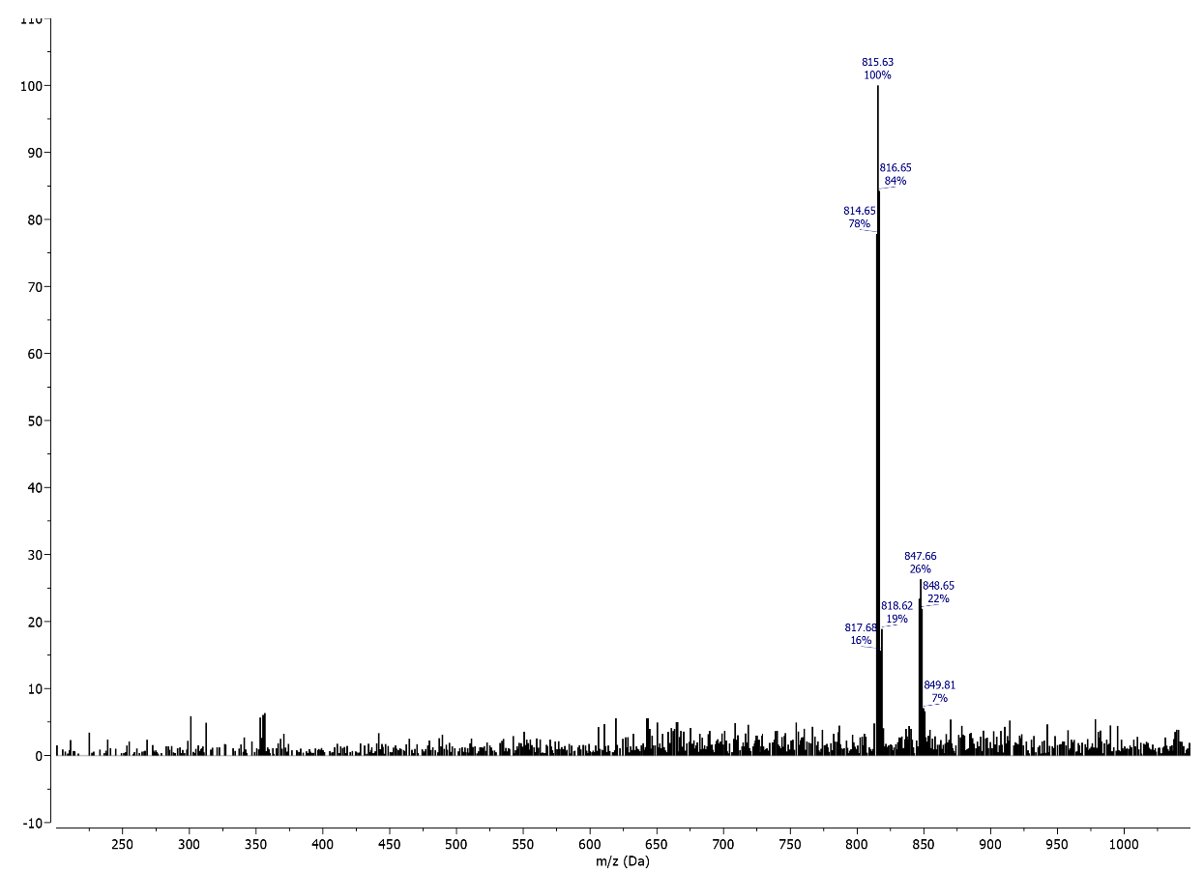 Obr.S1. ESI-MS hmotnostné spektrum komplexu 1 v metanole. 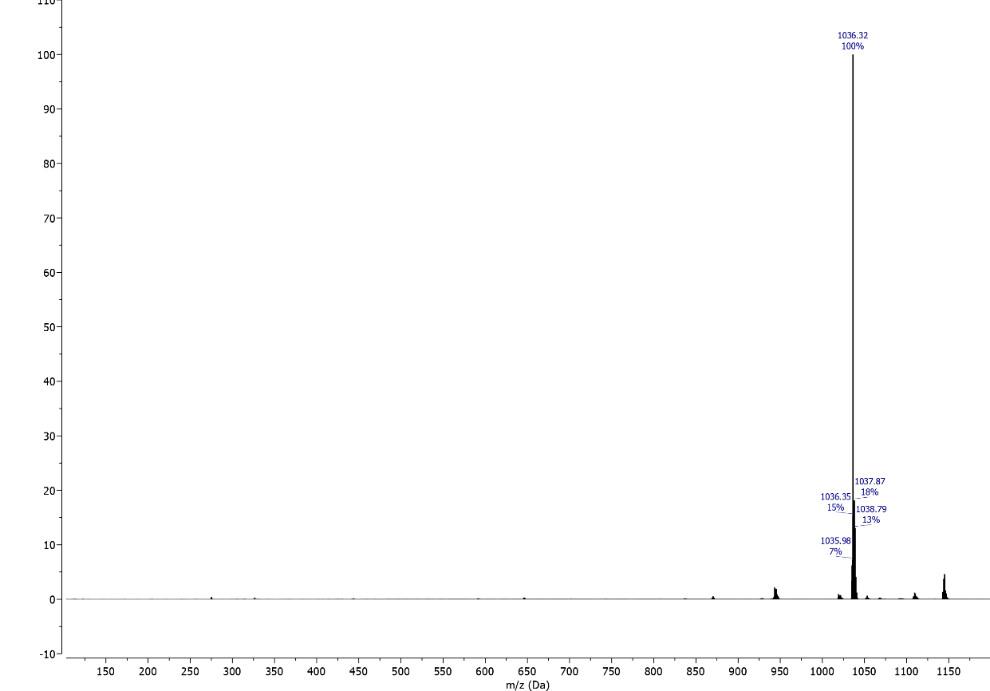 Obr. S2. ESI-MS hmotnostne spektrum komplexu 2 v metanole. 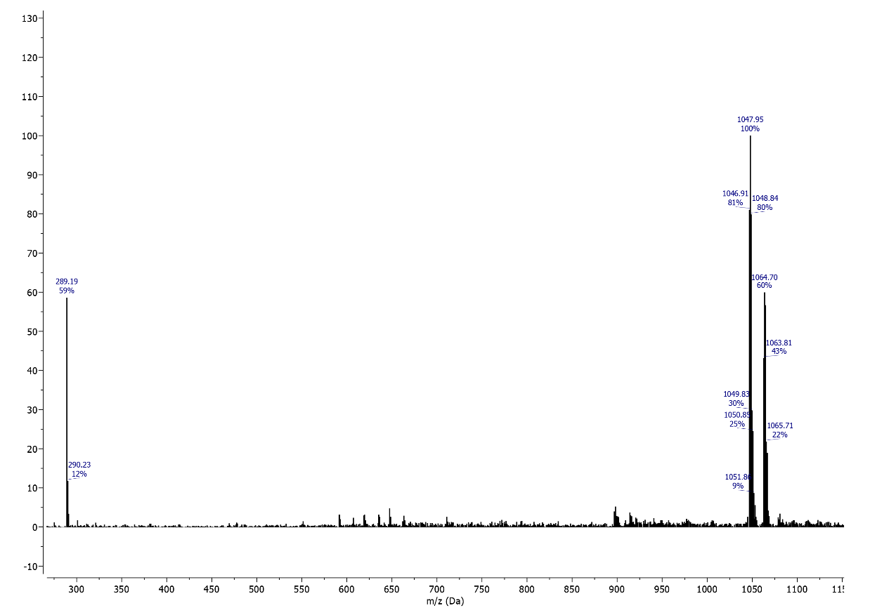 Obr. S3. ESI-MS hmotnostné spektrum komplexu 3 v metanole. 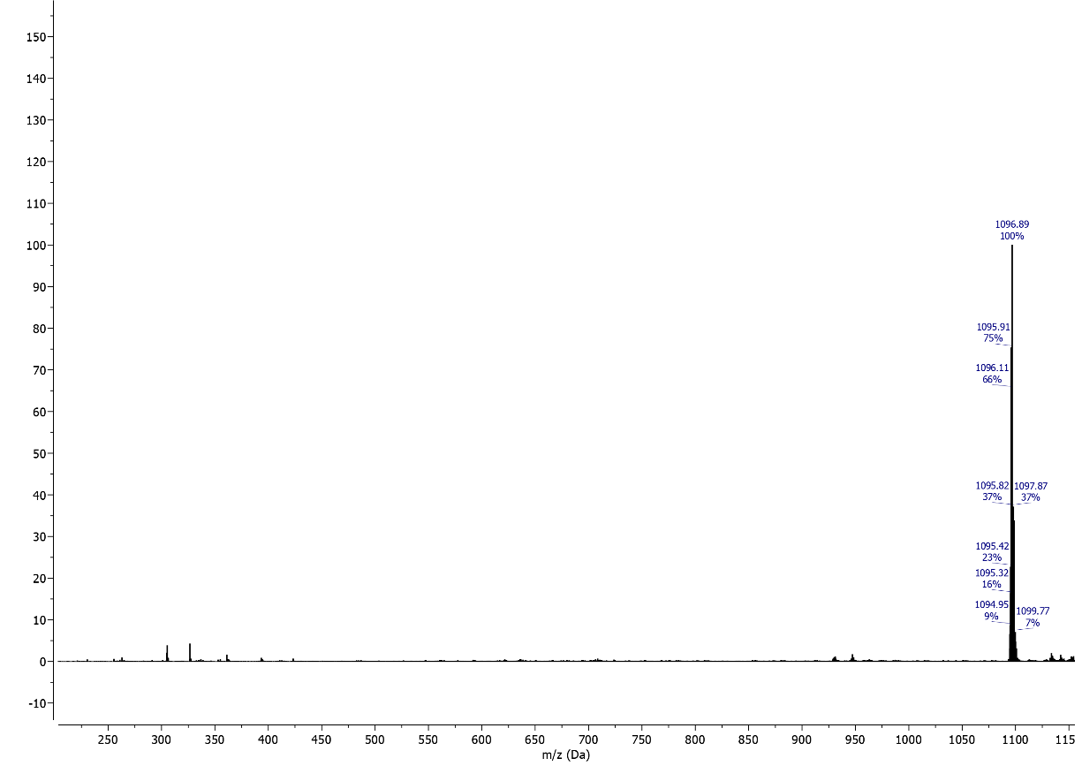 Obr. S4. ESI-MS hmotnostné spektrum komplexu 4 v metanole. 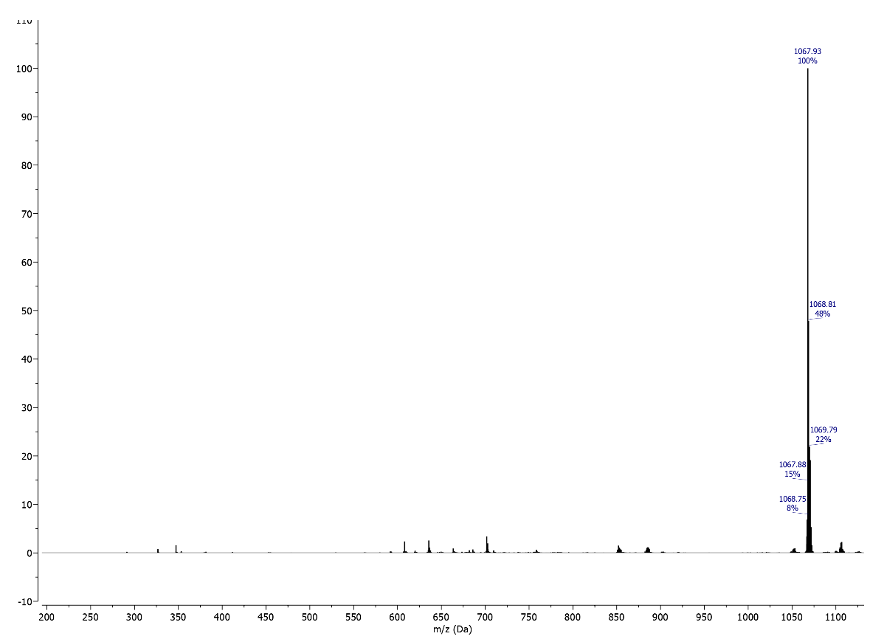 Obr. S5. ESI-MS hmotnostné spektrum komplexu 5 v metanole. 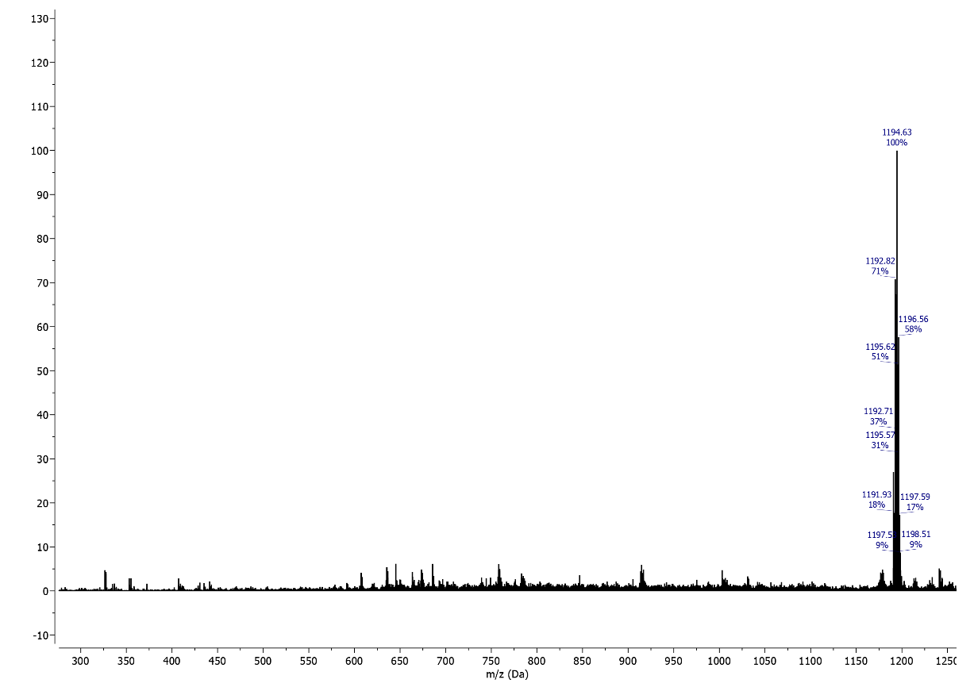 Obr. S6. ESI-MS hmotnostné spektrum komplexu 6 v metanole. 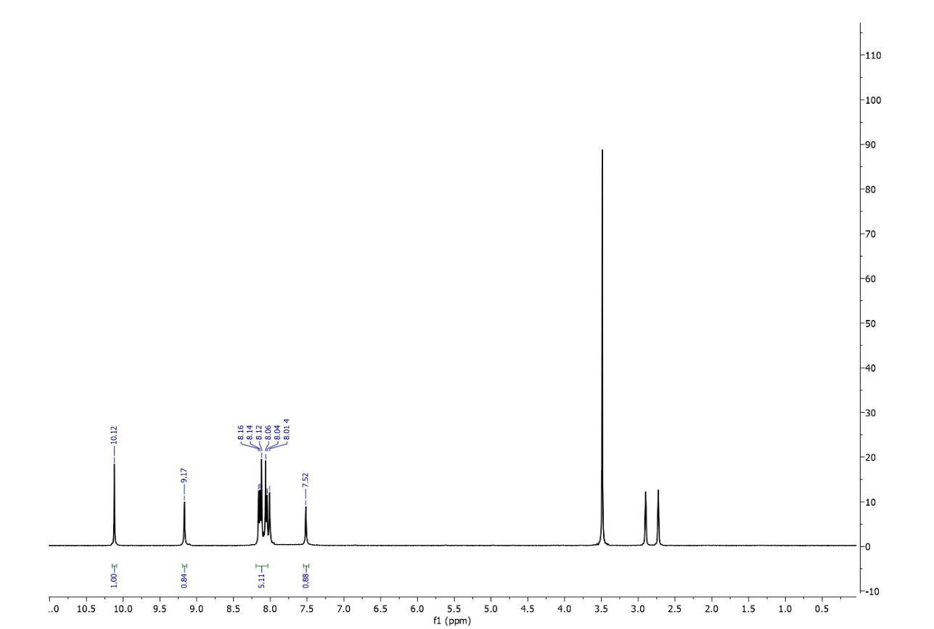 Obr. S7. ¹H NMR spektrum komplexu 1 v DMF-d₇. 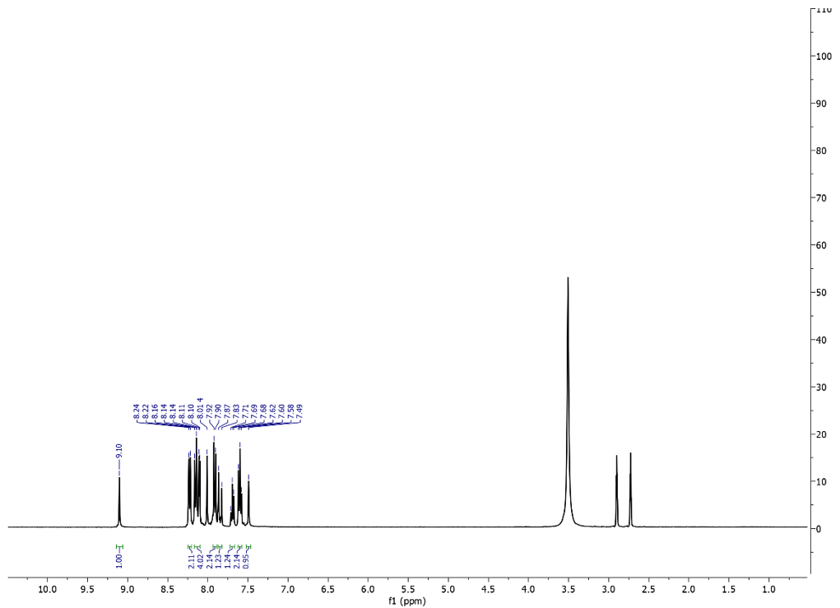 Obr. S8. ¹H NMR spektrum komplexu 2 v DMF-d₇. 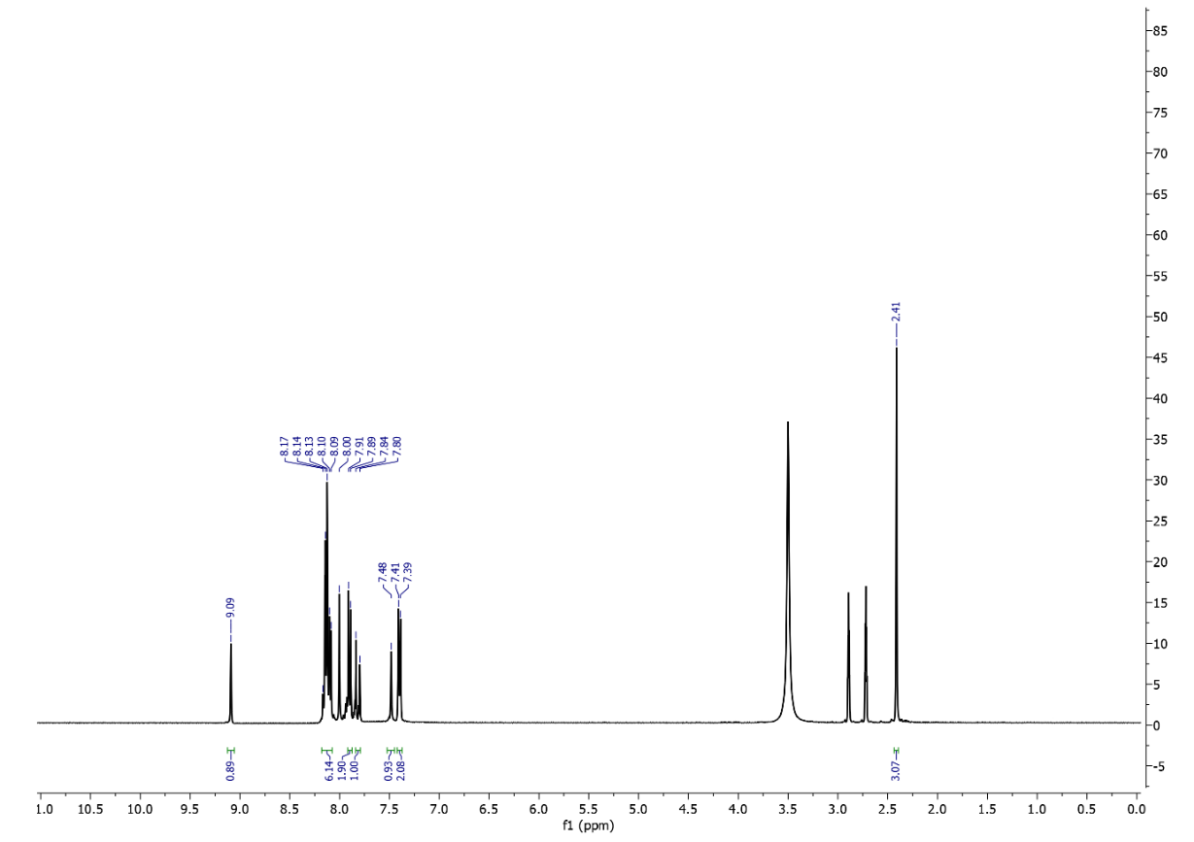 Obr. S9. ¹H NMR spektrum komplexu 3 v DMF-d₇. 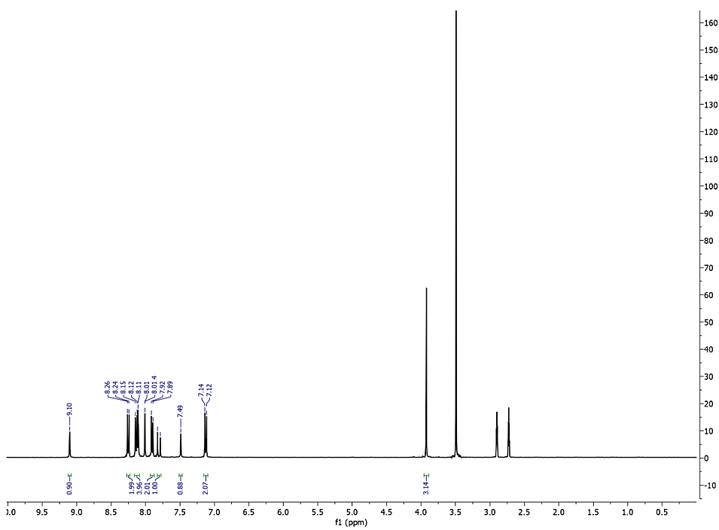 Obr. S10. ¹H NMR spektrum komplexu 4 v DMF-d₇. 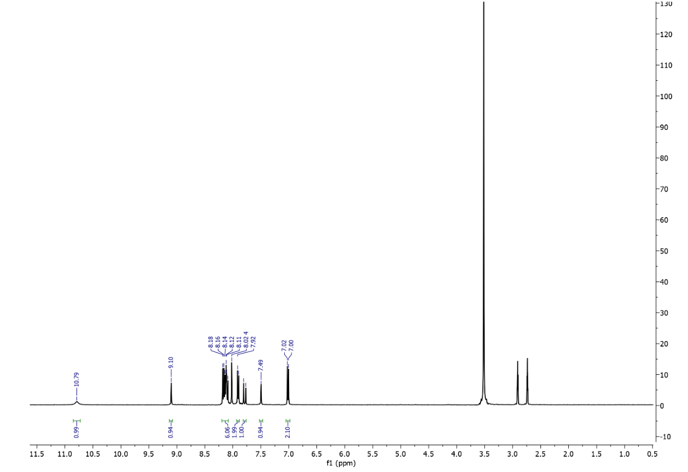 Obr. S11. ¹H NMR spektrum komplexu 5 v DMF-d₇. 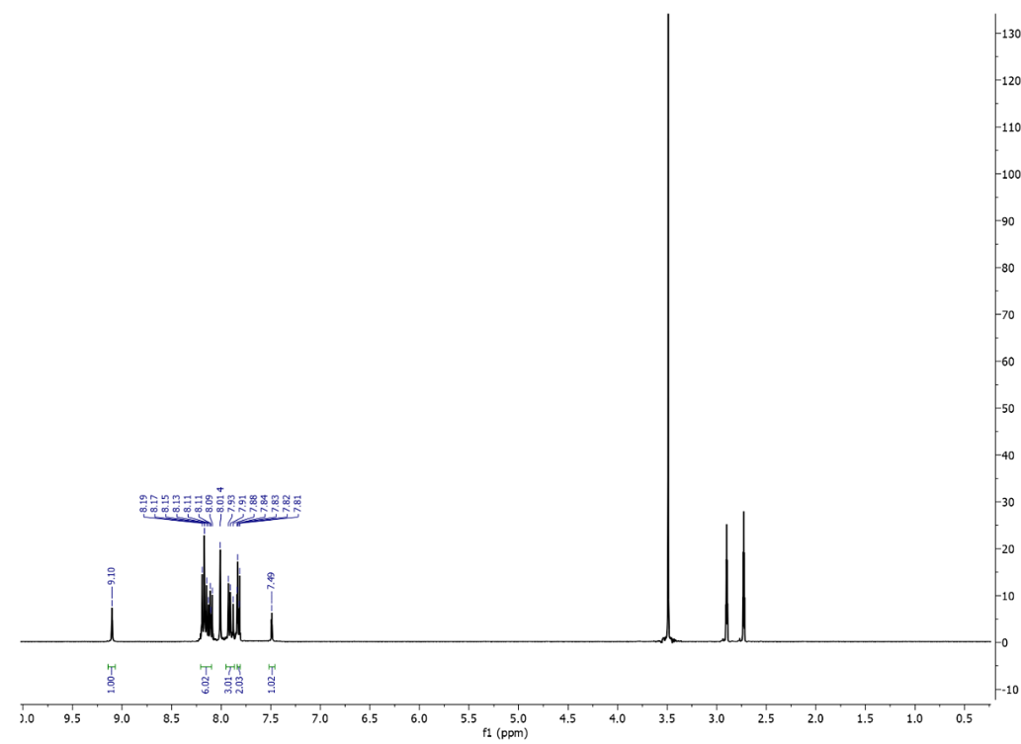 Obr. S12. ¹H NMR spektrum komplexu 6 v DMF-d₇. 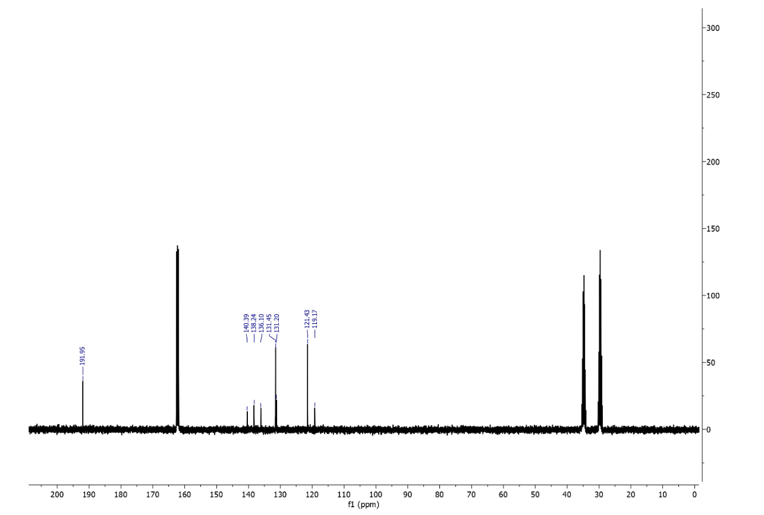 Obr. S13. ¹³C NMR spektrum komplexu 1 v DMF-d₇. 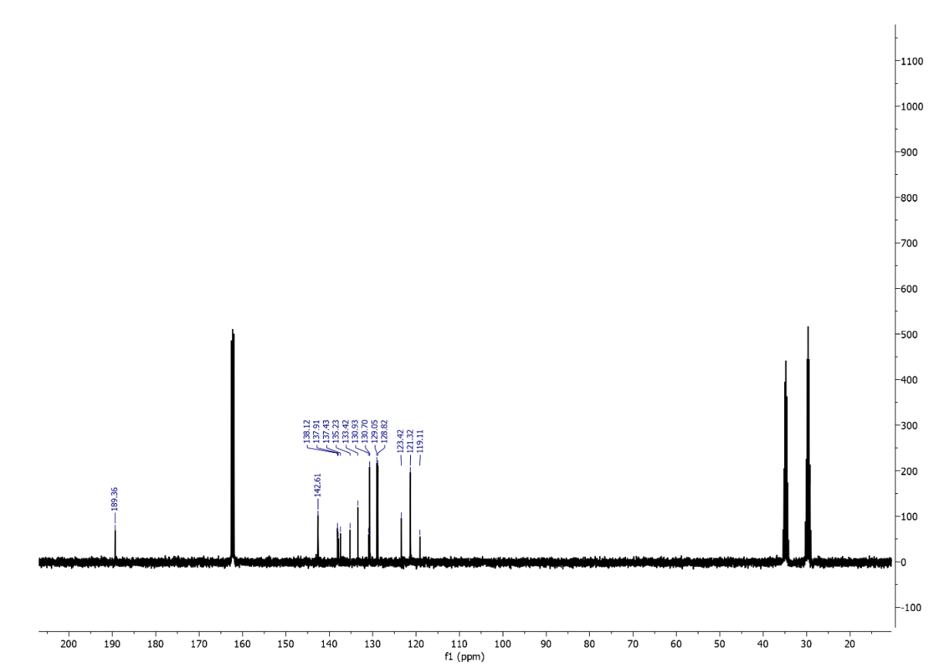 Obr. S14. ¹³C NMR spektrum komplexu 2 v DMF-d₇. 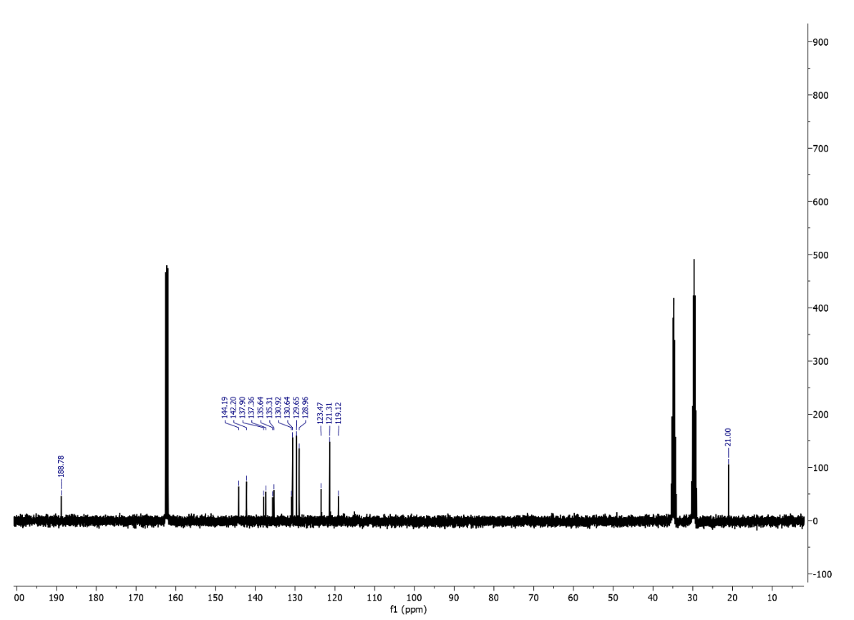 Obr. S15. ¹³C NMR spektrum komplexu 3 v DMF-d₇. 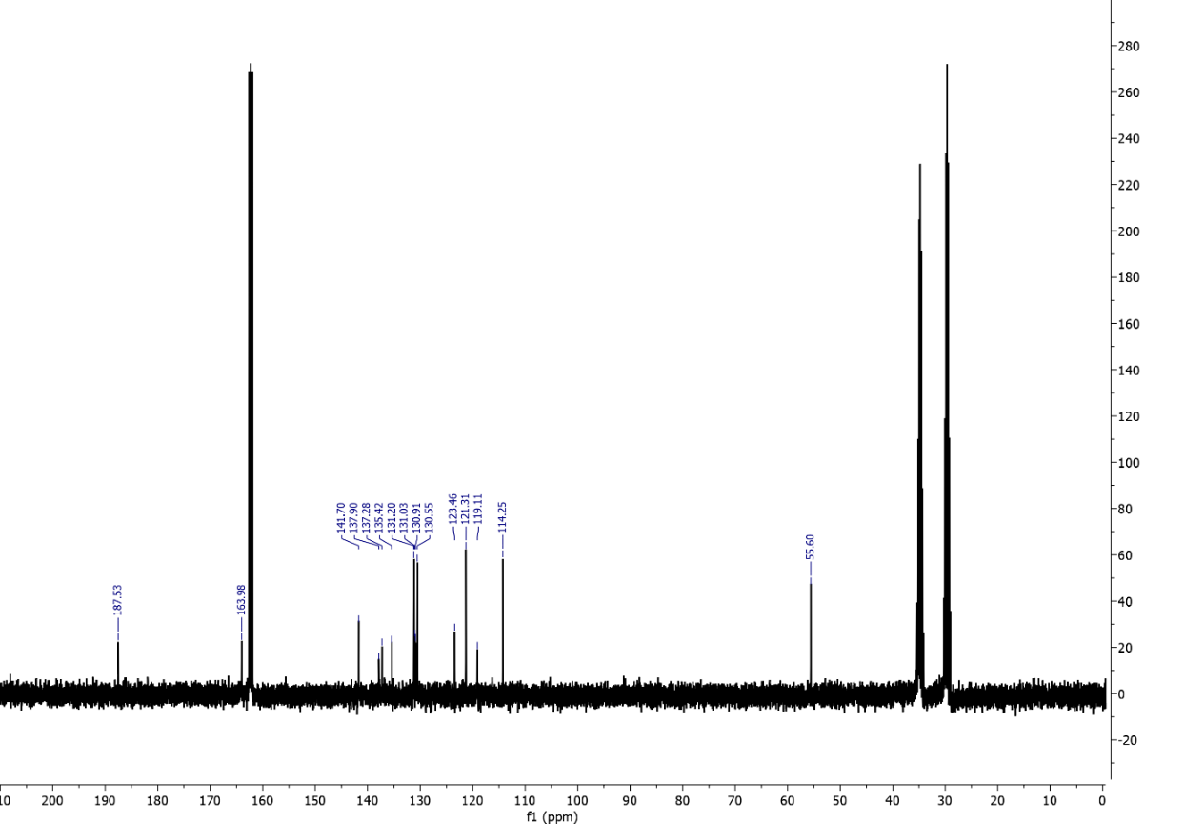 Obr. S16. ¹³C NMR spektrum komplexu 4 v DMF-d₇. 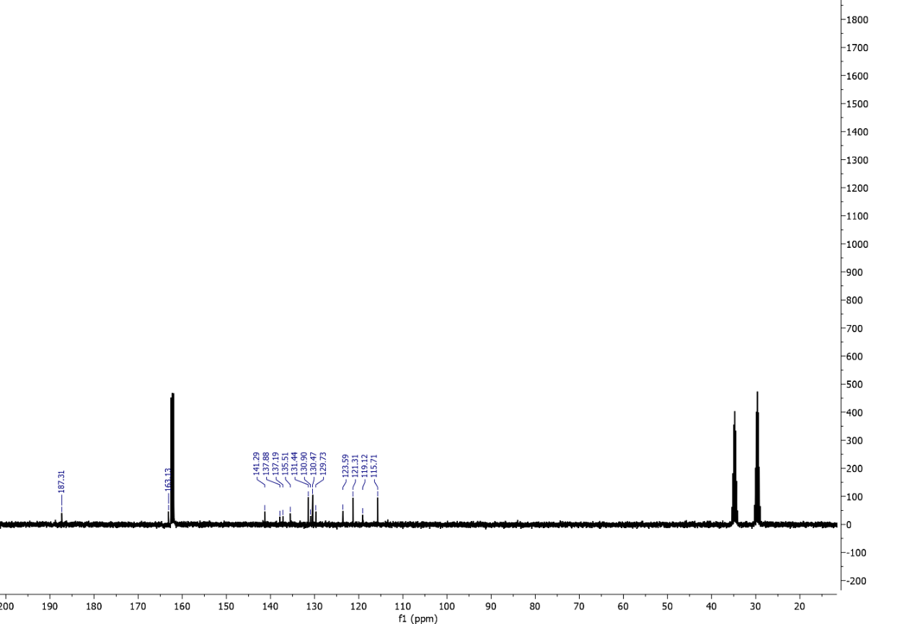 Obr. S17. ¹³C NMR spektrum komplexu 5 v DMF-d₇. 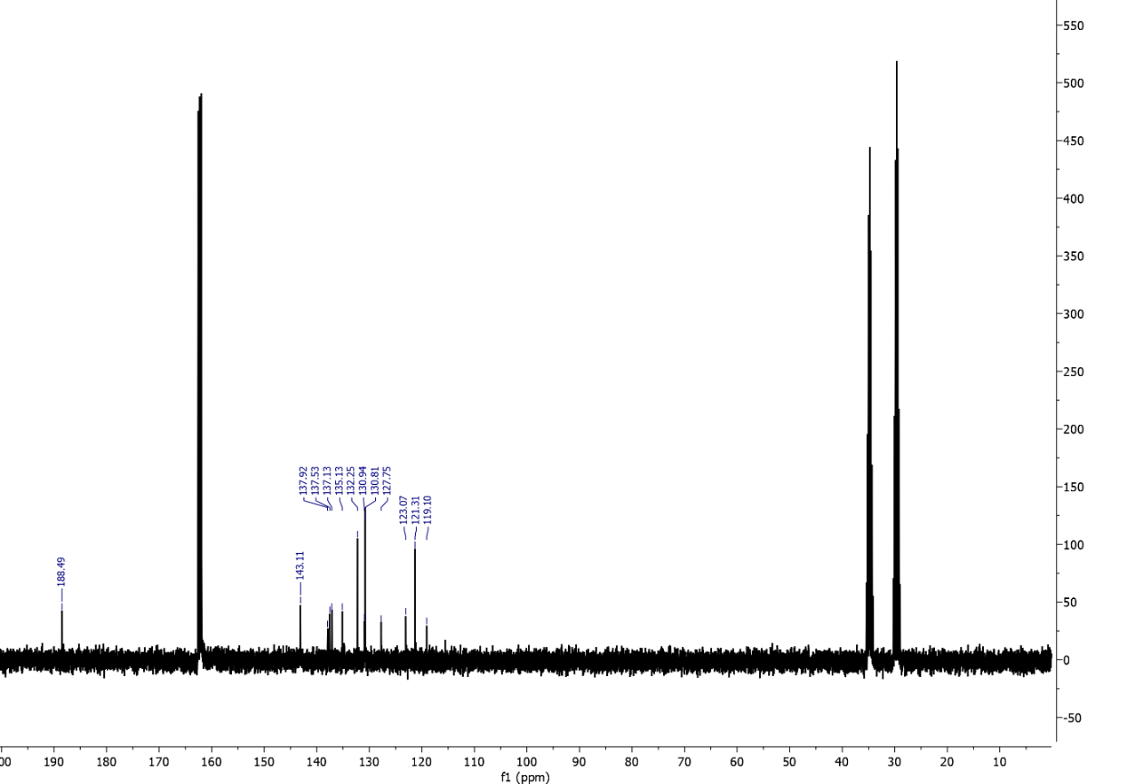 Obr. S18. ¹³C NMR spektrum komplexu 6 v DMF-d₇. 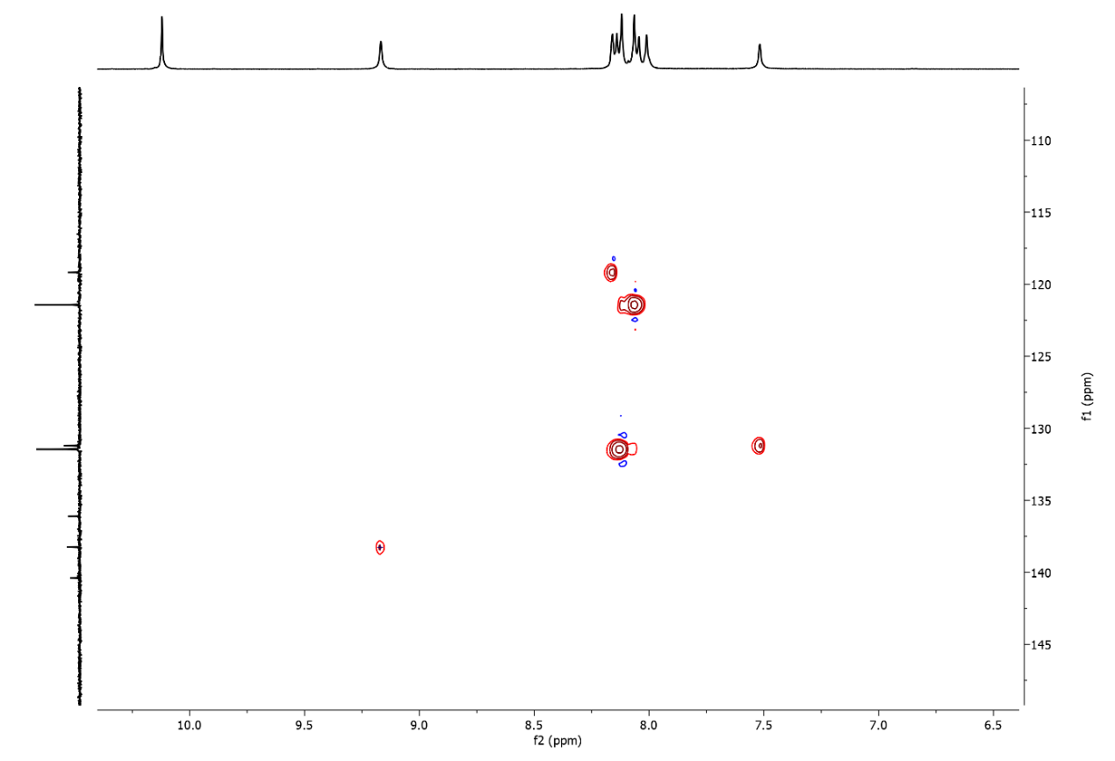 Obr. S19. HMQC NMR spektrum komplexu 1 v DMF-d₇. 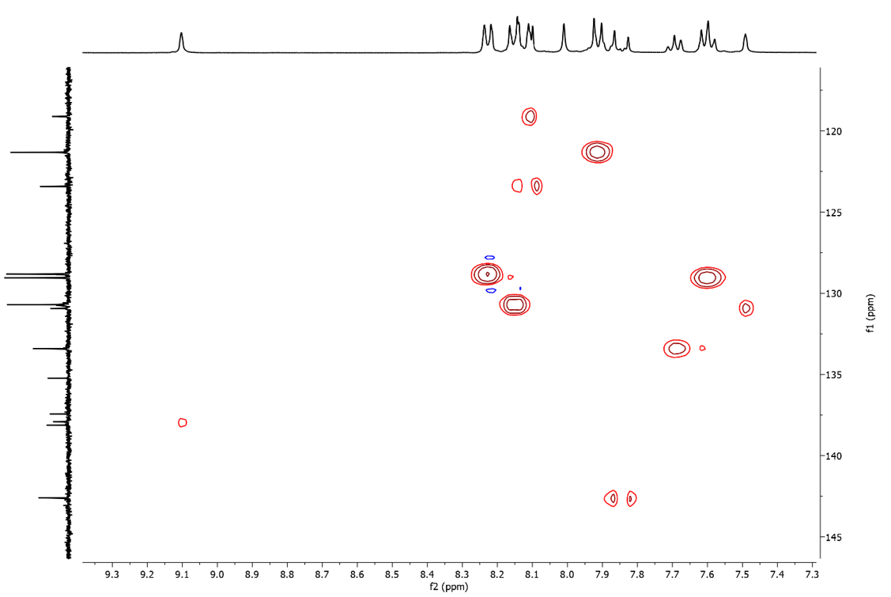 Obr. S20. HMQC NMR spektrum komplexu 2 v DMF-d₇. 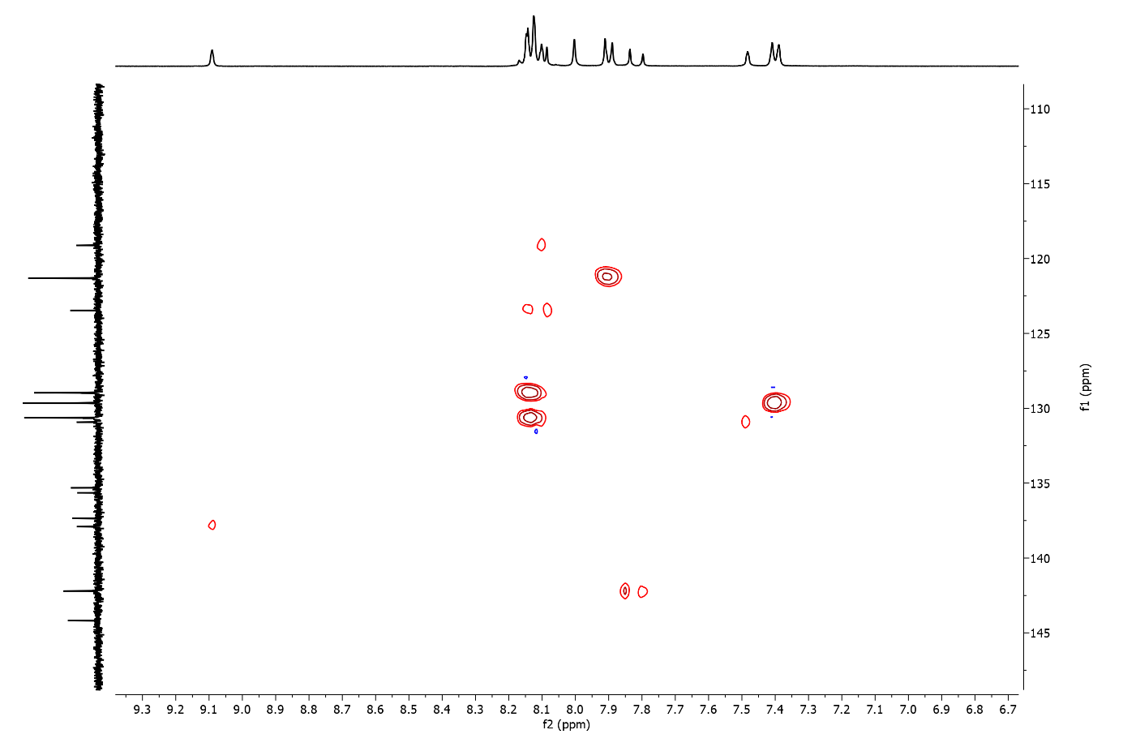 Obr. S21. HMQC NMR spektrum komplexu 3 v DMF-d₇. 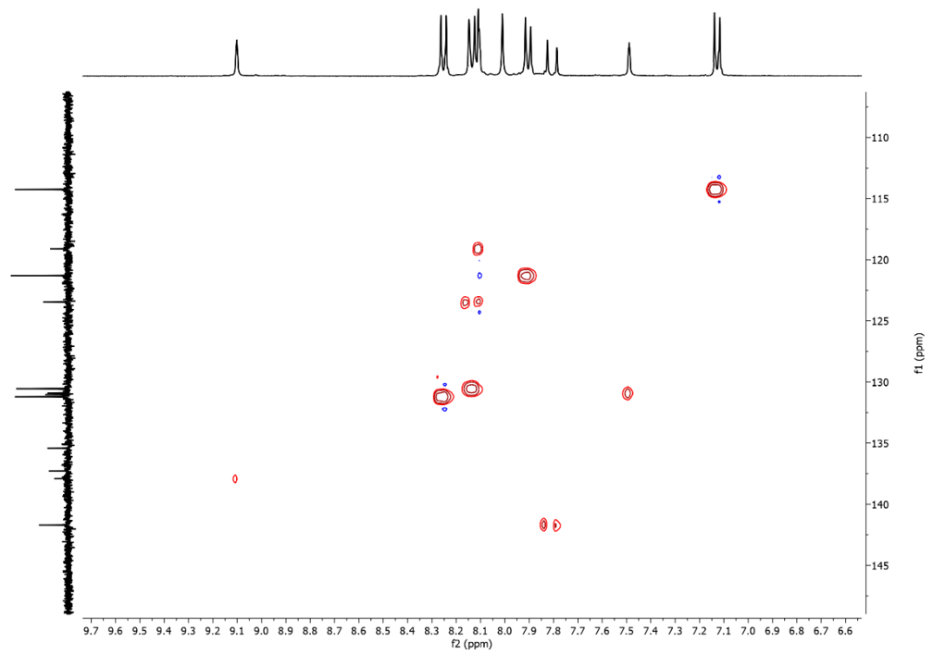 Obr. S22. HMQC NMR spektrum komplexu 4 v DMF-d₇. 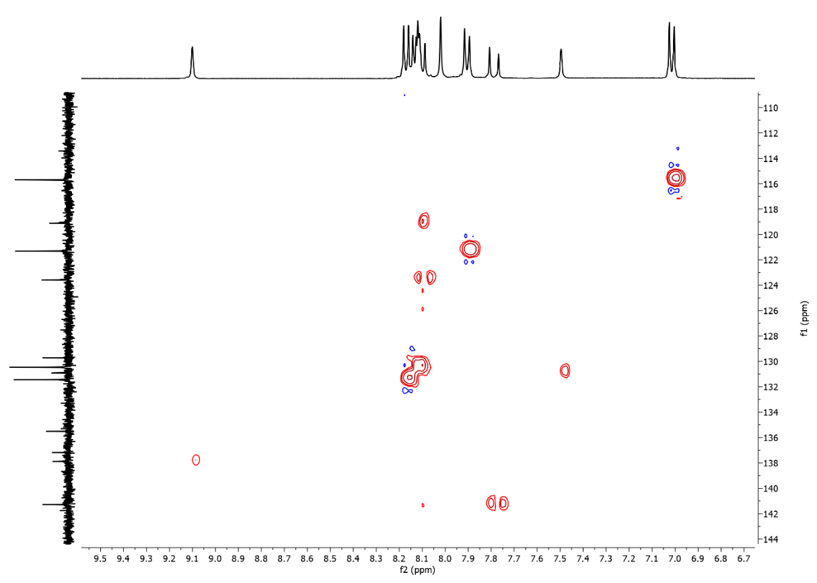 Obr. S23. HMQC NMR spektrum komplexu 5 v DMF-d₇. 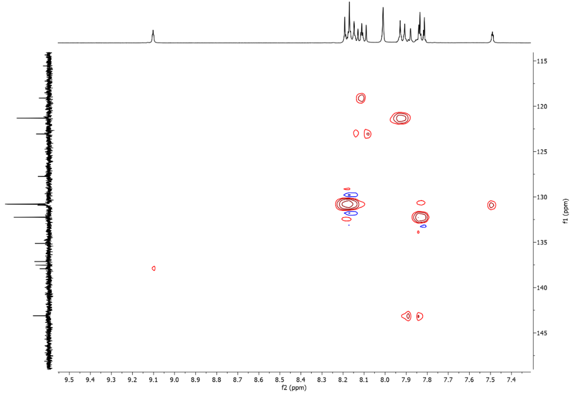 Obr. S24. HMQC NMR spektrum komplexu 6 v DMF-d₇. 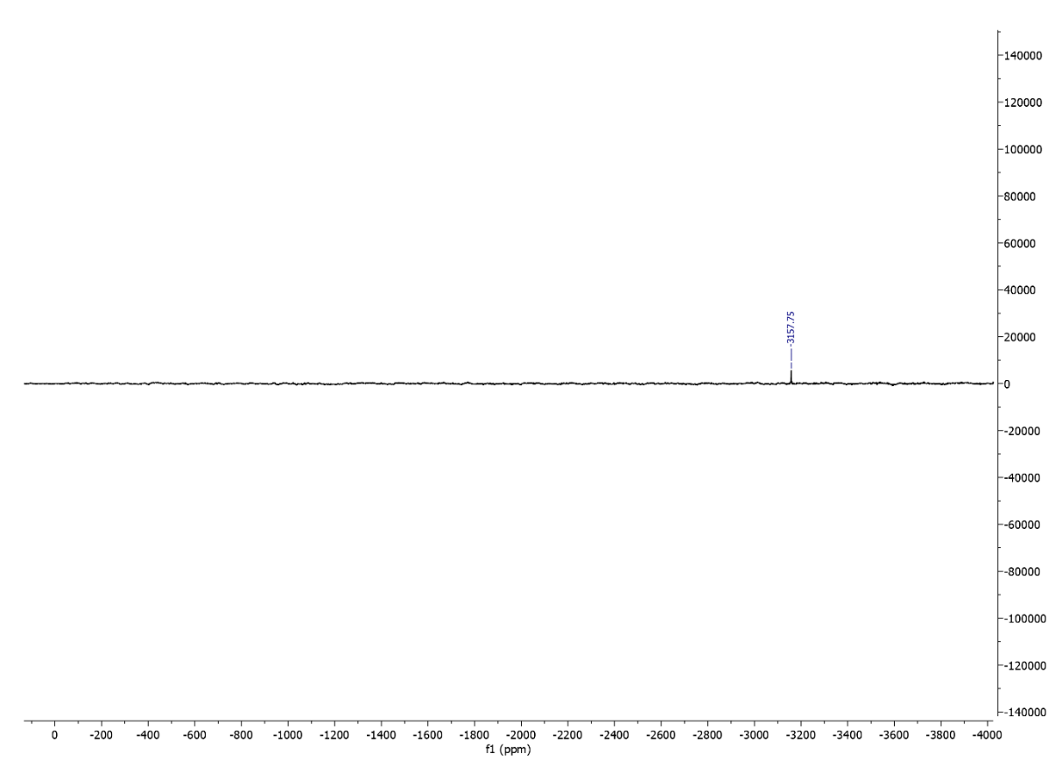 Obr. S25. ¹⁹⁵Pt NMR spektrum komplexu 1 v DMF-d₇. 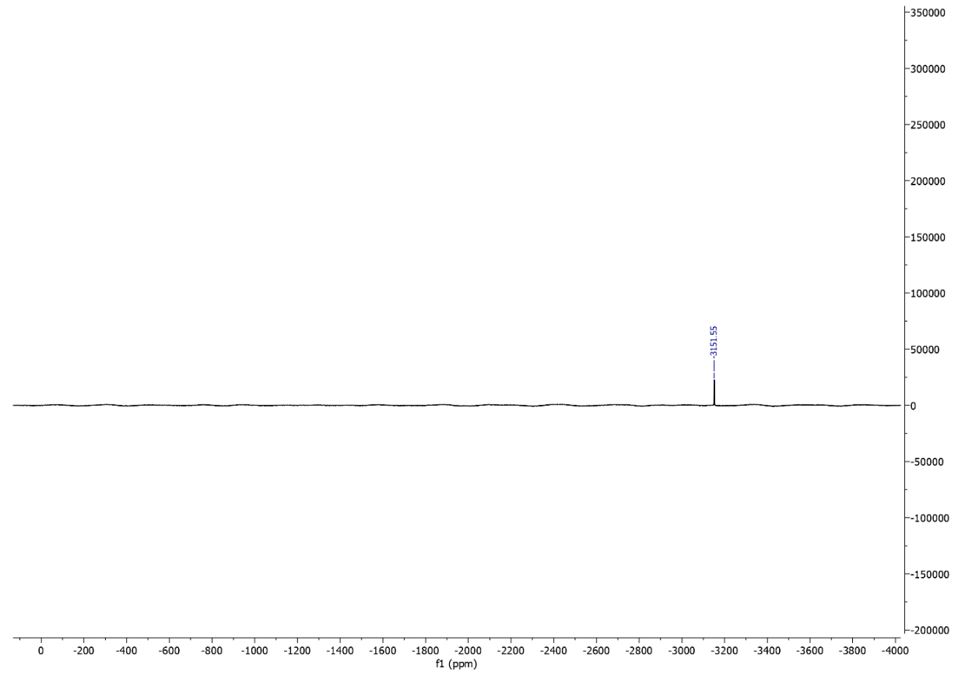 Obr. S26. ¹⁹⁵Pt NMR spektrum komplexu 2 v DMF-d₇. 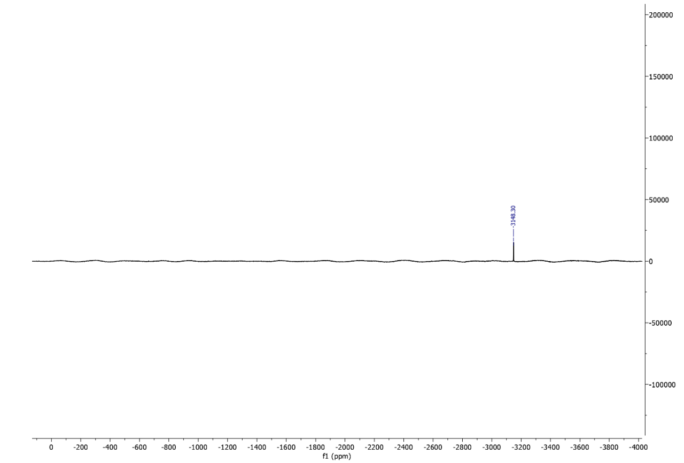 Obr. S27. ¹⁹⁵Pt NMR spektrum komplexu 3 v DMF-d₇. 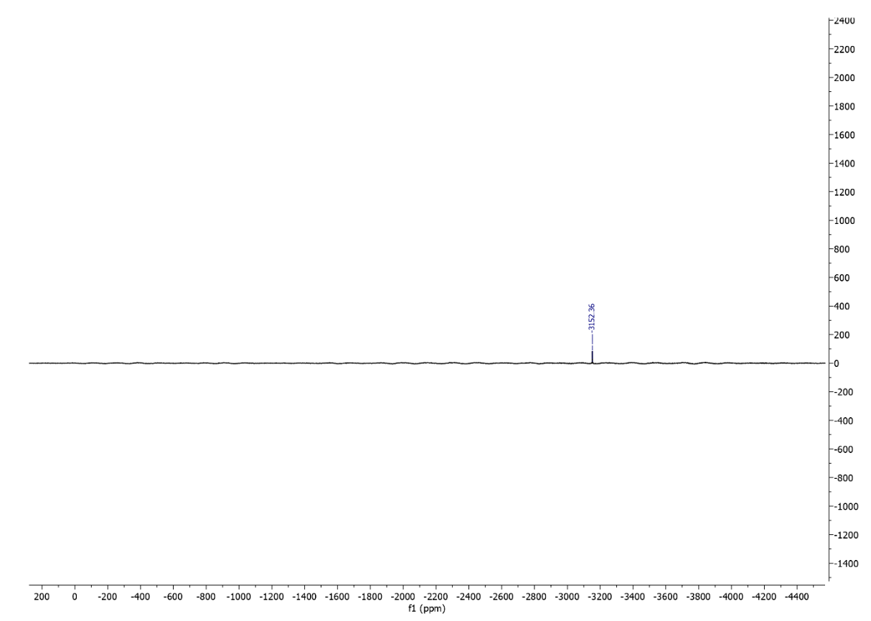 Obr. S28. ¹⁹⁵Pt NMR spektrum komplexu 4 v DMF-d₇. 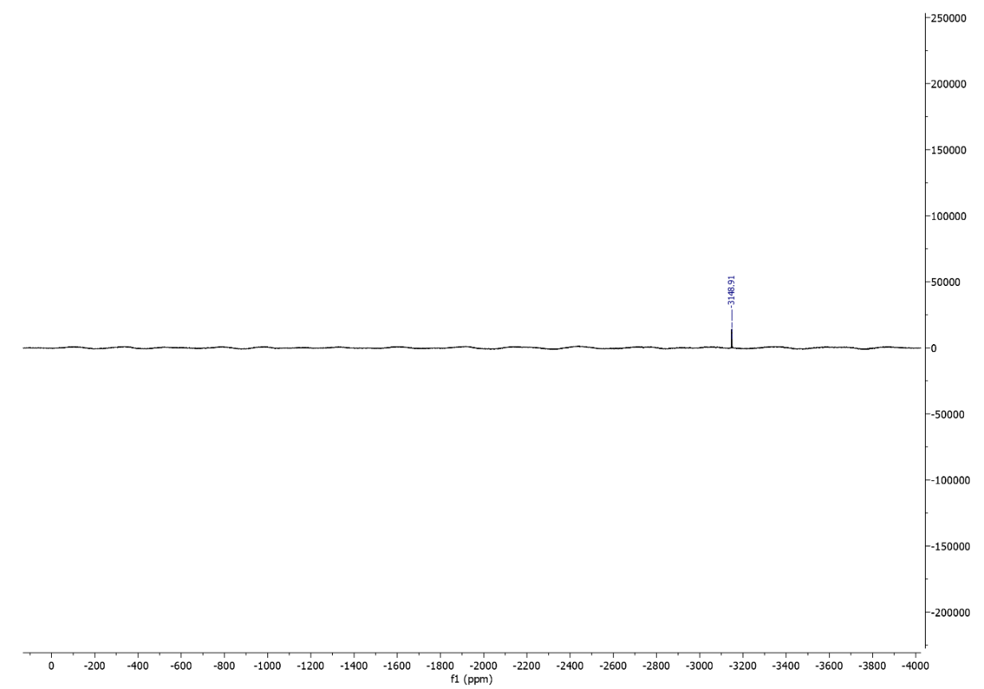 Obr. S29. ¹⁹⁵Pt NMR spektrum komplexu 5 v DMF-d₇. 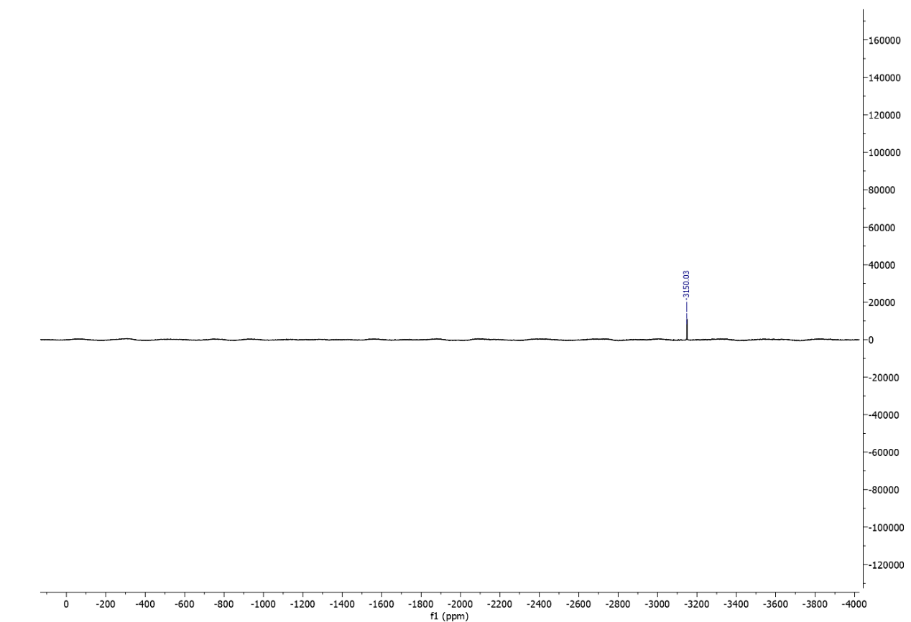 Obr. S30. ¹⁹⁵Pt NMR spektrum komplexu 6 v DMF-d₇. ¹H NMR štúdie roztokovej stability 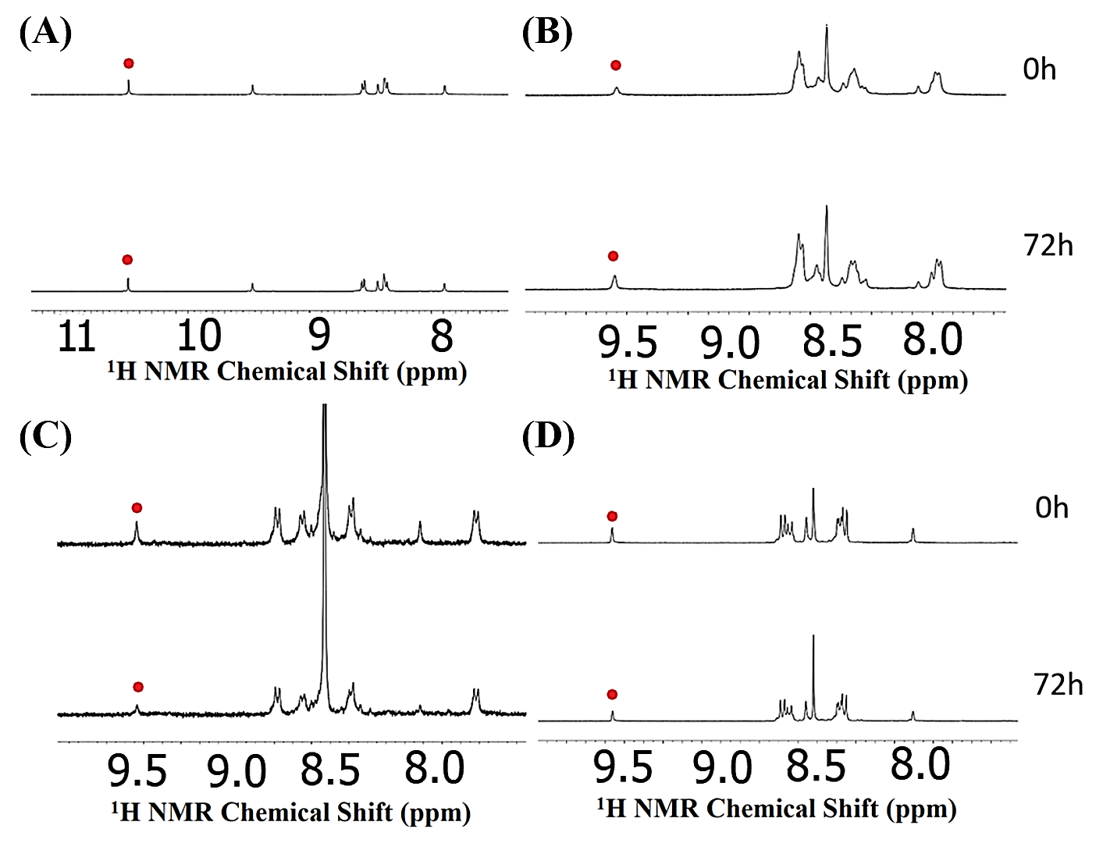 Obr. S31. ¹H NMR spektra komplexov 1 (A), 3 (B), 4 (C) a 6 (D) v 40% DMF-d₇/60% D₂O (SM1), pozorované v rôznych časových intervaloch (0h alebo 72h). Červená farba značí pôvodné piky. 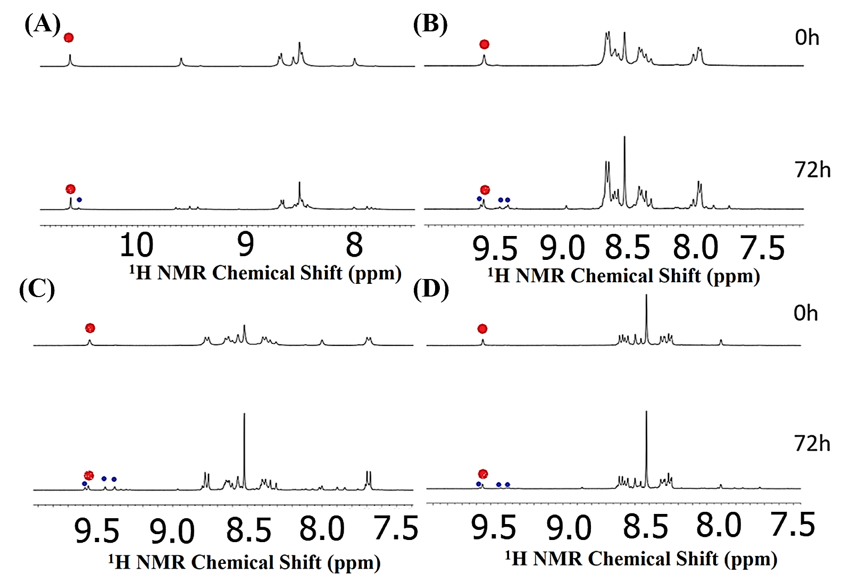 Obr. S32. ¹H NMR spektrá komplexov 1 (A), 3 (B), 4 (C) a 6 (D) v 40% DMF-d₇/60% D₂O + 5M equiv. KCl (SM2), pozrované v rôznych časových intervaloch (0h alebo 72h). Červená farba značí pôvodné píky a modrá farba značí novo vzniknuté piky. 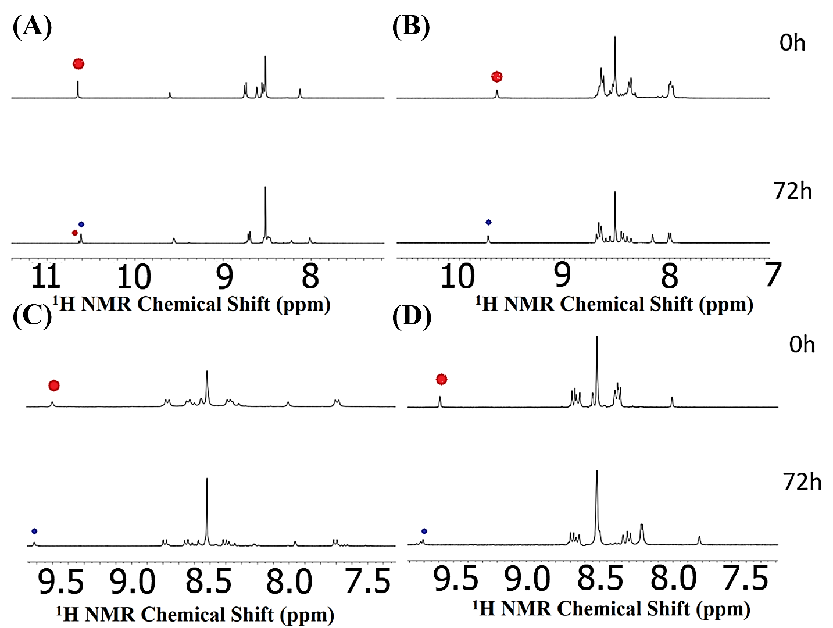 Obr. S33. ¹H NMR spektrá komplexov 1 (A), 3 (B), 4 (C) a 6 (D) v 40% DMF-d₇/60% D₂O + 1M equiv. redukovane glutatiónu (SM3), pozorované v rôznych časových intervaloch (0h alebo 72h). Červená farba značí pôvodné piky a modra farba značí novo vzniknuté piky. Interakčné štúdie s BSA 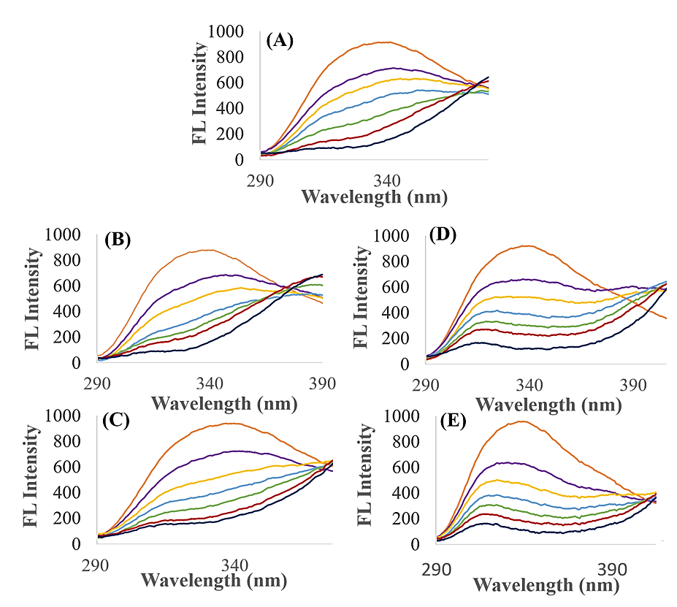 Obr. S34. Fluorescenčné spektrá BSA (C_{BSA} = 0,5 uM) v neprítomnosti (oranžová farba) a prítomnosť komplexov 2(A), 3(B), 4(C), 5(D) a 6(E) (0–1,2 uM). 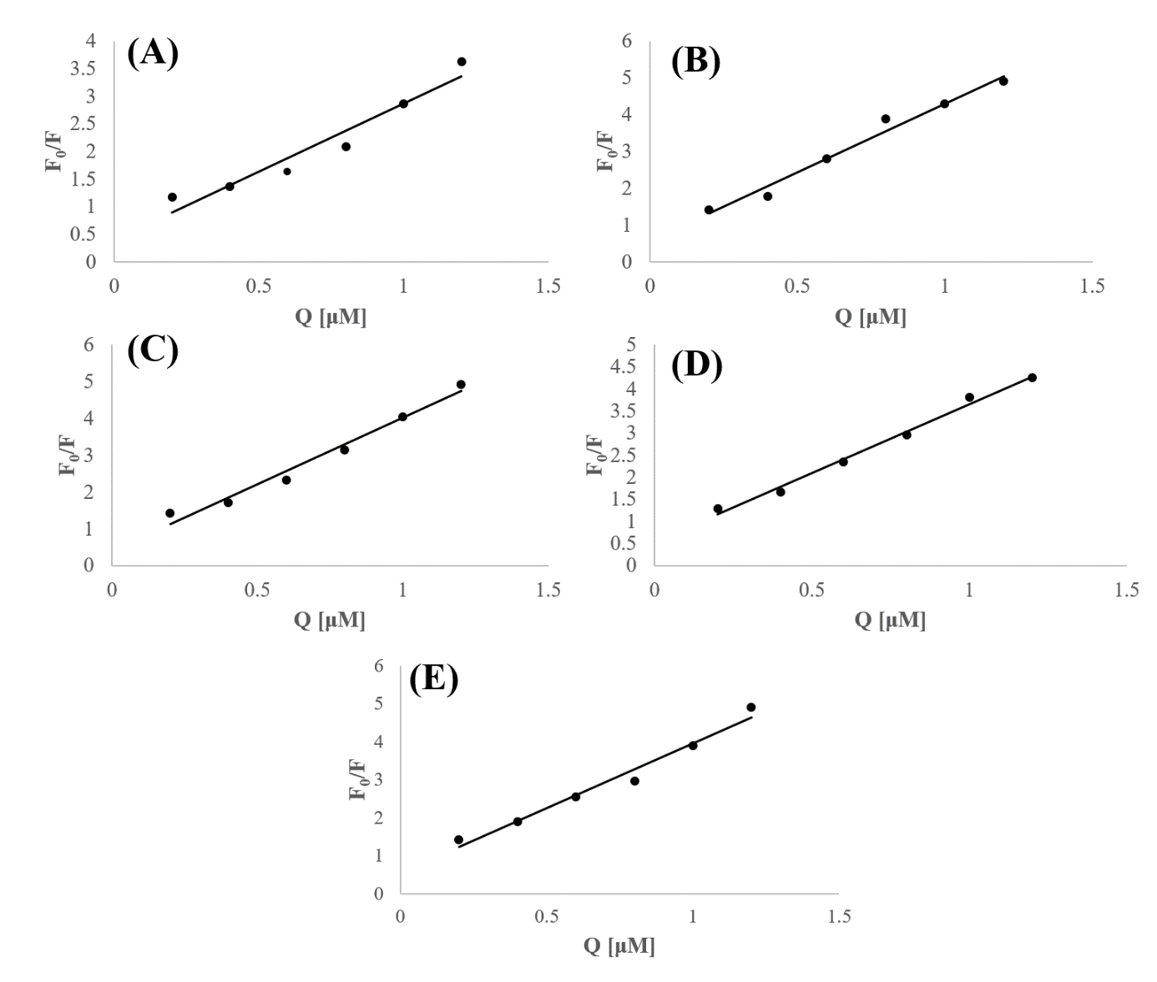 Obr. S35. Stern-Volmerové grafy F₀/F proti koncentrácii komplexov 2(A)-6(E). 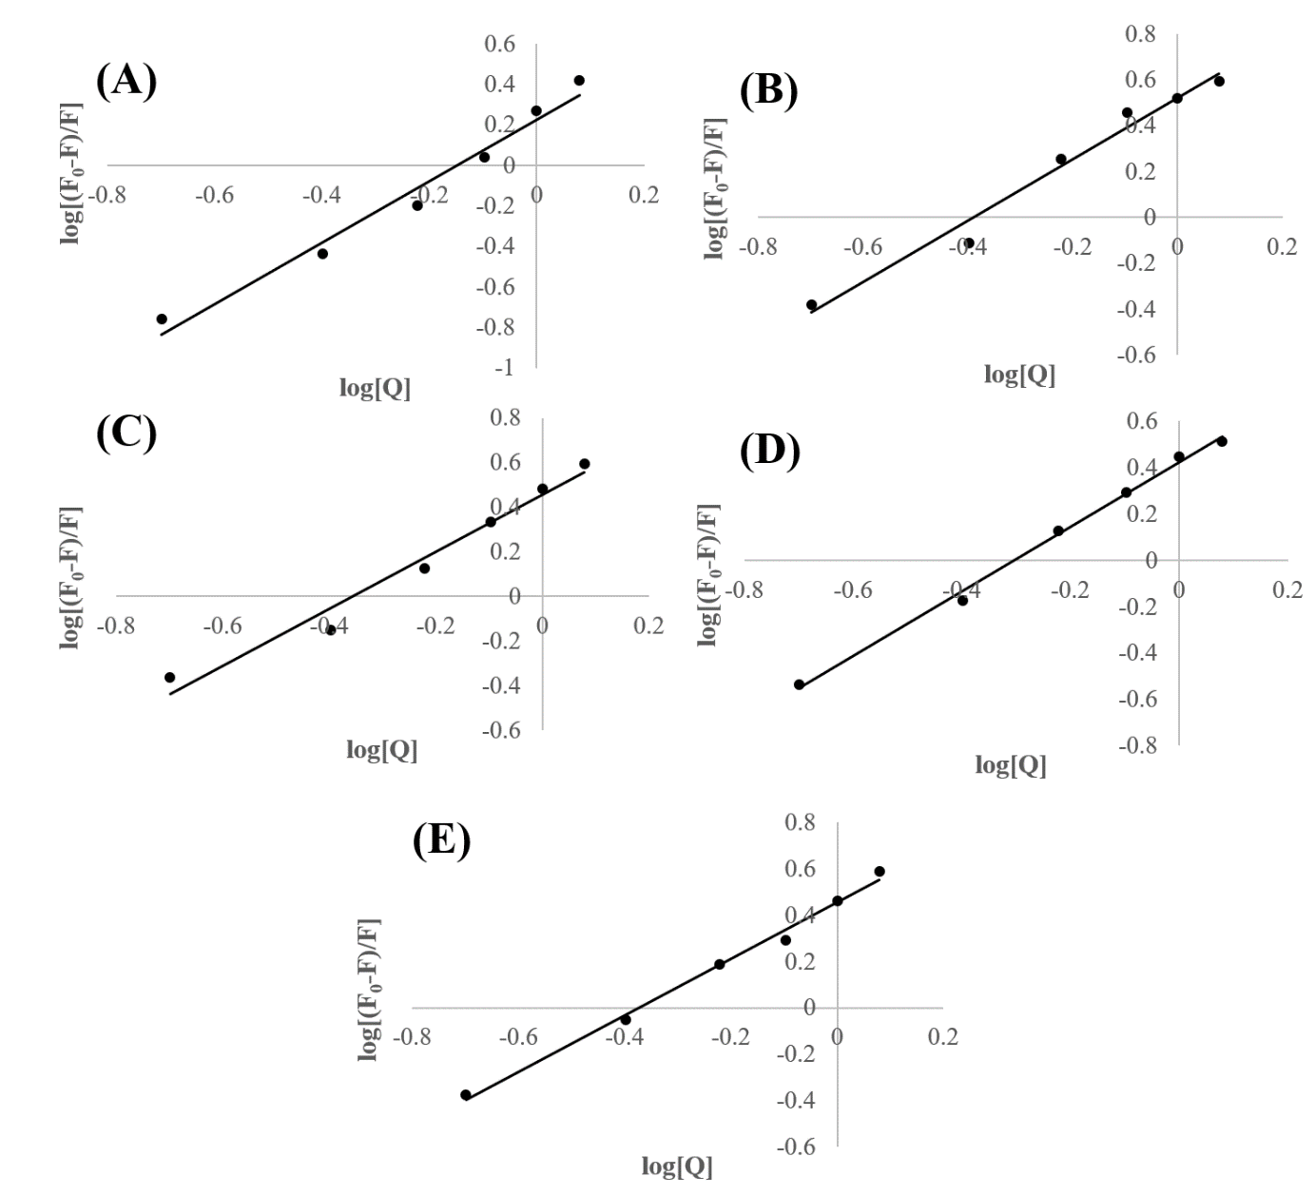 Obr. S36. Grafy log [(F₀-F)/F] vs. log [Q] pre interakciu BSA s komplexmi 2(A)-6(E).

